肥城冉氏族谱
公元二〇二三年

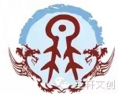

前言
5000年的历史文化滋养了一个伟大的中华民族，而2000多年的儒家文化培育了一门勤劳勇敢、仁爱智慧的冉氏家族。冉氏家族在当今中华民族中排178位，人口约100万。两千多年来探天人之道，穷古今之变，畅时事之运，励志自强，建功立业，英豪遍神州，美名扬天下。其中冉耕后裔一支在山东现肥城王瓜店街道冉庄村居住。冉氏族人重孝悌、信仁义，温良恭俭，开创基业已700多年历史，繁衍至今已有族人五六千人。冉耕第55代孙冉宜，在此创建村庄以来，冉氏家族的族人们在这片黄土地上，昂起不屈的头颅，挺起倔强的脊梁，燃起炽热的心，向着光明的未来，风里雨里一步一步艰难地走来，直至今日的初成基业。
1915年有冉氏家族族人寻脉络，访亲友，汇众声，集资料，续编《冉氏族谱》。至今已有一百多年。当时，在交通、通讯条件极其落后的情况下，尝尽了千辛万苦，撰修了一部比较完整、统一的族谱。给后世子孙留下了无价之宝。此书是冉氏族人智慧、力量与精神的继承和延续。
斗转星移，今天的冉氏后人正在祖国各地立志有为，奋发图强，代代风流写春秋，千秋万载耀荣光。而今族人户户人丁兴旺，却四方散落。历史在前进，社会在变革，为以防后世之人随年岁久远，相遇不相识，相识不相知，相知而长幼不分，辈分难辨。虽一本之亲却难究同本之源。家谱族谱也必须与时俱进，应时续修。今有冉氏族人75代孙冉桂祥、76代孙冉令生主持兴修冉庄陵园、冉庄祠堂及告别厅。发起并倡导续修撰族谱。以便后人考究追远，能够知道我们从哪里来，又到哪里去。使其家风祖德流芳后世，鞭策后代，不忘根本，继往开来，发扬祖上传统，开创未来之辉煌。以此报水源木本之恩泽。吾辈则以神圣自豪的情绪，扬鞭奋进的使命感，勇往直前的奋斗精神，以忠孝礼仪之心，行仁义礼智之举。我等怀着敬畏之心，遵循实事求是的原则，上承民国四年的族谱先祖，下续当下的冉姓新人。完成新谱。上告祖宗，下慰族人。虽我等写谱心意之诚，可谓尽心尽力。可写谱实为首次，加之因考究家族史需要进行大量文字实物。及其书刊史料等的收集甄别，因时间仓促，实地考察走访不广、不透，叙写不全，不真、不妥，不实，且水平有限，错误在所难免。敬请知情人士及长辈、族人、后人加以考究修编、斧正，不胜感激。望后世子孙要精于续谱，以明前世之脉络，冠后世之荣昌，尽忠孝之家风，纳仁慈之胸怀。书锦秀之文章，衍冉氏之子孙於永久。
肥城冉庄村家谱续修委员会

目录
续修族谱序一
续修族谱序二
续修族谱人员及分工
续修家谱凡例
字辈谱
冉氏起源
先（始）贤祖冉子传略
家谱史志记载与冉氏文化传承
冉氏族人遍布五湖四海
冉庄冉子五贤祠及祠碑、故里碑、先世林示意图
肥城冉庄古陵墓及碑文简介
冉氏族规祖训
冉庄村新修殡仪馆、陵园、祠堂
五服图
冉家故事
肥城冉氏部分县级以上人员
民国四年（1915年）的冉氏族谱卷一
民国四年（1915年）的冉氏族谱卷二
民国四年（1915年）的冉氏族谱卷三

民国四年（1915年）的冉氏族谱卷五宗子世系
新续谱冉庄村一片（1——4组）各支世系
昭字辈冉昭东支系
宪字辈冉宪冬支系
新续谱冉庄村二片（5——6徂）各支世系

重修族谱序一
古人云，盛世修志，旺族修谱。修家谱是继古开新，兴德传道之举。而家谱是记录本族世系功德的史书，也是后人究根溯源，起名排辈的依据。叙谱是家族血脉绵延、薪火相传之根据。自古以来概莫能外。我冉氏先祖素有修续家谱的好传统。家之有谱，犹如国之有史。族谱能让后人察祖德、别支脉。辨亲疏、知繁衍、明户籍，有证可查，有据可考。而肥城冉庄的族谱最晚的是民国四年（1915年）有冉廣鑫、冉廣嶺等贤祖先续修的，据现在已经有108年了。在100多年前，在交通、通讯条件及其落后的情况下，尝尽千辛万苦，涉及济南桥头，泰安鱼池等地。撰修了一部比较完整的肥城统一的族谱。其功之大，不可言表。100多年过去了，因各种原因家谱未能续修。现在已经有四五代人谱上无名。当今太平盛世，而我冉氏嫡裔处于承前启后，继往开来的关键时期。我辈肩负着续修家谱的使命。俗话说“人过留名，雁过留声”。如不及时修谱，因族人四方错落，见面互不相识，尊幼不能相辨，上不能敬祖、下不能收族。则散者愈散，离者愈离，不知根在何处，族属何支，使我族后裔寻根问祖愈难。会让后世子孙数典忘祖，徒生遗憾。为了让后世族人了解一脉相承的列祖列宗，了解旁支近门的亲人状况，了解整个家族的繁荣昌盛，了解先人的丰功伟绩。所以续修族谱已成当务之急，势在必行，不可再拖。族谱之序，承前启后，对后世子孙承祖德、睦族人，维纲常、矩伦理，作用不可估量，意义重大非凡。当今世界，各国、各民族、各姓氏对姓氏的起源考证，比比皆是。就是该村，各姓氏也纷纷续谱。何况我冉氏家族乃名门望族！
水有源，无源不流，木有本，无本不茂。人有祖，无祖不生。追根求源，人之所欲。国有史可见兴衰，家有谱方见昌盛。家谱是中华民族文化的一部分，是人类发展的必然产物，具有一定的积极因素和深远的社会意义。家族是由血缘关系拓展形成的社会群体，而我冉庄冉氏是两千多年前冉子伯牛的子孙。据五贤祠碑（明朝）和家谱记载（1915年谱第三册）冉氏55代以前，在冉马庄居住（现在的演马庄）。宋末元初，社会动荡不安，人民处于水深火热之中，冉氏一家被迫四散奔逃。现冉氏已分布全国各地，近一个多世纪，海外冉姓也不少。在山东东平、汶上、藤县、昌邑县、济宁、孟津县、禹城县、曹县。安徽的阜阳市及河南省、湖北省及东北三省等省市冉氏长门后裔较多。据谱载:当时冉氏族人第55代冉宜，字贵来，流於颜村（现曹家杭）。（现曹家杭天齐庙。西三十余步有宜祖墓。谱上是颜村东岳庙）。第57代冉忠在永乐三年（1403年），曾任山西太原府通判。为官七年，为政宽民。永乐22年曾为冉氏家谱作序——《东原志序》。从第58代分为三支，在冉庄村居住。历时700多年。几百年以来，由于各种原因，部分族人迁入外地的不计其数。到底我冉氏家族有多少人？在哪些省市、城镇、村庄居住，无法统计。很多族人也无法联系，可以说天南海北都有我们的亲人。但是无论在哪里，我们的祖先都是耕祖冉伯牛。我们都是一脉相承的冉氏族人。此次续修族谱时逢盛世，民富国泰。我等顺应族人之迫切心愿，成立了续谱编委会。志在决疑补缺，统一祖系，列明世系，立明辈分。通过一部族谱，使冉氏宗族，不溺于流俗，爱亲恋族、秉德循礼，不以贵而亲、贫而弃，世糸分明。把一个以血缘关系为纽带的社会群体连在一起。这个群体虽散居天南海北，全国各地，或终生不能谋面，但都是一个老祖宗的子孙，都是一脉相承，骨肉相连的亲人。一个优秀的冉氏子孙应随时承担起家族的责任。时刻准备为家族亲人做自己的贡献。借此次修谱之机，望冉世子孙敦亲睦族，继往开来，恪守族规，相顾相帮，刻苦勤劳，亲近团结。牢记祖训，敬业好学，扬我列祖列宗之光荣传统。让冉氏家族成为一个亲密团结的家族，积极进取的家族。一个让世人都敬仰的家族。
2023年冉斌祥拜笔

谱写家族新篇章开启时代新征程——为《肥城冉氏家谱》序言二
安徽省阜阳市冉兆田
我接到为阜阳冉氏家族始迁祖冉巡抚祖籍地山东肥城冉氏家族续修新家谱写序言的邀请，作为先祖冉耕后裔，很高兴，很荣幸，又有一种受宠若惊之感，思绪万千，思接千载。2020年1月1日，趁元旦放假之际，我带着安徽省阜阳冉氏家谱委员会暨阜阳冉氏历史文化研究会前线采风团一行四人（冉兆田、冉【樊】亚民、冉汉杰、冉震）前往老家山东肥城市冉庄追根问祖探族源，老家族人听说我们快到了，在冉庄社区办公室等待着我们，我们在冉维刚族贤的引领下一一拜见了肥城冉庄社区冉氏家谱续修委员会成员。这些族贤们都非常热情好客，和蔼可亲，平易近人。听说我们是回来老家寻根问祖、追根溯源的安徽省阜阳冉氏族人，他们很高兴，冉庆丰等族贤把他们冉庄民国四年（即1915年）《肥城冉氏家谱》一一拿出来给我们拜读，线装的本子共六卷，很精致，我们见到老家族谱非常亲切，总觉得有一种厚重之感，密密麻麻的小楷，令人肃然起敬，景慕之心油然而生！而今，时隔百年后，这次肥城冉氏家族续修新家谱的发起人是七十五代孙冉桂祥、七十六代孙冉令生，主力军是冉庆丰、冉斌祥、冉令铎等族贤。精神可嘉！钦佩之情也是油然而生，为续修《肥城冉氏家谱》，积极整理相关资料，兢兢业业，任劳任怨，本着“求真务实”的精神采集信息资料，可谓是“功德无量，世泽绵长”！因为续修《肥城冉氏家谱》是一项浩大的工程，也是一项艰巨光荣的任务；又因为我们的族谱——《肥城冉氏家谱》，它是传承优秀传统文化的一部分，它承载着我们冉氏家族悠久的历史，它传承着我们冉氏家族血脉相连的优秀文化，我们的先祖用德行引领行动，用责任树立人格，用真理指导风尚，将“读圣贤书、立君子品、做有德人、傲不可长、欲不可纵、志不可满、乐不可极”的祖训；以及“求真、务实、向善、崇美，和谐相处、平等相待、团结友爱、相互促进”的良好家风，绵延至今，激励后辈们，沐浴后辈们，成就后辈们。所以，这些族贤在续修家谱的征程中，付出辛勤的汗水、留下奋斗的足迹、取得宝贵的成果、开创广阔的天地。他们不辞劳苦，他们令人景仰，真的是功德无量，功在千秋；世泽绵延，千秋万代。良好的家风家训是一个家族强大的灵魂！良好的国风国训是一个国家强大的根本！一个家族最深沉的精神追求，一定要在其薪火相传的家族精神中进行基因测序。家谱承载着家族文化基因:家规、家训、家风。坚定冉氏文化自信，守住冉氏文化基因，是我辈之责任！只有坚定文化自信，才能推动冉氏优秀传统文化创造性转化、创新性发展，继承家族文化，发展肥城冉氏家族先进文化，不断铸就冉氏家族文化新辉煌，为建设强大的冉氏家族服务；只有高度的冉氏文化自信，才有肥城冉氏家族的繁荣兴盛，才有先祖冉耕后裔的伟大复兴，才有冉氏文化的伟大复兴。良好的家风家训家规，恩泽后裔定会人才辈出！文化是灵魂，生生不息；文化是精神，永不磨灭！教育是传承，立族之本；教育是希望，强族之基！不忘本来才能开辟未来，善于继承才能更好地创新。冉氏家谱文化是我们家族的“根”和“魂”，如果抛弃传统、丢掉根本，就等于割断了自己的精神命脉。鉴于此，我们理应继承并发展博大精深的冉氏家谱文化。从这个意义上说，我们在这里续修肥城冉氏家谱，就是为了更好地弘扬冉氏家族优秀传统文化；更好地引导族人们，尤其是后生们，体悟我们冉氏家族深厚的文化底蕴和历史内涵，把我们冉氏家族打造成教育强族、人才强族、文化强族，家族文化软实力增强。而我们冉氏家族文化是中华优秀传统文化的一部分，它不同于一般的家族文化，中华优秀传统文化的精髓就是儒家文化，先秦儒家思想文化的三驾马车，我们的先祖冉耕与冉雍和冉求、冉季、冉孺是儒家学派思想文化的三驾马车之一（孔家一支、冉家一支、颜家一支），至今冉氏家族流传“一门五子从圣，十哲三贤列科”的美誉；为弘扬儒家文化，续修肥城冉氏家谱，将我们冉氏家族的精神发扬光大，永传下去。传承家族文化，光大五贤精神；秉承先祖家训，再造吾族之魂；雅言传承文明，家谱滋润人生！以期推动冉氏家族乘风破浪、行稳致远！家谱承载灿烂文明，传承历史文化，维系家族精神，是老祖宗留给我们的宝贵遗产，是加强冉氏家族文明建设的深厚滋养。时代呼唤着我们，族人期待着我们，唯有矢志不渝、笃行不怠，方能不负时代、不负族人。文明要继承要发展，文化要继承要创新。让我们为冉氏家族文化的腾飞而共同努力吧！
冉兆田呈上公历2023年3月30日于皖·颍州（阜阳）农历二零二三年闰二月初九
【冉兆（昭）田，安徽省阜阳市人，冉耕先祖第71代孙，1995年毕业于安徽省阜阳师范大学汉语言文学系。长期致力于冉氏家族历史文化的研究工作。】

续修族谱人员及分工

续修家谱凡例
一、 坚持实事求是，续修家谱，采用白话文和规范汉字，体现家谱的时代性和可读性。
二、本次续谱与民国四年的冉氏族谱衔接。下限截止时间为2023年。
三、1915年的老谱内容不能改动，内容不变。新谱中不采纳无根据之推断。老谱部分内容放在新谱世系图以上。因年代久远，个别的名字可能与旧谱中重复一两代。
四、新谱入谱顺序从冉庄村开始分一、二、三、四片录入。然后再外村。新谱世糸图按葡萄式（欧式横排）入录，一般是以五服（五辈）一提。移居外地者，在备注栏中写清地址。世略记中记叙贤族中的名人、事迹、功名等。
五、新谱追求男女平等，在新谱中加续女儿和媳妇的名字。女儿后代不入家谱中，但如果男到我族女家落户并随冉姓者按照自愿，可以入续谱中。
六、同父母的儿子，女儿分别按长、次、三，依次排列。媳妇随丈夫排列。凡是冉姓成员，不论男女，无论婚生、非婚生均可入谱。凡迁徙无定者，备注中可注远出无考。
七、出继者除记在继嗣者名下外，同时记在原父母名下，后代随继嗣者接续。
八、新谱中的名字一般以户口本，身份证的名字为准入谱。外地的冉姓编入谱中，中断的可单续。
九、本次续谱指导思想:传承与创新，与时俱进。本谱包括繁衍于肥城市的冉氏长门后裔及周边能联系上的冉氏长门后裔。
十、续谱中如遇特殊问题，提交编委会，征求族内人意见认定。
冉庄村家谱续修委员会

字辈谱
据民国四年《冉氏族谱》记载:自我祖至六十七代方见廷字行辈兹将 爵府咨请乾隆帝御赐先贤后裔行辈十字开列於前（清乾隆五年，1740年2月17日）
兴 廷（毓） 传 继 廣 昭 宪 庆 繁 祥
道光十九年道光帝又赐十字 （76-85代）
令 德 维 垂 佑 钦 绍 念 显 扬 。凡我同族以备命名，庶不紊乱。
另据史料记载，冉氏字辈，明朝洪武年间朱元璋亲赐十字。（只有名门望族，皇帝才亲赐字辈）第56代至65代为:希言公彦承，宏文贞尚衍。清乾隆5年（1740年）二月定十字。第66代至75代为:兴毓传继广，昭宪庆繁祥。道光19年定十字76代至85代为：令德维垂佑，钦绍念显扬。据我族老一辈人口述:这20个字本是皇帝赐给孔氏后人。冉氏后人，孟珂后人，颜回后人，曾参后人和卜商后人的。现在在国内和海外的华人完全一样。姓名字辈都如出一辙，这自然是孟子，颜子，曾子，冉子（包括耕祖、雍祖、求祖之后代）卜子都是孔门弟子，而且是儒家学派创立和形成的重要人物的缘故。所以有孔、孟、颜、冉、曾、卜天下不分的说法。
民国七年（1918年）衍圣公孔令贻又续二十辈（报当时北洋政府批准）（85-105代）
建 道 敦 安 定 ， 懋 修 肇 益 常，裕 文 焕 景 瑞， 永 锡 世 续 昌。民国八年核准颁布实施。
孔子七十七代孔德成1992年从台湾回国，又报中央统战部批准后续三十个字。即（106—135代）
成仪家兰房， 末芝肆国强 ，天台回中洋 ， 兵马镇香从， 华庙来刚清 ，明仁加风龙。
关于字辈。家谱委员会在这里说明。
三冉后裔均采用孔氏皇赐字辈。而我冉氏在全国分布较广，冉姓后裔随孔姓皇封字辈，从家谱上来看，时间较晚。又因为战事纷乱，交通不便，信息不灵，在使用字辈上发生了错乱。据族人实地考察，一个字辈在不同的地方居然有73、78不同世代。例如:“庆”字辈在肥城是73世，在定陶、成武等地是78世，夏邑（77）世。这样就错了四世、五世。而肥城的73世与孔姓在世代数上是一致的。这种情况让我冉氏子孙不知所措，以致闹出笑话。所以在外地的时候，最好是按世代数和字辈合起来区分理清辈分。
在此，提请族人注意，人的姓名是在社会生活中区别于他人的符号。一要好叫好听，二要好写好认，三要有较好的含义，能表达父母对孩子的美好希望和祝福。现在取名有这么几种现象，一，取单字。二，不按字辈取。三、装有学问，专在字典上找生僻字。四、花钱找算命先生，查八字胡乱取。谨望族人起名的时候一定按字辈，最好不用单字，单字重名的几率很高，最好两个字以上。我们冉氏是名门望族，应该增强家族意识，按世系字辈取名。以免叔侄不分，长幼不分，闹出笑话。有失先祖体面。族人见面易于称呼，有利于本家族每个人的生活和工作。
冉庄村家谱续修委员会

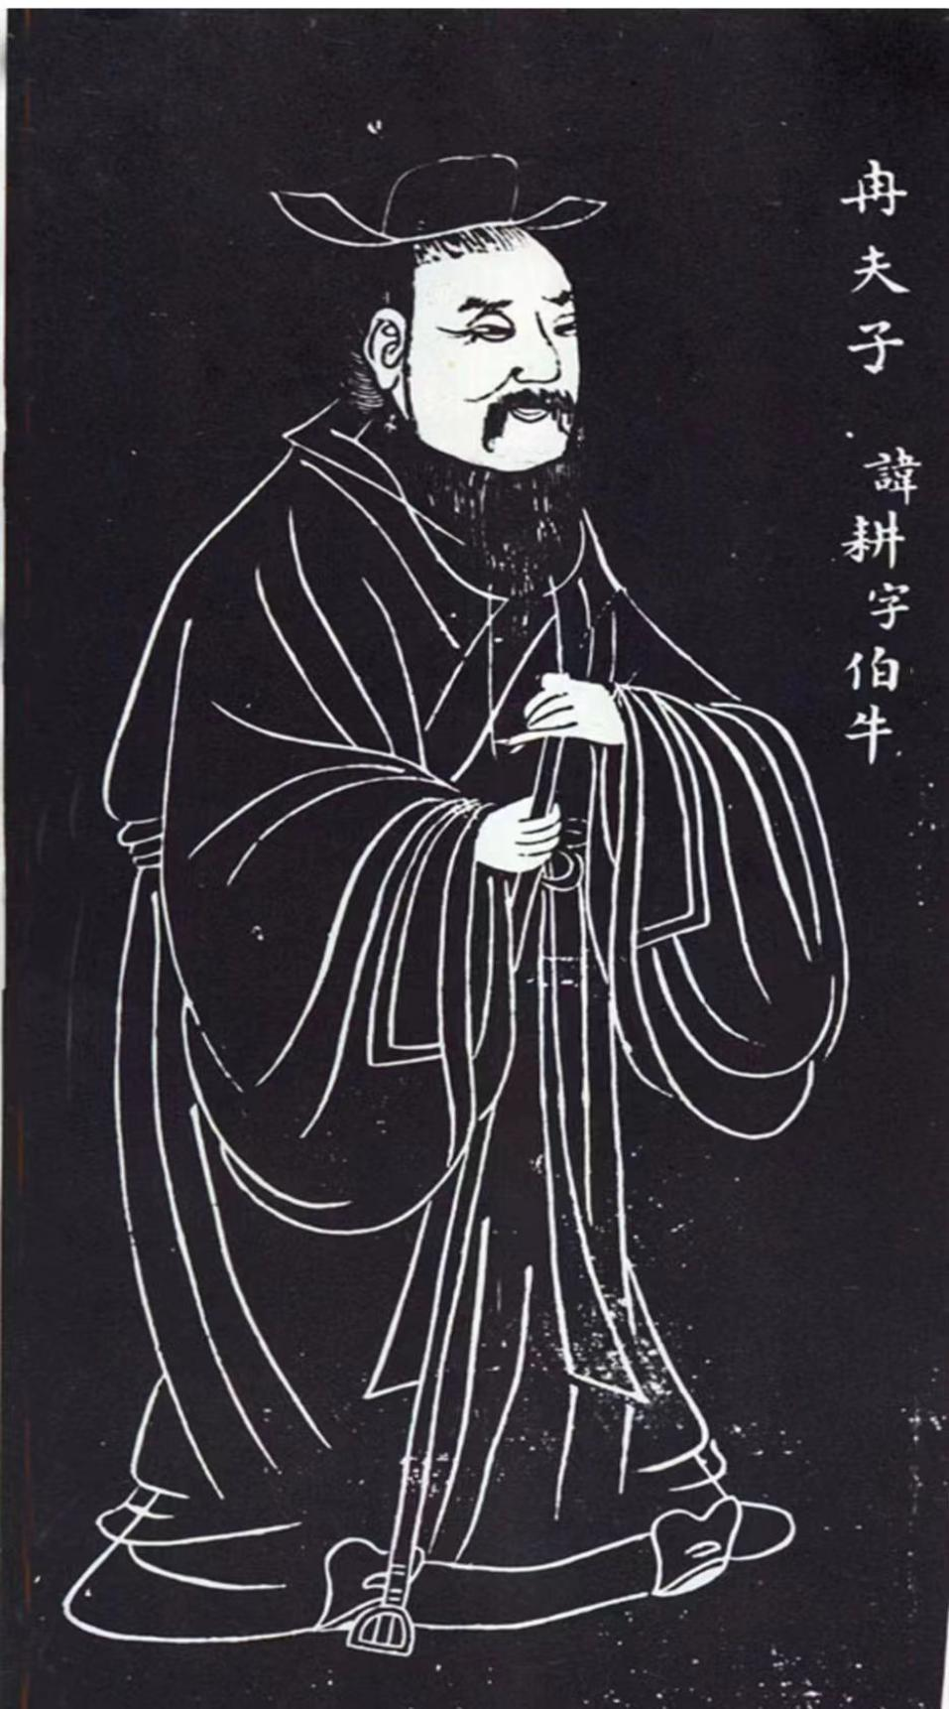
冉 子 石 刻 像

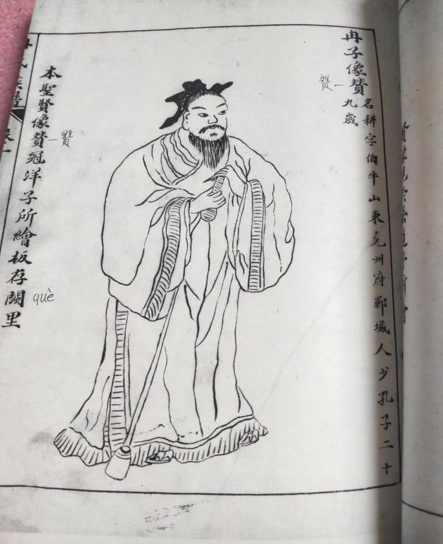

先（始）贤祖冉子传略
冉子（公元前522年11月初8——公元前488年8月14）这是1915年肥城冉庄村的家谱上记载的。（而河南的冉氏家谱，记载的是冉耕:周景王十年即公元前535年，8月27日生。）冉子名耕，字伯牛，是冉离长子。孔门十哲之一。在山东肥城陶山阳野村（石横隆庄村）有冉子父母墓。谱载:“冉子故里肥城县西南五十里陶山阳野村，相传为冉伯牛所居。此处有冉伯牛先人墓……有石表。（冉氏族谱卷一四八页为阳野村）.据民国四年冉氏族谱记载：（按孔子年谱记载）冉耕出生于公元前522年（周景王二十二年鲁昭公二十年）己卯年冬十一月初八日，比孔子小二十九岁。卒于公元前488年（周敬王三十一年，鲁哀公六年秋八月已酉朔十四日丁卯），（出生年月与河南谱有出入）。按冉氏族谱史记列传记载：冉子名耕字伯牛乃（鲁人）山东人。墓在兖州东平州北一十五里，汶上县西门外感化桥侧。冉耕为人端庄正派，善于待人接物，在众多弟子中间，学术造诣很高，排名颜回、闵损之后，位于前三。这是历史记载认定了的。而且，孔子让他主持政事科，在孔子弟子中成为孔门四科（孔子考察学生分四科既“德、言、政、文”）“德行”代表人物之一。以德行与颜渊、闵子骞并称。有很高的威望。亚圣孟子赞冉耕大致接近孔子，只是没有孔子那样博大精深。尊冉耕为德行之首。冉耕九岁跟父学习礼义。十一岁入小学，十三岁时孔子自齐返鲁，（从学益众）跟随他学习的人很多，逐因门人请为弟子。孔子为中都宰时，冉子十八岁，他初从讲习，常侍左右。孔门弟子都注重修养，而冉伯牛善于待人接物，在以小见大的敏感问题上，受到孔子的赞赏。据《尸子》记载，“仲尼志意不立，子路侍，仪服不修，公西华侍，礼不习，子贡待，辞不辩。”宰我侍，亡忽古今，颜回侍，节小物，冉伯牛侍”，由这段材料可知，在孔子的学生当中，，有着各种各样特长的人比比皆是，而伯牛的特长则是“节小物”既善于待人接物，所以孔子接人待物方面经常请他来侍奉和帮助。
冉子有为政之德、孔子在担任鲁国司寇的时候，冉子担任中都宰。（即今汶上县，孔子旧治)他以德惠民，实行“仁政”，政绩显著，深得民心，其能力深得孔子赞赏。《孔子家语》中记载，孔子刚做官时，担任中都邑的邑宰，他制定了使老百姓生有保障，死得安葬的制度。提倡按照年纪的长幼吃不同的食物，根据能力大小承担不同的任务。男女走路各走一边，在道路上遗失的东西没人拾取占为己有，器物不求浮华雕饰，不建高大的坟墓。孔子升司寇之后，冉耕继任，他为政有道，德才兼备，治理有方，成了其他诸侯国学习的榜样，受到孔子的高度赞赏。否则，孔子不会有“亡之，命矣夫！斯人也、而有斯疾也。斯人也，而有斯疾也”！这样的感叹。对此，朱熹引侯氏曰：“伯牛以德行称，亚于颜闵。故其将死也，孔子尤痛惜之”。（《论语集注》卷三）
冉子二十八岁时，鲁哀公立。冉子从孔子於卫国，自此后，他随同老师孔子周游列国，广施教化。他们师徒先去卫，而后适宋，在路过宋国时，遭司马桓酚谋害，遂从孔子换上服装从宋国逃出。过陈、入蔡。至楚，历尽艰辛，倍尝险阻，特别是路过陈国和蔡国时，被大军包围，断了粮，七天都没有吃上饭。后因楚国大军到达之后才得救。《史记卷四十七.孔子世家第十七》
冉子三十岁去楚归鲁后，仍任中都宰职。在此期间，他亲力亲为，实行“仁政”，为人端庄正派。孟子认为他的行为大体与孔子相似。王充则认为他的德才达到称圣的程度，冉耕德才兼备，深得孔子器重。当得重病时，孔子亲自探望。据冉氏族谱记载：伯牛有疾，孔子问之。自牗执其手曰：亡之，命矣夫，斯人也而有斯疾也”，这是《论语》中的一段佳话，意思是：伯牛生病了，孔子去看他，从窗户上拉着他的手说：“如果真是不行了，这岂非天命啊！这么好的人偏偏得了这样的病。”为什么从窗户上拉手呢？一个是孔子是老师长辈，看晚辈不能到病房去，一个是说探望有恶疾（也许具有传染）的人，主人为了保证探望者的安全，不让探望的人到屋里，而是只让人从窗户口探望，这是对他人的尊重。可见冉子临危仍不忘礼节。孔子不因为对方有恶疾而远远避开，却要拉住病人的手 。这是真情的体现。面对知道人生意义而不怕死亡的人，不用虚假的言辞来安慰，表现出双方的真诚与互相理解。
“冉耕死后，初葬汶上城西门外感化桥畔至宋，始迁于东平州西北十五里”。《汶上志》载。墓碑对联：千古遗风节小物，一方雅化想中都。冉耕的德行对后世影响深远， 深得历代皇帝的尊崇。东汉明帝永平十五年（公元前72年）东巡，祀孔子时以冉子为配，唐玄宗开元八年（720年）列为孺教“十哲”之一，位列右班之首，配享孔子。唐开元二十七年（739年）冉耕被追封为：“郓侯”， 宋真宗大中祥符二年（1009年）追封冉耕为“东平公”；南宋度宗咸淳三年（1267年）文庙中从祀孔子。改封为“郓公”；明嘉靖九年（1530年）改封先贤冉子，从祀孔庙。
冉耕故里在山东泰安肥城冉家庄，冉氏后裔聚族而居。村内有冉子祠，是族人奉祀祖先冉子之处。村前有大明啟年间知肥城县事，王惟精书“冉子故里”碑一座。清雍正十三年（1735年）专为冉氏族人设世袭五经博士一员，奉祀生十二名。直至民国三年。受先贤冉子影响，冉子后裔知书达礼，弘扬儒学，多次受到皇帝敕封。仅冉耕后裔受皇帝敕封者就达20余人。冉耕厚德载物，自强不息的精神与为政有道的品行，不仅可与守成，亦可催人进取，这是冉耕留给后人的启迪。

家谱史志记载摘录与冉氏文化传承
据冉氏族谱民国四年（1915年）第一卷37页、38页记载：离娶妻颜氏景王二十二年生耕，字伯牛。周敬王四年生雍，字仲弓。颜氏死，又娶公西氏生求，当离娶公西氏时已四十有四，祷于天曰：“愿天早赐于以奉公西”齐宿于坛夜，金冠红袍简向公西曰：“有子冉冉，求而得之，有子冉冉，学而仕之。”至期年生子，因名求。乃敬王二十六年事也。公西后闻孔子设教阙里命三子往学，三子承母命从学孔子虽寒暑晦明，流虽患难，皆为依旧，各成学而后已。
又载：冉耕，冉雍、冉求三兄弟是孔子的学生，祖籍是山东省定陶县冉堌集，三冉合为一谱，五世之后“三冉”才开始分谱。
《冉氏族谱》第三册记载冉耕后裔第55代（冉宜）宋朝以前在肥邑西南的冉马庄（即现在的演马庄)居住。宋末元初（约公元1118年）因避战乱和便于祭拜孔子，迁于孔子晒书城凤凰山后建立了冉家庄。 又载:宜祖墓志文……公先贤裔也，世居冉马庄，因宋末元初间兵荒交集，……竞难安全。计冉姓仅存斯人，后移居颜村，卒，即葬于天齐庙西去庙三十余步。（现曹家杭大庙西）
又载:冉子祠在肥城县西南20里冉家庄《泰安府志》（详古迹）与《山东通志》。《冉氏家谱》（1915年）第三册载:先贤追封东平公冉子之后裔冉昭重，字用三，世居凤凰山北与至圣先师晒书城前后辉映……与弟倡义，于凤山之岭，创修墙垣，督公监造多服勤劳……监修圣庙书院……捐建孝祠义塾……辞成功而不居。由此可以说明，玉皇阁，晒书城，应当是冉氏先人所修筑。
肥城是冉耕嫡子一支聚居地 。
《冉氏族谱》在《东原志序》载:“冉耕字伯牛，次曰雍字仲弓，曰求字子有，曰孺字子鲁，曰季字子产。”同时在《东原志序》中载:表阙宅里而先贤生长之地，相传为陶山阳野村，有先贤坟墓，墓前有先贤故里，今为冉家庄。”该谱还记述了孔门五冉均出自冉离。系冉离儿孙，其中冉耕、冉雍、冉求为同父异母兄弟。地方志书中也有记载。据清康熙11年（1672年）《重修肥城县志》载:冉子庙，在城（今老城）西南20里冉家庄。去庙20里赐野材（山林）有墓在焉。春秋从祀（非至亲奉祀）奉祀生冉学等八人。记载只限今肥城市王瓜店街道冉家庄的冉子庙及其墓冢、从祀、奉祀生等。光绪17年（1891年）的《肥城县志》载:“县西南50里隆庄（今石横镇隆庄）有冉子先人墓。”在《人物志》中就有了明确表述:先贤冉子，名耕，孔子弟子。事见《论语》及《家语》《史记》等书。又记:“在县（今老城）西南25里冉家庄，有明知县王惟精书“冉子故里碑”。冉氏聚族而居。雍正13年（1735年）设世袭五经博士一员，奉祀生十二名。庄有冉子祠祀五（配殿五座），冉子以东平公居中，后殿祀东平公父母，有明朝主事张梧碑记，知县周南乡贡蔡时馨篆额。又有顺治十二年（1655年）知县袁沛，乾隆五十三年（1788年）阙里孔毓圻，嘉庆五年（1800年）、道光16年（1836年）等碑记。明确记载了冉耕后裔的聚族地，明清两代的奉祀情况及先人墓。经泰安文化学者考证历史文献，获悉清代礼部最终确认冉耕为肥城人。得到清政府最权威的认定。至于分布各地的冉子祠庙，可解释为与五冉密切相关的讲学地，葬身地，生前重要活动场所或冉氏后裔迀居地。是当地冉氏居民为礼祀先贤、弘扬儒家思想而兴修的纪念性建筑物。这一现象的产生，于冉耕、冉雍、冉求，三兄弟的聚散密切相关。肥城《冉氏族谱.世系家谱序》记:“按旧谱冉耕、冉雍、冉求三贤同居冉山后名冉堌庙（今定陶东17公里冉堌集）三冉合为一谱，志本源也。至五世后子孙繁衍，散聚四方，难以编记，遂合族公议条本族别为一谱，有事则各执谱，以相符焉。”《序》中所言三贤同居冉堌集一事，应该是少年时期，并非成年后的卜居地。而重修冉子祠碑记“我冉氏始祖先贤冉子东平公伯牛也，春秋时曾为中都（今汶上县）宰……春秋因有大典族姓，迁居冉马庄（今肥城市王庄镇演马庄，唐宋时候属东平郡、府所辖），迨宋末元初卜居于此（冉家庄）。”按旧制，父母随长子而居，所以冉离夫妇先后葬于今肥城市石横镇隆庄村（墓已无存）。由于冉耕英年早逝，按旧制就地埋葬，（因当时任中都宰）所以葬于汶上。按旧制长子不离中堂。而冉耕嫡子一支世居肥城冉家庄，则是不争的事实。（家谱中第五卷有宗子世系）不然的话，清政府不可能钦定冉耕为肥城人。清雍正十三年（1735年）也不可能专为冉庄冉氏族人设世袭五经博士一员，也不可能在肥城冉家庄产生奉祀生。
据家谱记载：翰林院五经博士63世冉士朴：字和轩，号怀素，主奉祀事；清雍正二年恩诏为先贤冉子伯牛设立博士，经山东巡抚岳濬查明，冉士朴委系嫡裔，于雍正十三年（1735年）奉旨授为世袭翰林院五经博士。
64世冉养尼：字衍公，因患瘫症未袭。
65世冉廷砚：字佑臣，乾隆十六年承袭翰林院五经博士。
66世冉传科：字振里，乾隆六十年承袭翰林院五经博士。
67世冉继楷：字贡培，承袭翰林院五经博士。
68世冉广培：承袭翰林院五经博士。
68世冉广鑫：承袭翰林院五经博士至民国三年，改为奉祀官。
“五经博士”是由汉武帝时期设立的学官名，教授弟子，从此博士成为专门传授儒家经学的学官。以及后来，他们传授儒家经典之书，经书的范围扩大了，但是，明清时代的“五经博士”也依然沿袭此名，是由朝廷授予的学官，享受朝廷俸禄，并且采用世袭制度，“五经博士”的后裔子孙沿袭享受朝廷俸禄的高级待遇。
谱载:先师孔门冉子五贤祠，孝建祠碑文创自崇祯10年，庙建于康熙甲午年。 地址在冉家林后。（现在的南北大路以西，保健室以南，原幼儿园处。）坐北朝南，占地六亩五分。原有正殿两间和后大殿三间。更衣室两间，坐北向南，大门南向。祠碑两个。正殿内有冉子塑像及侍从二人。后殿内有冉子先人牌位及明主事张梧碑记，明知县周南、乡贡蔡时馨篆额。及顺治12年（1655年）知县袁沛，乾隆53年（1788年）阙里孔毓圻等人的碑刻。大殿内和后殿内，均绘有24孝图五贤祠大门两侧对联为：上联：偕颜闵以称贤德行冠四科之首。下联：先由 求而崇祀馨香升十哲之班。正门朝南，门前为五级石砌台阶两侧有料石镶护。沿石级而上到达正门，正门两侧各有石柱两根，并有柱联，石柱与院墙相接，沿正门到过厅左右两侧有柏二十七株，松树一株，穿过过厅到达正殿，正殿前两侧石碑矗立刻有缅怀祖先的碑文，正殿顶为双飞檐起脊式建筑，前有飞檐走廊，顶脊及左右和四角有各种兽形烧陶饰物，正殿门上方正中镶嵌冉氏祠堂，祠堂匾额上书：危言正行。（皇清咸丰元年泰安知府法丰阿敬题）。四周墙壁上画有二十四孝图。正中摆放木制雕花棕红八仙桌1张，左右各陈设石桌一张，有冉伯牛的塑像。正殿东北角有后殿，前方近墙设有梯状分层，依次供冉氏家族先人牌位。后殿前有更衣殿，更衣殿向南朝东有一便门。
而孔门五冉碑。在冉庄村南顺国防路沿村南环村路向东约180m，再向南约150m处。
这座石碑为青石质地，群众称谓龙头碑，坐东向西，碑通高2.93米，宽0.92米，厚0.28米，螭首龟趺，龟趺长1.9米，宽0.95米。身首一体，螭首篆额“重修五贤祠记”，碑身额题“孔门五冉碑记”，碑文上题“创建先师孔门冉子五贤祠记”。此碑立于崇祯十年（1637年），虽然几百过去，碑上的字依然清晰可见。五贤祠碑现保存在肥城市博物馆。
冉氏历史文化是冉氏家族的灵魂，生生不息！
冉氏历史文化是我们冉氏家族的精神，永不磨灭！
冉氏家族绵延3000多年、兴而不衰的奇迹。世代群星辈出，家族群星璀璨。在飞逝的时光里，我们看到的、感悟到的冉氏家族，是一个坚韧不拔、欣欣向荣的冉氏家族。这里有可亲可敬的族人，有日新月异的发展，有赓续传承的悠久历史和优秀文化。
先贤们传承和弘扬了冉氏家族的家训、家规、家风，他们坚定信仰具有不可阻挡的力量。这就是冉氏家族辉煌的历史和先进的文化。 历史不会忘记冉氏文化，冉子在东平、在聊城等地都有墓碑和祠堂。在济宁现有冉府家酒。在肥城市人民公园清风阁中有冉子塑像，在肥城春秋古城中有冉子塑像，一些公益性广告中也介绍了冉子。进一步说明冉子文化在后人中的影响。在全国各地，冉子文化源远流长。作为冉氏后裔需要我们共同学习与继承。今天，唯有踔厉奋发、笃行不怠，我们和衷共济、共同努力，，方能不负冉氏家族历史、不负今天的美好时代、不负冉氏家族族人！
冉氏家族更应该发扬儒家精神，大力弘扬儒家文化！坚持文化自信，加强对中华优秀传统文化的挖掘和阐发，使中华民族最基本的文化基因与当代文化相适应、与现代社会相协调，启发青年既承载历史、传承历史，又连接现实、服务现实、开拓未来！文化是灵魂，是一个国家的灵魂，更是一个家族兴旺发达的灵魂，作为冉氏后人要积极推动冉氏家族文化的发展和进步与创新！实现冉氏家族的伟大复兴是我们族人的共同心愿！真诚期盼全国冉氏族人携手向前，砥砺奋进，共创冉氏家族美好未来！
（七十五代孙冉斌祥沐手整理）

冉氏族人遍布五湖四海
据《姓氏考略》载:冉姓源出姬姓，周文王姬昌之第十子姬载乃周武王之胞弟，封于冉国。对于冉国所在地有众多版本，有说在今湖北荆口，也有河南平舆、河南开封、四川茂县之说。虽众说纷纭，但我们通过冉姓在周初得姓之后的当时史料判断，整个冉姓家族却主要是活动于现在的山东境内。在春秋时代，至圣先师孔子的众多弟子中，就有五名冉姓弟子，并称圣门五贤。他们是：冉耕、冉雍、冉求、冉季、冉孺，个个出类拔，千古流芳，而且他们五人统统都是鲁国（今山东）人。故后世冉姓郡望有“东鲁”之说。自秦汉以来，冉姓人逐渐由山东播迁于河北、河南、山西、陕西等北方大地。山东大部分冉姓乃耕祖之后。据民国四年（1915年）冉氏族谱
载：冉耕，冉雍、冉求三兄弟是孔子的学生，祖籍是山东省定陶县冉堌集，三冉合为一谱，五世之后“三冉”才开始分谱。
《冉氏族谱》第三册记载:冉耕后裔第55代（冉宜）宋朝以前在肥邑西南的冉马庄（即现在的演马庄，因为冉、演，韵母都是an，故后人把冉马庄说成演马庄）居住。宋末元初（约公元1118年）因避战乱和便于祭拜孔子，迁于孔子晒书城凤凰山后建立了冉家庄。 又载:宜祖墓志文……公先贤裔也，世居冉马庄，因宋末元初间兵荒交集，……竞难安全。计冉姓仅存斯人，后移居颜村，卒，即葬于天齐庙西去庙三十余步。（现曹家杭大庙西）宋末元初，冉世族人因躲避战乱，四散奔逃。北方冉姓已播迁于今安徽、江苏、江西、湖北、湖南等长江中下游省份。明初，山西冉姓作为洪洞大槐树迁民姓氏之一，被分迁于湖南、湖北、陕西、河南、山东、河北、安徽，甘肃等地。（族谱记载指出，肥城冉氏一支不是来自于山西洪桐县）明末满清军队屠川，造成川地人口钟咸，以后的湖广填四川，有湖北、湖南之地的冉姓迁于今四川、重庆。清康乾年间以后，有河北、河南、山东之冉氏后裔背乡离井闯关东进入东北三省。解放初，有一部分冉氏族人参加新疆支边，有的被派到黑龙江省北大荒开荒。改革开放以后，冉氏子弟纷纷到外地经商，工作，落户外地。如今，冉姓在全国分布较广，尤以四川、重庆两地多此姓，约占全国汉族冉姓人口的百分之九，另贵州、河北亦多冉姓。
在1915年的族谱中，先祖贤明确记叙了肥城县内和周边的冉氏族人居住地。谱载:（第五卷74页）里居注名，本境
邓家庄，梁庄，衡鱼、涝洼、于家土屋、高峪、东里村，西里村、栾湾、指挥庄、新镇、颜村、贾庄、隆庄、东尚里。
外县:泰安鱼池无祖庙，历城（济南）桥头，东光县冉庄，禹城县冉家寨，阳谷县冉家庙，夏津县冉庄。
时至今日，冉氏后裔人数虽然不多，但已遍布全国各地。到底我冉氏家族一共有多少人？在哪里居住？现在无法统计。现在可以说天南地北都有我们的亲人。但不论你走到哪里，都不要忘记你是肥城冉家庄人，你的老根在肥城冉庄。你是冉家的子孙，你的祖宗是冉耕，我们都是一脉相承的冉氏后人。
冉庄冉子五贤祠及祠碑、故里碑、先世林示意图

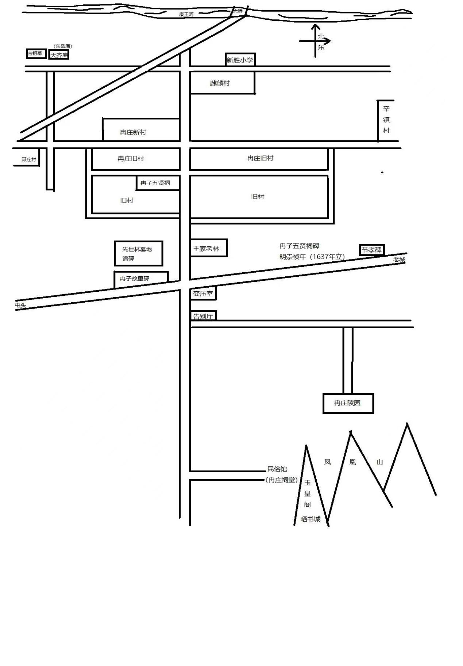
肥城冉庄古陵墓碑文简介
先贤始祖碑文及行述墓表，五贤祠碑文，冉子故里碑，先世林谱碑，当初皆系实录。1915年谱载:在肥城县南五十余里，陶山阳野村，有冉伯牛公先冢。有石表题曰：先贤冉子父母墓。其地周围四十亩，春秋祭祀。冢前有先贤冉子故里，今为冉家庄。《山东通志》载:冉伯牛故里在肥城县西五十里陶山阳野村，有冉子伯牛父母墓，相传即其故里也。《冉氏族谱》第三册记载:冉耕后裔第55代（冉宜）宋朝以前在肥邑西南的冉马庄（即现在的演马庄)居住。宋末元初（约公元1118年）因避战乱和便于祭拜孔子，迁于孔子晒书城凤凰山后建立了冉家庄。 又载:宜祖墓志文……公先贤裔也，世居冉马庄，因宋末元初间兵荒交集，……竞难安全。计冉姓仅存斯人，后移居颜村，卒，即葬于天齐庙西去庙三十余步。（现曹家杭大庙西，谱称东岳庙）
又载:冉子祠在肥城县西南20里冉家庄。见《泰安府志》（详古迹）与《山东通志》。
《冉氏族谱》在《东原志序》中载:表阙宅里而先贤生长之地，相传为陶山阳野村，有先贤坟墓，墓前有先贤故里，今为冉家庄。”。据清康熙11年（1672年）《重修肥城县志》载:冉子庙，在城（今老城）西南20里冉家庄。去庙20里赐野材（山林）有墓在焉。春秋从祀（非至亲奉祀）奉祀生冉学等八人。记载只限今肥城市王瓜店街道冉家庄的冉子庙及其墓冢、从祀、奉祀生等。光绪17年（1891年）的《肥城县志》载:“县西南50里隆庄（今石横镇隆庄）有冉子先人墓。”在《人物志》中就有了明确表述:先贤冉子，名耕，孔子弟子。事见《论语》及《家语》《史记》等书。又记:“在县（今老城）西南25里冉家庄，有明知县王惟精书“冉子故里碑”。冉氏聚族而居。雍正13年（1735年）设世袭五经博士一员，奉祀生十二名。庄有冉子祠祀五（配殿五座），冉子以东平公居中，后殿祀东平公父母，有明朝主事张梧碑记，知县周南乡贡蔡时馨篆额。又有顺治十二年（1655年）知县袁沛，乾隆五十三年（1788年）阙里孔毓圻，嘉庆五年（1800年）、道光16年（1836年）等碑记。明确记载了冉耕后裔的聚居地，明清两代的奉祀情况及先人墓。经泰安文化学者考证历史文献，获悉清代礼部最终确认冉耕为肥城人。得到清政府最权威的认定。至于分布各地的冉子祠庙，可解释为与五冉密切相关的讲学地，葬身地，生前重要活动场所或冉氏后裔迀居地。是当地冉氏居民为礼祀先贤、弘扬儒家思想而兴修的纪念性建筑物。
在儿时的记忆中，顺着肥城老城到屯头的大路，从东往西有“洁凛冰霜”碑和“节孝兼全”碑。在王家老林东有五贤祠碑一座，往西在冉家老林，林南有冉子故里碑一座。“冉子故里”碑往北是先世林墓地，墓地中间有谱碑。冉子五贤祠在老庄的西边，与先世林在一条中轴线上。
谱载:“孔门冉子五贤祠，孝建祠碑文创自崇祯10年，庙建于康熙甲
午年。”五贤祠地址在冉家林后。（现在的国防路以西，村内东西大路以南，现保健室处和原冉庄小学处。）坐北朝南，占地六亩五分。 原有正殿两间和后大殿三间。更衣室两间，坐北向南，大门南向。祠碑两个。正殿内有冉子塑像及侍从二人。五贤祠大门两侧对联为：上联：偕颜闵以称贤德行冠四科之首。下联：先由 求而崇祀馨香升十哲之班。正门朝南，门前为五级石砌台阶，两侧有料石镶护。沿石级而上到达正门，正门两侧各有石柱两根，并有柱联，石柱与院墙相接，沿正门到过厅左右两侧有柏二十七株，松树一株，穿过过厅到达正殿，正殿前两侧石碑矗立刻有缅怀祖先的碑文，正殿顶为双飞檐起脊式建筑，前有飞檐走廊，顶脊及左右和四角有各种兽形烧陶饰物，正殿门上方正中镶嵌冉氏祠堂，祠堂匾额上书：危言正行。（皇清咸丰元年泰安知府法丰阿敬题）。四周墙壁上画有二十四孝图。正中摆放木制雕花棕红八仙桌1张，左右各陈设石桌一张，有冉伯牛的塑像。正殿东北角有后殿。后殿内有冉子先人牌位及明主事张梧碑记，明知县周南、乡贡蔡时馨篆额。及顺治12年（1655年）知县袁沛，乾隆53年（1788年）阙里孔毓圻等人的碑刻。大殿内和后殿内，均绘有24孝图。前方近墙设有梯状分层，依次供有冉氏家族先人牌位。后殿前有更衣殿，更衣殿向南朝东有一便门。 冉子祠由于年久失修八十年代彻底被毁掉。
五贤祠碑即孔门五冉碑。在冉庄村南顺国防路沿村南环村路向东约180m，再向南约150m处。
这座石碑为青石质地，群众称谓龙头碑，坐东向西，碑通高2.93米，宽0.92米，厚0.28米，螭首龟趺，龟趺长1.9米，宽0.95米。身首一体，螭首篆额“重修五贤祠记”，碑身额题“孔门五冉碑记”，碑文上题“创建先师孔门冉子五贤祠记”。此碑立于崇祯十年（1637年），虽然几百年过去了，碑上的文字还算清晰。碑文整理出来，现录在下面：
粤自四科，胪列鲁论，而冉氏宗族焯燃今古遐哉。尚已嗣后汉以四科取士，虽仿圣门之遗意，未若鲁论四科之凿凿可据也末流渐远对策赋诗已失文学真面目。至宋王荆公创为经义字说，割裂破碎，帖括之弊于今为甚，令人思真文学，不得而口可知也。明兴表章六经推尊孔圣，从祀庙庭，则十哲之列冉氏居三。而若儒若季从祀西庑，所谓附骥尾而名益彰者，信不诬也。第孔颜四氏籍在仙源，与邹峄者既已别为口口世沐国恩而冉氏世籍碻磝县志昭然，乃云口口口庶夫岂。天朝恤录，故有阙遗，毋亦宰是邑者鞅掌，风尘未暇以其名闻之。学台使者抑或以政事于今为传，舍德行口口口为士梗伤心，取士用人之不复古制，而聊以待之后人与？岁届辛酉，熹宗龙飞，时值关中。王父母讳惟精，江右周庠师讳鼎敷政作人之暇，阅县志载贤哲，慨然兴念曰，当吾邑而令先贤庙祠，不得与仙源邹峄鼎建尊崇先贤，世裔不得如四氏宗支优异恤录，谁之咎？繇是以从来旷典请之。学台使梅夫子卜地建祠，录后承先。维时则邑庠生员玄光迺乃先贤六十七代裔孙，且喜且痛呕心枯髯，劝勉宗族以祗奉。学台暨县父母庠师雅意，盖至庚午岁而始，成拾年中，经它州县冒姓，纷争屡烦官府听断，则幸有志书昭然足证耳。是役也，鸠材聚工大都出之，历任县父母燕塞翟公讳凌云，本庠师滇南，胡君讳会宾，迨丁丑年塑像告成。则周南蔡父母讳时馨，甫下车即慨捐，竣事而书记，则以属之不妄。盖不佞与冉生为笔砚交，且洽比邻封亲从父母庠师雅化一时政事，德行蔚然可观。毋亦我国家取士即久，必有其文学者出为世仪，其有如三冉之列两科，而两科亦竟难以概三冉也。如书所称兼善言，可南面成人从政特以艺闻，安在四科之判然不相为用乎。矧夫经义取士，虽云滥觞而浸淫即久，即其真儒亦为羔鹰。尝见宗儒理学辈出，亦未尝厌薄，科举之业也。如前对策赋诗中，亦自有种种高贤，所感不获与洙泗一时步趋门墙，科列二论，名馨千古。祠既成，敢拜手飏言，以祝后学之愿为真儒闻先贤之风而兴起者，政不敢阿其所好以自汙也是为记。
大明崇祯十年岁次丁丑7月戊申吉旦。
赐进士出身承得郎户部分司宣府粮储山西清吏司主事平阴县后学张梧顿首拜撰。文林郎知肥城事周南乡进士后学蔡时馨篆额。增生张养谦书丹。（见1915年家谱笫二卷26， 27 ，28页）
立碑时间是1637年，四百多年来石碑没有动，留给后人纪念。不幸的是，在2012年1月，五贤祠碑的龟趺（念fu）底座被人偷走。至今下落不明，而五贤祠碑碑身现存肥城市博物馆内。
以上所述，仅存于50后和部分60后的儿时记忆中和1915年的家谱记载中。由于年代久远，加上七十年代破四旧。古迹、古庙、碑，荡然无存。现冉庄村仅存清朝时期的翰林院五经博士冉廣鑫门楼一座。
据《冉氏族谱》（1915年）第三册载:先贤追封东平公冉子之后裔冉昭重，字用三，世居凤凰山北与至圣先师晒书城前后辉映……与弟倡义，于凤山之岭，创修墙垣，督公监造多服勤劳……监修圣庙书院……捐建孝祠义塾……辞成功而不居。由此可以说明，玉皇阁，晒书城，应当是冉氏先人所修筑。最后一次修善，是在清朝嘉庆13年，玉皇阁上曾有碑文记载。
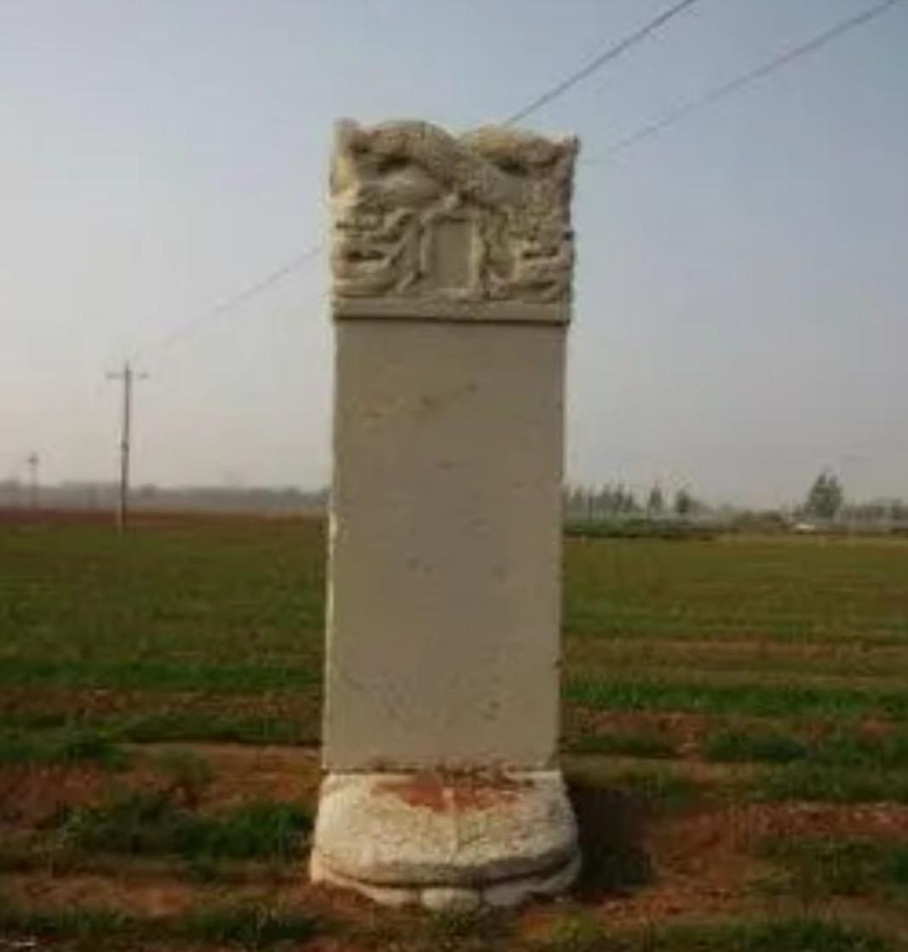

冉氏族规、族训、家法
族规族训
尊祖敬宗，和家睦族，毋致因利害义，有伤风化。 祠宇整修，春秋祭祀，毋致失期废弛，有违祖训。 各宗坟墓，山林界止，毋致缺祀失管，有被占据。读书尚礼，交财尚义，毋致骄慢啬吝，有玷家声。 富勿自骄，贫勿自贱，毋致恃富疾病，有失大礼。 婚姻择配，朋友择交，毋致贪慕富豪，有辱宗亲。 周穷恤匮，济物利人，毋致悭吝不为，有乖礼体。 珍玩厅巧，丧家斧斤，毋致贪爱蓄藏，有遗后患。 冠婚讲礼，称家有无，毋致袭俗浮奢，有乖家礼。 房舍如式，服饰从俭，毋致僭侈繁华，有于例禁。 凡我族，如有不肖子孙玷辱祖宗，必须公同告庙出族，以全清白家风。然系万不得已之事，须郑重，慎经率。各开后：大不孝者，出！如骂詈父母、夺产、养之类大不悌者，出！如骂伯叔、殴辱兄嫂、凌虐弟侄之类为盗贼者，出！为奴仆者，出！为优伶者，出！为皂录者，出！妻女不制者，出！盗卖祭产者，出！盗卖荫树坟石者，出！ 以上十有犯者，族长传单通知合族会集，告于祖庙，吊齐各谱，削去名字，祠墓不得与祭。但须确有实据，众论佥同，方准出族。如其传影响，总宜容隐。所谓罪疑惟轻，以存厚道。凡有过失，另当酌其轻重，以示罚。、祠墓不得与祭。但须确有实据，众论佥同，方准出族。如其传影响，总宜容隐。所谓罪疑惟轻、 以存厚道。凡有过失、另当酌其轻重。 以示罚。
族规十条
以下十条，不过仅举大略。教家之道、千条万绪、非言语文字能罄述。然以身教者从、以言教者讼。为父兄者不可不知，欲求好子孙，末有不自贤父兄培植而来者也。教子之方，莫要于读书。必能读书乃能明理、能明理始能成器。始能保家、至进取成名。登科、发甲、固视乎命运。然超琼所识科甲中人，其家三世读书而发始达者、十居八九、若先世目不识丁、而其身崛起田间。至登甲、乙榜者，百中仅一二焉。俗语所以胡“书读三世发“之言也。兹所定族规十条、 皆幼时闻于吾祖、吾父、所以教吾兄弟者之言。即族祖南村公、族叔宇喧公平日所以教族人者，亦末尝不同。故纂而存之、刊之于谱，愿与族之子弟，世世共遵守之。或有遗漏及应添立规条，异日重重刻时， 固可增入。
奉祖先
水源木本、理不可忘。但思身所自来、则由吾父而吾祖。一一追溯，虽十世、百世固不得以为远也。奉先思孝。古训昭垂，帝王且然、况大夫、士庶哉。吾家自远祖以来所立家规，凡先世考妣生日、忌辰。家中必当设祭之礼岁首、岁除、端午、 中秋亦如之。新岁暨清明。必相率扫墓，古人所谓上冢也。各家无论老幼。必当亲诣墓前，行三叩首礼。虽大风雨雪，不得惮劳。此乡族所同，子孙宜永永循守。庶几因时感慕。不至忘春露、秋霜、之恩乎。万物本乎天。人本乎祖，但有心知，亦可共明此理也。
孝父母
属毛离里，怀抱恩深、择傅延师，劬劳念切。苟或不孝、禽兽何别。但不孝匪一端，如《孟子》言。世俗所谓不孝者五。大略该之。而好货才防、私妻子，尤为乡俗通弊。不可不以为切戒。至于违犯教令。律有明条。凡子孙于父母及父母， 骂者罪即绞决。殴则斩决。杀者凌迟处死。例禁森严。虽下愚亦当知畏。苟念生我、鞠我、抚我、育我之德、则服劳、致敬、就养。无方天性所流。 自有不能已者，何至尚有忤逆哉。倘有不孝之子、合族须预为教戒。俾知悛改。庶免酿成枭，贻累族人。
和兄弟
长枕大被，天子且然。让枣推梨。昔人称美。但人家兄弟。 当幼小时无不十分友爱。其后之不睦者。大抵因妻子、争财产而已。抑或此贫彼富。有求莫应，若秦、越人之相视。 同气参商，半皆由此。夫一父之子、 即非同胎共乳，有前后嫡庶之别，亦属一气所生。骨肉至亲。 尚成嫌隙。子孙尤而效之、有不破家者乎、堂从兄弟。 尚宜和嫌隙、子孙尤而效之。有不破家者乎，堂从兄弟、尚宜和睦，况在同气乎。族中宜互相教戒，共笃友于、则出入怡怡、家风不陨，亦同宗之光矣。
睦宗族
贵贵贤贤，义无偏诎亲亲长长，分有常伸.凡子姓之分支，皆祖宗之一脉，尊卑之分，轶然不淆.长幼之情，蔼然相浃。喜则相庆，忧则相吊。贫弱之一、富实者宜时周恤之。愚鲁之徒、贤智者时教导之。总以相扶、相助为念。至干尊长、尤不得与卑幼戏谑。致为有识者所笑。此吾乡之陋俗、不可不切戒矣。
和乡邻
岁时款洽，谊笃比
邻，患难扶持，世称会里。我先世以忠厚传家、凡属子孙。务必谦虚乐易，与人无争。不得恃止气以凌人。逞奸诈以滋事、徒害邻里，终累身家。若有不肖子弟。恃强恃诈、或倚仗族人之势人母乡兄有车吸形页尤宜念睦任恤之风。实古道，待人务从乎厚、世毋涉乎骄。至于修桥补路、拯溺、救饥、恤寡、孤、劝善、教不能诸事、凡有益于桑梓者量力行之。生长聚族之邦、其亦共有所赖也夫。
教子弟
子弟以读书明理上。
为父兄者必延聘名师、慎择益友，俾得朝夕渐摩。学问有所成就。遇则掇科取第、不遇亦不不失为通人。光前裕后之图、计莫逾此。其有资质不能读，及力不能读者。则为农、为工、为商。即佣雇营生。亦属正业。总当责以勤俭、教以安分。令其学为好人。切不可任令游手好闲，习致败坏家声。至于富贵之家子弟，性质即有琰刘，亦当以师为约束。切铁骄养溺爱。终受必家之富。所谓子孙虽愚。经书不可读也。
戒习染
习俗之怀人子弟重不一端。其显者则嫖也、赌也、洒也、烟也、而近年尤有入会、结盟等恶习也。江湖无赖随处煽诱。年轻子弟每为所牵。轻则有玷行为，重则显干法纪，其祸不可胜言。即轻薄之行、捐利之语。戏谑、骂署、欺诞、狂佻市井恶少情形。为大雅所深鄙，亦当引为切戒。至于干预词讼、习以为
能。亦非立身之道。歇若不人公门之为愈乎。又隶卒贱役。例不准其子孙与考。凡族中子弟虽至贫困。应不准当差。违者黜之勿齿。
奖名节
忠臣孝子。代有表章。潜德幽光，岂容湮没.族中如有孝子、悌弟、义夫、节妇，确有实迹未经旌奖者，应由族人备录行状，会众覆实，联名举报，或请匾额，或请旌表。斯亦一族与有荣焉之事，不可不知。
慎婚嫁
玉洁冰清、固称佳偶，荆钗布裙、不失良姻。凡族姓为男配、为女择婚。必须清白之家。门户相当者、方许联姻。不得贪图财物，轻信冰人。不辨薰获，苟且作合。万一误结朱陈，使日后儿女竟不齿于乡曲，深为可惜。嗣后，如有不分良贱、不论可否。与奴隶娼优等为姻者。合族公屏之、不复与齿。
急赋税
践土食毛。自应输
赋，急公好义、岂许逋粮。况国家惟正之供、按季征收。如额而止。先后不免。何苦延挨观望。伺候公庭、自取鞭扑耶，凡吾族于本户地丁漕粮各项。须依期投纳。即近年筹饷捐输。亦朝廷万不得已之举，亦不可逾延拖欠。庶催科不扰、门户晏如， 岂非乐事，至佃田耕种、亦宜早纳年租。荒歉求减。必须情理相商。族中宜交相劝导。谕以急公。此所谓国课早完，自得至于乐者也。
族禁六条
第一，禁当差： 皂、快、壮各班，门子、禁、卒、捕投、仟作、皆统名之曰“隶”，例不准考，本族子孙不得充当。违者，屏勿齿，谱削其名。
第二，禁为匪： 盗必干诛，窃亦罹罪，诱拐等事，均犯科条，辱宗甚大。族中子孙，不得有犯。违者，预行逐出，屏勿齿，谱削其名。
第三，禁入会： 哥老、添弟等名，及江湖放飘、结盟、拈香，皆匪徒所为，显干法纪。族中子孙，不得听其引诱，致罹重咎。违者，屏勿齿，谱削其名。
第四，禁从教： 白莲、闻香、灯花等名日，屡奉严禁，皆系妖言，近年尤实繁有徒。或传自远方，或起自内地，总之不可学习、信从。族中子孙，惟宜守孔孟之规，勿为邪说所诱。违者，屏勿齿，谱削其名。
第五，禁出家： 释老之宗，流传虽久，而为僧、为道，则已弃父母，何论祖宗。族中子孙，不得甘于削发、易服。违者，屏勿齿，谱削其名。
第六，禁自贱： 优伶等诸乐户、生、旦、净、丑、末，均系下流，而婚妓更无论矣。族中子孙，宜世保清白，不得自甘下贱。违者，屏勿齿，谱削其名。

冉庄新修殡仪馆、陵园、祠堂简介
冉庄村根据肥城市政府和高新区的有关文件精神，在族贤冉令生与冉桂祥的主持下，经村研究根据该村的风俗习惯，修建了一座殡仪馆，实现该村人人享有公益性基本殡葬服务。 2019年2月投资修建告别厅及墓地。经过半年的时间，7月25日殡仪馆正式完工。地址顺国防路向南至老村南面500米处，在国防路东及生产路北，一座古典大方，气势庄严的建筑——殡仪馆。总面积约为300平方米。此处交通便捷，殡仪馆内分别有吊唁厅，灵堂、存尸房（柜）、骨灰堂和民政运尸车。服务厅有办公室、登记室、传达室、扎彩室、休息室等。
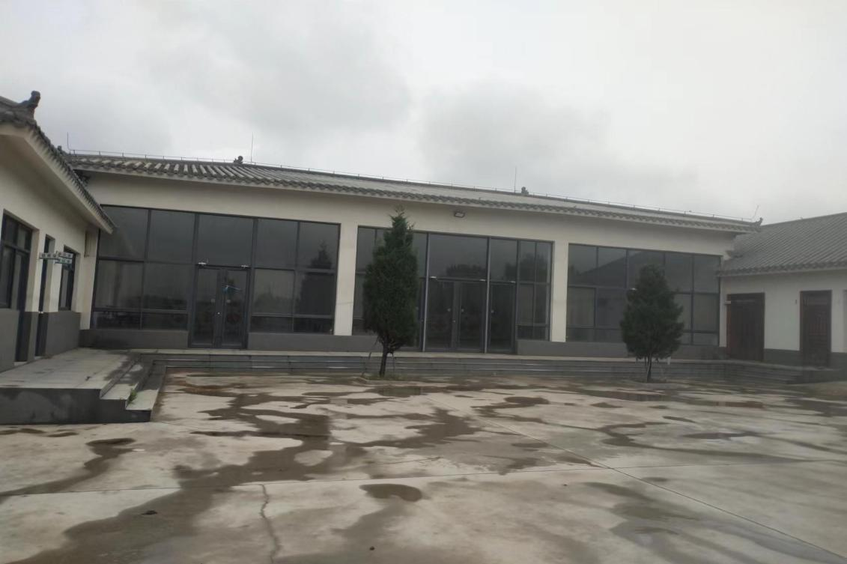
殡仪馆
陵园和墓地是人生的终点站和归宿。 村根据当地的文化背景及环境特点，因地制宜在村南的玉皇阁下，背靠南山，脚蹬陶山，建立了气势磅礴的冉庄陵园，迎面的石碑坊，上书：“冉庄陵园”四个大字。进入陵园，墓穴用大理石砌成，精致小巧，一样的石材，一样的尺寸。 对周围环境进行了人工改造，修建了人工湖，种植了各种绿树，水泥铺路，新树成排，规整有序的墓地肃静安然。村里安排专门人员看护林墓。提供购墓选墓指导。封葬和立碑服务，并建立了墓地档案。
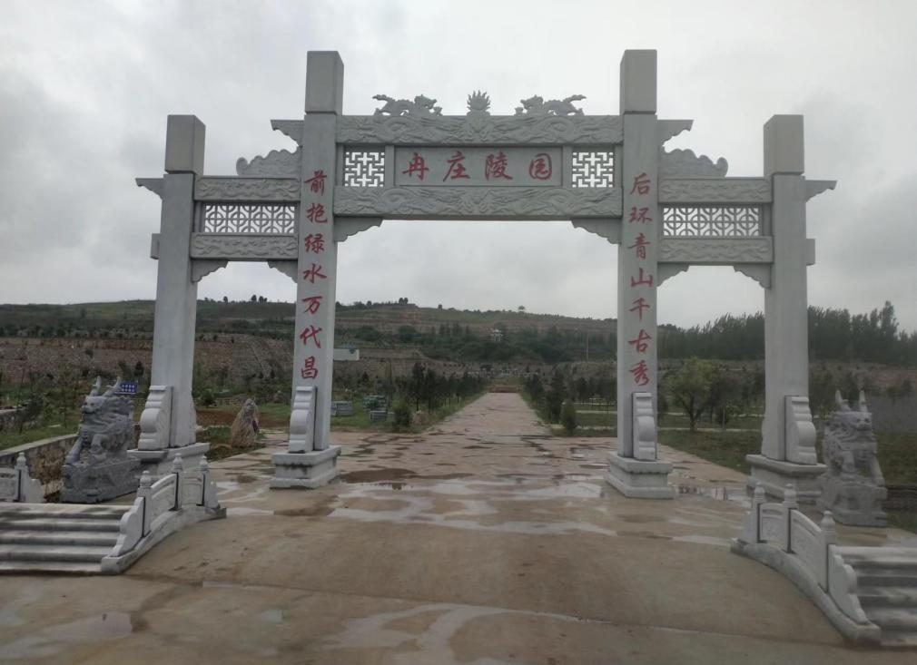
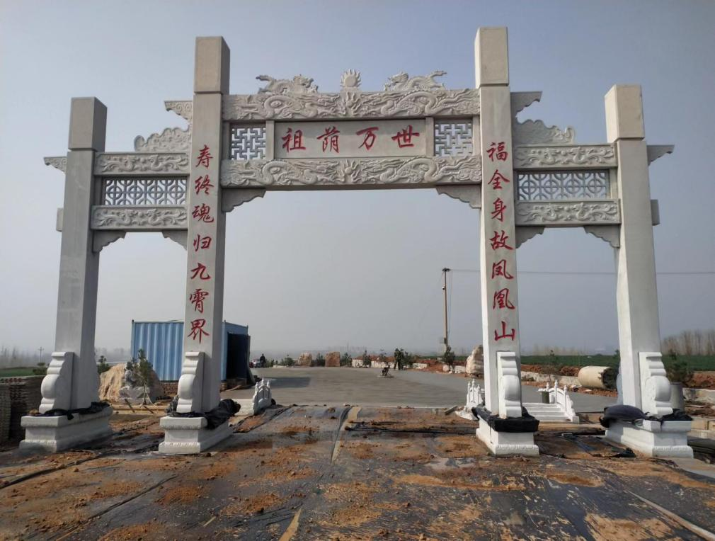
冉庄陵园正门
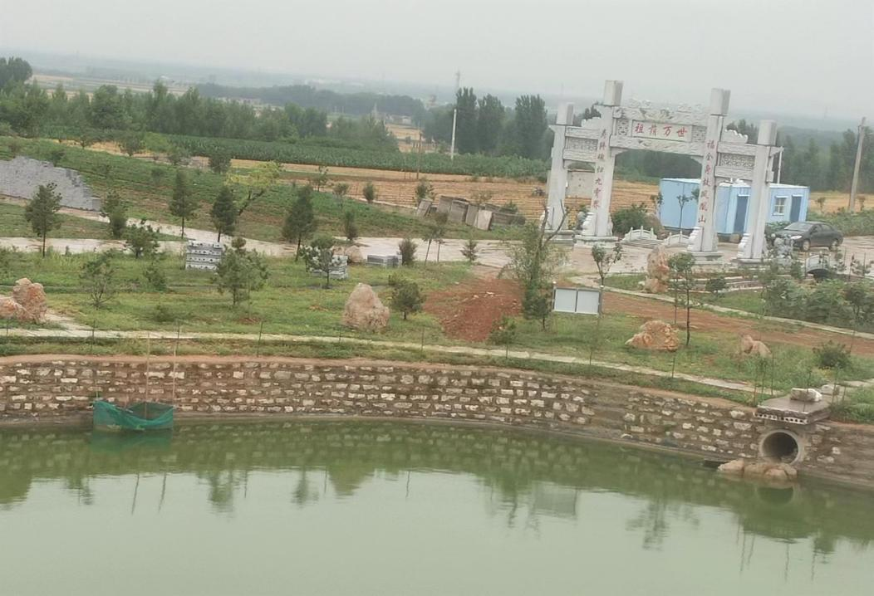
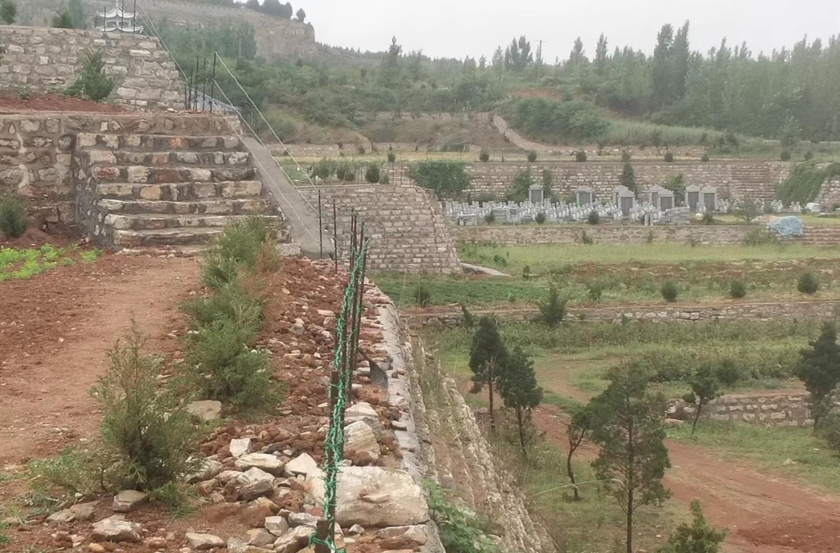
陵园
民俗馆——冉庄祠堂。
冉庄村人孝宗敬祖，从建村以来就不忘修建祖庙。从明朝崇祯10年到清朝康熙24年，曾两次大修祠堂，族谱中均有记载。村中的原冉子庙是康熙24年（1868年）所修。由于年久失修，早已塌没。2020年，为大力弘扬儒家文化与当代文化相适应，启发青年承载历史，传承历史，服务现实，开拓未来。村决定重修冉庄祠堂。
祠庙在当今城市化进程中更显他的存在意义，原来的村落聚族而居的传统将要被打破，这是时代前进无法回避的趋势。人进城了，根之所在，如果没有一个物化的标志，很快，人就成了不知来历，无处寻找“乡愁”的游子。从这个意义上，祠堂就成了人精神的坐标。留住根之所在。
宗祠不是落后的象征，是文化，是纪念馆，是博物馆，是学校，是心灵受洗礼的地方。
经上级批准，祠堂地址选在玉皇阁北面凤凰山脚下西北方向，与晒书城遥相呼应。从冉庄新村出发，沿国防路向南1500m到达玉皇阁山脚下，沿路向东200多米，就看到一座不算庞大的古香古色的建筑。这就是2022年投资500多万元修建的面积为1200多㎡的冉庄祠堂。
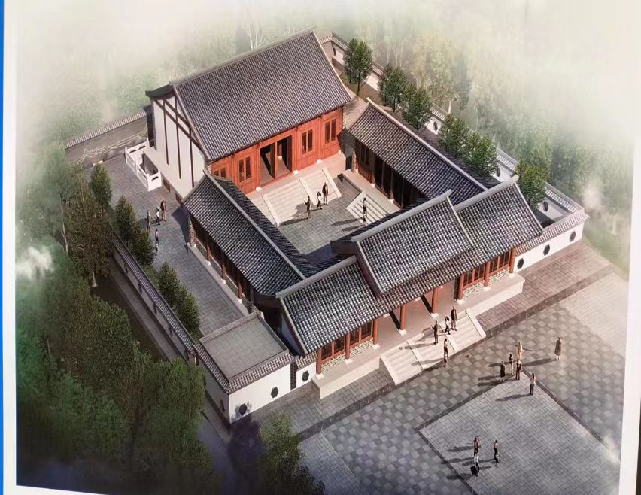

五服图
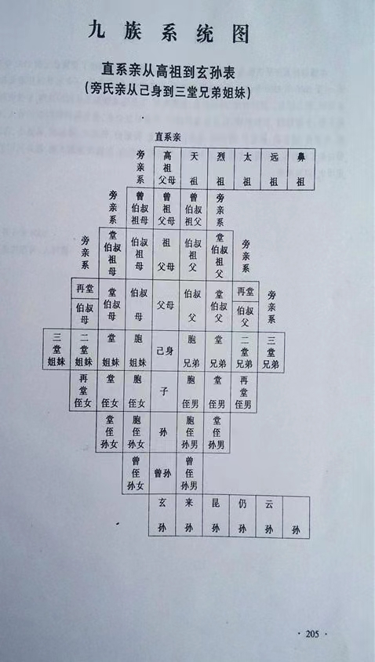

冉家故事
一、冉子与冉子祠的传说故事
史载：冉子，即冉耕、字伯牛，冉子去世后，初葬山东汶上城西门外感化桥畔，从唐至宋，冉子多有封号，先后被封为“郓侯”，“东平公”等。冉耕，字伯牛。周景王22年（公元前523年）生，春秋鲁国东原（今山东东平）人死于鲁哀公六年8月，享年34岁，位居孔子72贤人中第3，素以德性著称。《论语》所谓：“德行、颜渊、闵子骞、冉伯牛、仲弓”，便由此印证。他曾随孔子周游列国，广施教化，为人所敬，深受孔子赏识。鲁定公十年（公元前1500年）继孔子任中都宰，以德惠民，以仁施政，政绩显著，深得百姓爱戴，所治之地，路不拾遗、器不雕伪，夜不闭户。其他诸侯国纷纷效仿。冉子去世后，初葬山东省汶上城西门外感化桥畔”。唐时欲移葬今址以北时，传说当移葬队伍行至今山东省东平县老湖镇西四村（俗称冉子庙村）西首时突然狂风骤起，雷电交加,棺木上的绳索霎时四处断开，正当人们驻足惊诧之际，忽见空中飘下一纸“天书”上写“北一千、南一千，冉子不过双黄山”，（传说该山是北京和南京两地的中点，因灵气被南方道士破灭而未形成山，仅留下两座土堆）众人见冉子“显灵授意”，便在此处将其安葬，并建祠立碑，香火不断。文化大革命时，冉子墓被破坏，据该村老人讲，东平冉子墓中只是一石碑，石碑上记载了冉子生平。据史载和该村老人介绍：冉子祠原占地3亩，坐北朝南，祠周围有2米半高的石砌围墙，院内松柏参天，令人肃然。入祠门，三间木梁起架的瞻仰过厅雄伟庄严，厅后院冉子殿前立有元代东平府所修，“东平公冉子祠”大字篆书碑。殿前左右各立石碑四方，多为记载冉子生平政绩。殿中台上塑有高2米的冉子彩像，左右有站班，殿后门直迎冉子墓碑，碑后即是高2米，直径约5米的石砌圆形冉子墓。遗憾的是，冉子祠冉子墓在文化大革命中惨遭破坏，一座历史古迹从此消失。
二、晒书城的故事
在肥城冉庄村南有一座山，叫凤凰山，海拔195米，山顶平阔，相传汉章帝时，凤凰集于山顶，故后人称凤凰山。在凤凰山南面山坡上有一古建筑叫晒书城。相传在战国时期，孔子携冉贤（冉耕、冉雍、冉求、冉孺、冉季）等众弟子周游列国，到此地，路过金线河，赶上河水上涨，过不了河 ，这时来了一只乌龟，遂送他们过河，渡孔子过河后，乌龟化成凤凰山的乌龟石。因河水把书打湿了，他们就在山坡上晒书，当地村民帮着晒书，孔子开始讲学，宣讲他的思想，教化当地百姓，光亮的太阳光竟然把书上的字印在石头里。后人为了纪念圣人孔子，就在此地修了晒书城。冉氏后裔不忘孔子师徒之情。千百年来经常出钱出力维修晒书城（包括玉皇阁），据肥城县志记载:冉氏七十一代冉昭重，心地光明，俊伟处世率真，急公好义，因忠孝义祠颓废，独立捐修，又因凤凰山书院颓废，增设义学，兼施学田十二亩，监修城垣及文庙考棚，诸事尽心尽力，任劳任怨，又捐置考棚、石案、石坐各有碑记载。到了清朝顺治年间，晒书城、凤凰山书院，文庙被曲阜衍圣公府接管。解放前的最后一次修缮，有石碑记载:是嘉庆13年。1995年之前还立在玉皇阁上。晒书城因不断修缮，使之保持了本地教育文化中心地位。曾经是桃园二中所在地。文革时期，玉皇阁和晒书城古物、古迹损失严重。2014年在环保功臣曲格平和阴法堂等人的号召关怀下，孔子文庙、晒书台，大成书院、玉皇阁又以崭新的面貌呈现在世人面前。
三、冉子神化故事
一代一圣人是古代世袭制。话说康熙五十六年，圣人才七岁。万岁与娘娘闲聊，娘娘说:“咱是天子，称九五之尊，天下都是咱的，为什么还年年给圣人进贡……”。康熙说:“这是自来古理”。娘娘说这代圣人才七岁，咱就不能改改吗？康熙想也是啊。于是差人把七岁的小圣人传来，小圣人来了以后，万岁见圣人背着一大挂啦钥匙。问道：这是何故？圣人说：这是家规，孔氏家规规定男孩娶了媳妇不能当家，怕听了媳妇的话，治家会出现不和。
因康熙55年印了康熙字典，万岁问小圣人，你认识多少字，圣人说，赛如牛毛。万岁说我认识多少字？圣人说你识的字连牛头上的毛也不如。康熙说，何以见得！圣人说，六十年的皇历，我可以从头背到尾，还能倒背如流。康熙说，那你背来我听。一开始背书是童声，到中段就听到是成人声音，并且一字不漏的背诵。万岁问，何人附体？答曰:弟子冉耕。康熙愕然。马上下旨不但仍承袭旧制，还封冉氏后人免徭役，不交税，不纳粮。一直到雍正13年冉氏第65代孙冉士朴奉旨授为五经博士，世袭翰林爵位。世代袭封至民国三年。1914年改为奉祀官。
四、冉府灯笼的故事
这是一个真实的故事，故事发生在清朝嘉庆年间。有一年的腊月初六，在肥城县西南25里的冉家村，冉耕的后人正在忙着给族人准备婚事。新郎父母请风水先生查了结婚的吉日吉时，是古历腊月初六寅时，用八台大轿迎娶新娘。这可难坏了新郎的父母，因为女方是肥城城南街的，那时在晚上城门关闭。出入城是不行的。况且冉家村距县城25里路，抬着八台大轿往返最短时间也得两个时辰。时辰也不能改，这怎么办？新郎父母就到翰林院，找到老族长说明情况。于是，老族长派人到新郎家中做好各种迎娶准备：娶女客、吹鼓手、敲锣的、抬轿的、点炮的、帮忙的……。吃过晚饭之后，就启程去城里迎娶新娘。到达后见城西门紧闭，他们大声呼叫，多次呼叫城门就是不开。万般无奈之下，总管指示点放三声大炮……
三声炮响惊醒了熟睡的县太爷，他急忙传唤当班的，问何处响炮，当班的说是城西门，西门外有冉府的灯笼，上有“翰林院”字样。县太爷赶快整理衣冠快步赶到城头观看……立即命城门官打开城门……结果，新人在规定的时辰到了冉府。

肥城冉氏族贤建国以后县级及县级以上部分人物简介
75代孙冉砚农（1920年1月-2022年10月28日），原名冉祥麟，字书田，山东肥城市王瓜店镇新镇村人。1939年加入中国共产党。历任中共孝感县委第一书记，孝感地委副书记，武汉市委农村工作委员会书记，兴义地委书记，贵州省副省长、省第六届人大常委会副主任。
74代孙冉凡春（1923年5月—2005年8月）
冉庄村3组人，中共党员。1940年2月参加肥城县独立营战士。1940年10月至1942年3月任肥城县独立营一分区政治部通讯员。1942年4月至1942年12月任泰安市专属警卫连文书。1942年12月至1943年8月担任鲁西南公安局保卫处政治指导员。1943年9月至1944年12月担任定陶县政府公安特派员。1944年至1949年担任鲁西南公安处副局长。1948年被评为公安处甲等功臣。1949年9月到菏泽公安处任秘书科科长。1949年12月至1955年12月担任郓城县公安局长，1955年至1956年6月担任菏泽治安科科长。1964年4月任巨野县水利局局长至1965年退休。
75代孙冉方祥（1944年—2004年1月）
冉庄村3组人，大学文化，毕业于山东省农业大学。1970年参加工作，1976年7月任肥城县办公室党组成员、副主任。1981年8月至1983年7月在山东省农业大学学习，1983年7月任新城镇副镇长，1984年1月调任肥城县印刷厂任党总支书记、厂长。1985年11月任肥城县经济委员会党组成员、副主任。1988年5月任肥城县经济委员会党组书记、主任。1996年1月任肥城市政府党组成员、副市长。1999年2月任肥城市人大党组副书记、副主任。对肥城的发展壮大做出了突出贡献，因工作勤恳成绩显著，历年来多次被评为优秀共产党员，多次被市委市政府嘉奖、记大功。2004年1月病逝。
77代孙冉国伟
冉庄村12组人，1979年出生，汉族。2003年7月毕业于山东农业大学，机电学院机械化及其自动化专业，大学本科。2006年7月取得云南农业大学工程技术学院农业机械化工程专业，硕士学位。2011年取得北京工业大学机电学院机械电子工程专业博士学位。2011年7月—2014年11月任农业部规划设计研究院工程师。2014年11月—2015年12月任新疆农业科学院加工所副所长。2016年1月—2018年4月任农业部规划设计研究院高级工程师。
七十五代孙冉斌祥诚惶诚恐的，一字不变的沐手敬录民国四年（1915年）的冉氏族谱。（距今已经108年了）。内容（在下）。

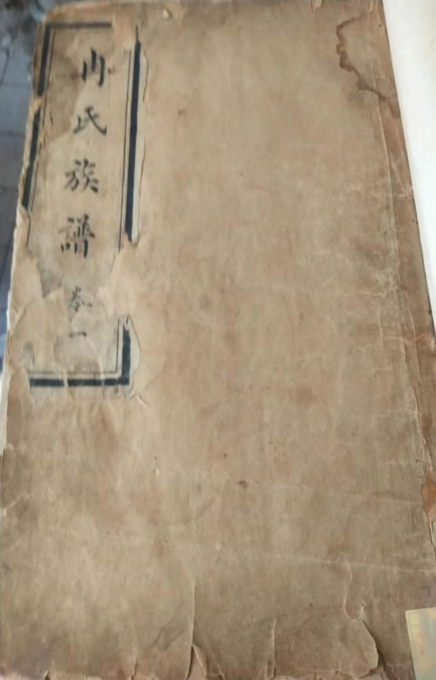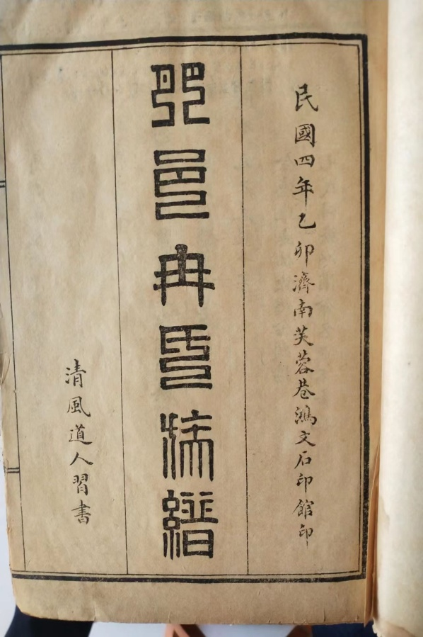
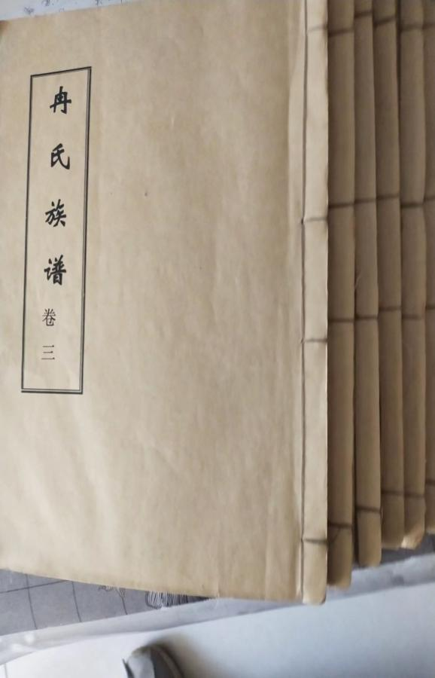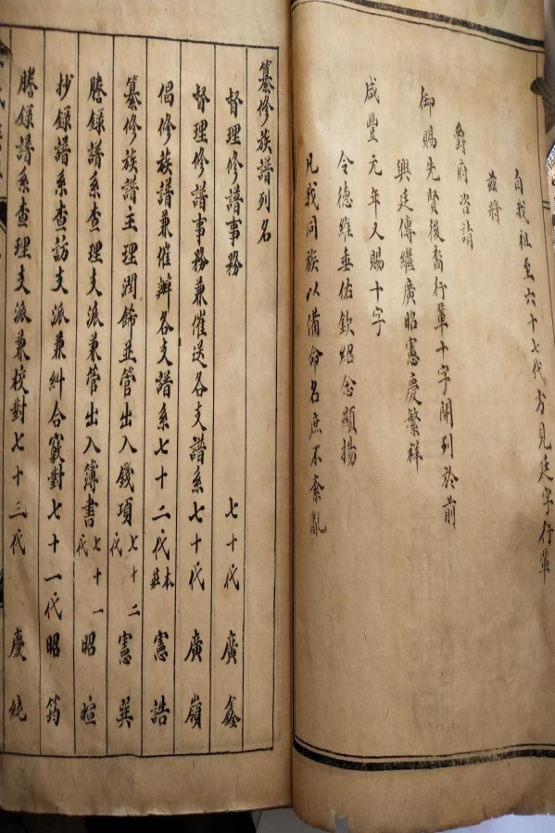
民国四年（1915年）的冉氏族谱卷一
前页
自我祖至六十七代方见廷字行辈
兹将 爵府咨请
乾隆帝御赐先贤后裔行辈十字开列於前（注:清乾隆五年，1740年2月17日）
兴 廷 传 继 廣 昭 宪 庆 繁 祥
咸丰元年又赐十字
令 德 维 垂 佑 钦 绍 念 显 扬 。
凡我同族以备命名，庶不紊乱
第一页
纂修族谱列名
督理修谱事务:70代廣鑫
都理修谱事务兼催送各支谱系:70代广岭
倡修族谱兼催办各支谱系:72代（本庄）宪诰
纂修族谱主理润饰并管出入钱项:72代宪巽
滕录谱系查理支派监管出入簿书:71代昭暄
抄录谱系查访支派兼纠余窍队:71代昭筠
滕录谱系查理支派兼校对:七十三代庆纯
滕录谱内应登制典:七十三代磊庆
采访各支名字姓氏，抄入谱系:七十三代庆裕
滕入谱系编续碑文考稽古迹:74代繁英
滕入谱系清查支派兼校正:74代繁森
第二页
纂修冉氏族谱目录
志序，例言八则
从行小影图，行教遗像
像赞，诞生讳日
年谱，北牖图
祠宇林墓图，祭器祝版
考稽列传，谥号
章服，祀典
祭田，户役并免役
祭品祭文，封诰旌表
屏文志铭，历代碑文
蠲免碑记，盛典记略
宗子世系，各支谱系
续编谱系，议规八则
迁外里居
第三页
东原志序
家之有志，以传信也，非所以传疑也。所见所闻，一一记载，古迹往事，件件皆传。此诚不异国家之有史书。使宗系相传之脉。灿若列眉。昭穆相序之次，了如指掌。虽万代之下，不至有述典忘祖之忧。于人心独无恔（读“笑”，畅快，满意）乎？昔孔门弟子从游三千，姿粹学深得传圣道者七十二人。而冉氏之称贤者有五。数亩之田不瑕耕，先人之庐不瑕守，而从圣人周游。于七十二君之廷，险阻备尝。特当时出处事迹被秦火所毁，所以恒略而弗详也。表厥宅里，而先贤生长之地。相传为陶山阳野村，有先贤父母坟墓，墓前有先贤故里，今为冉家庄。东原之西北十五里有贤祖墓，东原即今东平州。当时孔子宰中都，伯牛尝侍左右，孔子为司空司寇，召伯牛摄县事。不幸有疾，卒，葬中都西门外桥畔。中都今汶上县也。自唐末至元甲申，中都刘县尹迁葬东原。墓前有祠，塑像傍列弟子二人。祠前有两翼，有大门，仪门，祭器，库斋宿所，宰牲房，设守坟丁二户，唐封郓侯，宋封东平公。
第四页
每岁春秋二仲月致祭。近汇集成书，班班可考。贤祖东平公，志书微有所缺，予幸生五十七代后，断者续，缺者补。至于卷帙多寡，俱有见闻，非敢详略也。然而，纂一家之文卷，所以传流奕祀者，不诚文献之足征乎？考其行道施教诞生讳日，像图林墓，史记列传，祭器谥号，章服祀典，碑记诗赞、祭文，至于建祠堂，修墙垣，增田庐，以及蠲免赋役，皆盛世之美政也。顾政必待人而行。人必贤而政始举。刘公崇道重贤，迁葬东原，建祠塑像，祠外又置祭田五十亩，以奉祀事。可谓有心圣道，而秉彝好德之不自己也。我圣天子御极以来。题咏制作，立例分类，汇集古今记载冉子志书共成八卷，俾天下国郡以备采览。然则家志之修。虽一家宗系所关，而究之国本在家。家志之作，未始无益于国也。况我贤祖德配颜闵，贤列四科，配文庙位十哲，易侯而公，有像有主，自都国郡邑莫不景仰。矧（读“审”，况且）我子孙世沐德泽。躬亲祀事，又何敢不永为记载，以传后世焉？
五十七代孙冉忠谨序。
第五页
永乐二十二年岁次甲辰阳月吉日，复圣颜子五十六代孙文林郎东明县尹颜之美鉴定
六十五代孙冉士朴绪补。
第六页
序
民国四年，岁次乙卯，冉氏诸君纂其族谱，既成而问叙于余，余观其世系相传，昭穆相序，承前贤之绪余，述先儒之德行，考献征文，慨然有高山仰止景行之思，相见合族辑睦，协力同心，博采广搜，务极详细，反始即以尊祖收族，乃能敬宗编次，重修克成一帙，使瞩目者咸晓然于某与某亲，某位某后，本支百世，永言孝思，同气连枝，莫远具迩，葛藟思庇，其根本兄弟不等于途人所望子子孙孙无替。引之者，此志此意也，至族姓蕃昌。皆祖功宗德，积厚而流光，其所召至者，由来远矣，固不俟乎余之赘词也。
清封中宪大夫鸿胪寺序班朱鼎书谨跋。
第七页
重修冉氏族谱序
尝观木之茂也，干霄蔽日，而披根以寻之，实出于一本。水之长也，流分派别，而溯洄以求之，实出于一源。族之远也，生齿繁衍，而敦睦以联之，实出于一祖。故人当亲属既竭之时，势涣情睽。勿论地之远也，某与某为何服，某与某为何辈，茫然莫辨。即或居同里，幼同学，朝夕相狎，谑浪笑傲，视一线如途人，伤风败俗，岂浅鲜哉？呜呼，此皆有谱志不修，如木茂不寻其本，水流不知其源，有以阶之厉也，独我肥之冉氏则不然。其始祖东平公，科列德行，处出事迹，载在经传，不必强赘，而其居冉子故里，已传七十余代，辈行鳞次，虽不逾越孔氏之家传，然不尝为重修，恐其荡析离居，各散一方者，同族而不相联合也。品三公有见及此，约会族中之博通文墨，有志于古，如子申，子拔，庆霖，繁英，繁森诸公，重修族谱，不遗不紊，其敦宗睦族，以煞费苦心矣。夫先王之制，糸以姓而弗别缀之。食而弗殊，毋亦谓葛藟犹庇其根，况此一父之子，一祖之传，其漠视之也。自世风
第八页
日降，恩谊多殊，往往有先辈之文集，索于藏书之家。有高曾之姓氏弗考，旁见于文人亡集者，其故皆由于谱之涣也。及阅冉氏重修之谱志，若年谱，若世糸，若林墓，若谥号，若章服祀典，诸大端无不考核详明，了如指掌，及谱中所载群昭群穆，支派釐然。真可谓知所务而不弛其亲，俾后世孝子贤孙，永不忘木本水源之义矣。时在乙卯小阳，谱志既藏，索序于余，余也尝读书受教于其里，自上世已订金兰之契，今世又联茑萝之欢。不敢以不文辞，是为志。
清伏增生同邑后学李传钊谨识
清廪生被选山东全省谘仪局议员民国历任新泰历城奖给四等嘉禾章现属直隶乐亭县知事兼营物处衔李传煦鉴定。
第九页
（序文)
且夫山之高峙也，必由祖脉；水之深长也，必本源流。物且如是，而人生世间，不追本而绍祖，所谓敬宗者，何不承先而启后。所谓睦族者，何若？然则谱系之不可不修也，明矣。如吾乡冉氏，先贤东平公之裔也。世居冉子故里，即今之冉家庄。余幼时肄业于此，及长复设帐于此，既而又联姻于此。品三公之旧谱所载，阅之悉矣。是年重修族谱既成。冉氏诸君嘱余作文以记之。余复历历考证祀典祭田，被圣朝累代之恩，碑文林墓，启后世不忘之思。某亲某疏，了如指掌。日昭曰穆，朗若列眉。积之厚者流自光，其所以绵绵绳绳，永世无替者，无非先贤德行之余荫也。特援笔而为之叙。民国四年岁次乙卯十一月吉日儒学增生孙传甲拜撰
内文笫十页
增序
苏子作谱亭记曰：观吾之谱者，孝悌之心可以油然而生。程子曰：欲收宗族，须明谱系，家谱之修，诚重矣哉！昔我旧谱，率多遗漏，不无残缺，后世之为子孙者，每至亥豕难辨。况近代民国成立，族众繁衍，有流离外邑者，有移居他乡者，愈湮愈没，有无考证，即忘议顶替，居之不疑者，有原非吾族，牵合附会，冒认同族，欲乱吾宗者。噫，种种弊端，难以悉数。大抵皆由旧谱失修之故。惟此常欲尽为厘正，而更订之。适于民国二年，公议卖祖茔树二千余，原为修葺东平祖庙，及本庄家祠、族谱三大举而设。不料东平州庙建，修石垣葺补正殿。家祠建立过厅门前影壁，而树价即荡然一空。至民国四年春，族祖广鑫、广岭公又商及合族卖老林全树四十四株。得钱二百八十缗，仍以修谱之志。告余，应之曰：此余之素志也。公等既各有美意，当详慎其事。公立赤心，余亦不惮艰辛。于是同心协力，细阅旧谱，游历四方，广为采访，考稽古迹，务期详细，克成一帙，使后人一览，即晓蕃衍者，愈以滋大，绝嗣者可以绵延，散佚者可以收存，流亡者可以归处。不啻与国史、省志、邑乘并垂不朽也。庶使后世子子孙孙，知宗祖有本，家学渊源，宜昭慎重云尔。是为序。七十二代孙宪異谨识民国四年岁次乙卯夏五月作于祠堂之南轩
内文十二页
例言八则
一、皇朝重典，诰命封赠，天子明诏，与寻常传赞不宜同视，故谨列于二卷之前。一、先贤始祖碑文及行述墓表，节孝碑文，当初皆系实录，最足感激，人之忠孝节义，应备录以劝将来。一、始祖名讳，合族当避，故凡遇有我祖名讳字样者，均宜写他字代之，临文不避。一、廪增附乡监五贡杂职出仕人员，及(原文作“驰”应是“驰”，读“义”，重复，特指封赠)封恩赐爵衔虽似无与轻重，实国典攸关，故逐详注于各名下。一、旧谱至六十八代方遵行辈，兴毓二代无有此字，所请二十字，故开列于前，嗣后人丁愈盛，务照行辈命名，远近相遇，一叙即昭穆立见。一、数百年来流离他乡者固多，而识字明通者究属寥寥(原作“了了”)，旧谱未详，仅凭传闻，与我一家者，世系既多散佚，体例便觉统同，或可列于续编，以待后之知者查明，序入庶族，众不以我为阿私，亦可以杜后世附会牵合弊窦。
第十三页
一、古之谓三父者，生父、继父、义父也。兹于所生之子，则注日生子，于过继之子则注日嗣子，于所养之子则注日义子。义子故有行孝之责，义父亦属有服之亲。去之先人之香烟断绝，特将义支尽行录于续编，为人后者慎勿谓我等之刻薄也。
一、我族重名甚多，凡见于他事者，必旁注曰：某某之子。若见于本生父行内，知其父即知其子，故不必注伊父之名。
笫十四页
从行小影图
行教遗像
第十五页
冉子像赞，名耕，字伯牛，山东兖州府城人，少孔子29岁。本全黄像赞冠洋子所绘，板(版)存阙里。
宋高宗绍兴十四年御制赞
德以充性，行以澡身，二事在躬，日路而新。并驱贤科，德与颜邻，不幸斯疾，命也莫伸。宋大中祥符二年礼部尚书王钦若赞圣门达者，德行为先，洙泗来学，颜闵并肩。天封展礼，公衮褒贤，生则命寡，殁而道宣。
内文16页
诞生讳日
按孔子年谱，周景王二十三年，即鲁昭公二十年己卯冬十月初八日，冉子生，少孔子二十九岁，少伯鱼十岁，孔子宰中伯牛尝侍左右，后孔子为司空司寇，去，召伯牛摄县事，不幸恶疾，孔子往问之，自牖执其手，孔子重言痛悼之。卒，葬西门外桥畔。后有刘太尹见石刻，徙葬东原，即今东平州。壬子年年三十四岁秋八月己酉朔十四日丁卯，冉子卒，虽无考证，有二祭为据。
内文17页
冉子年谱
一岁己卯，周景王二十三年，鲁昭公二十年。二岁庚辰，周景王二十四年，鲁昭公二十一年。
三岁辛已，周景王二十五年，鲁昭公二十二年。是年，景王崩，敬王立。
四岁壬午，周敬王元年，鲁昭公二十三年。五岁癸未，周敬王二年，鲁昭公二十四年。六岁甲申，周敬王三年，鲁昭公二十五年。七岁乙西，周敬王四年，鲁昭公二十六年。八岁丙戌，周敬王五年，鲁昭公二十七年。九岁丁亥，周敬王六年，鲁昭公二十八年。父教之习礼容。
十岁戊子，周敬王七年，鲁昭公二十九年。十一岁己丑，周敬王八年，鲁昭公三十年。父教之入小学。
十二岁庚寅，周敬王九年，鲁昭公三十一年。父为之求婚于姜氏。
十三岁辛卯，周敬王十年，鲁昭公三十二年。是年昭公募，
内文18页
（接上页）定公立。孔子自齐返鲁，从学益众。遂因门人请为弟子。
十四岁壬辰，周敬王十一年，鲁定公元年。
十五岁癸已，周敬王十二年，鲁定公二年。
十六岁甲午，周敬王十三年，鲁定公三年。
十七岁乙未，周敬王十四年，鲁定公四年。
十八岁丙申，周敬王十五年，鲁定公五年。娶姜氏。是年，孔子为中都宰。初从讲习，常侍左右。
十九岁丁酉，周敬王十六年，鲁定公六年。是年，孔子迁司空司寇。二十岁戊戌，周敬王十七年，鲁定公七年。
二十一岁己亥，周敬王十八年，鲁定公八年。二十二岁庚子，周敬王十九年，鲁定公九年。是年，孔子召冉子摄中都宰，即今汶上县，孔子旧治。
二十三岁辛丑，周敬王二十年，鲁定公十年。是年，生子志。
二十四岁壬寅，周敬王二十一年，鲁定公十一年。是年，父卒，葬鲁陶山阳野村，即今隆庄。
第十九页
二十五岁癸卯，周敬王二十二年，鲁定公十二年。
二十六岁甲辰，周敬王二十三年，鲁定公十三年。是年，母田氏卒，哀痛绝食，葬祭尽礼，与父合葬陶山阳野村。二十七岁乙已，周敬王二十四年，鲁定公十四年。
二十八岁丙午，周敬王二十五年，鲁定公十五年。是年，定公莞，哀公立。冉子从孔子于卫灵公，与夫人南子同车过市，使孔子为次乘，孔子丑之，遂从孔子去卫，适宋，遭宋司马桓魅谋害，遂从孔子微服过宋。
二十九岁丁未，周敬王二十六年，鲁哀公元年。从孔子在陈。
三十岁戊申，周敬王二十七年，鲁哀公二年。从孔子去陈适卫，同主璩伯玉家灵公问陈。孔子不对而行。遂从孔子如陈。自陈如蔡，遭陈蔡大夫围。孔子而师弟七日不火食，后楚昭王迎孔子至楚。不久而冉子去楚归鲁，仍摄中都宰职。
三十一岁己酉，周敬王二十八年，鲁哀公三年。
内文二十页
三十二岁庚戌，周敬王二十九年，鲁哀公四年。
三十三岁辛亥，周敬王三十年，鲁哀公五年。三十四岁𡈼子，周敬王三十一年，鲁哀公六年。是年伯牛有疾，孔子往问之，有亡之命矣夫数语。后卒于秋八月己酉朔十四日丁卯，葬中都西门外桥畔。
内文21页
北牖图
伯牛有疾，孔子问之，自牖执其手曰：亡之命矣，夫斯人也，而有斯疾也，斯人也，而有斯疾也！周介生曰：颜回败其丛兰，冉耕歌其莒。丛兰欲茂，秋风败之。苯莒恶殃，伤君子之有疾也。（图），古人屋共三间，外为堂而内为室，室中为寝处。自堂入室，左户右牖，凡卧在北牖下。臣有疾，君视之，则迁床于南牖下，使君入于室中，而得南面迎之，存北面之意。
牖内文22页
礼丧大记云：疾病，外内皆扫，以宾客诸侯问，故洁所居。君大夫撤悬，撤去乐悬，士去琴瑟。东首于北牖下，病者虽恒在北牖下，若君来视，则暂移向南牖下，东首，令君得南面而视之耳。按仪礼，宫朝无北牖，而西北隅谓之屋漏，以天光漏入而得名，或者北牖指此耳。
内文23页
始祖祠宇图。始祖墓图。
内文24页
始祖先贤祠傍，查旧谱上注有祭田五十亩，系唐哀宗年间上都宰刘太尹所置。思慕刘君之德，以待后之知者。庙里院外柏树大小共。
笫25页
冉子父母墓在先林图
第26页
冉子父母墓现在林图
东长四十七步五分，横七步五分，西长叁十八步五分，林地长八步一分南横五十三步，成地二分五厘三毛一
北横五十九步，成地拾亩零零三厘三毛除林地下落净地玖亩七分零八厘。柏树十一株。
内文27页
冉家庄西南隅先世林墓图，殿宇图。
内文28页
先世林墓地基树林，东长科六十五步八分，西长科六十五步八分，南横五十壹步，北横五十壹步。成地拾叁亩九分八厘二毛五丝。东北拐子，南横北横俱九步，长拾四步，成地五分二厘五毛。新栽已成柏树共贰佰零叁株。西北角旧树叁株，祖庙地基树株东长六十八西长六十八步南横贰拾叁步，北横贰拾叁步，成地陸亩伍分壹厘六毛六丝五忽。院里松树壹株，大柏树贰拾七株，院外柏树肆株，新栽已成杂色树株椿榆桑藤共拾六株。
内文29页
宜祖墓地形图
前，宜祖墓图并注碑阳及地基科步，长科九步二分，横科八步。
内文30页——祭器图
第31页
先贤东平公庙，用春秋仲月上丁释奠，并依唐开元礼，筑十、豆十、登一、钢二、置二、盒二、牺尊象尊各一，鼎二、爵二、洗勺各二，祝板。诞辰讳日，祭祀礼，同时享。
内文32页
史记列传
冉耕，字伯牛，鲁人，以德行称，亚于颜闵，尸子曰：仲尼志意不立，子路侍。衣服不修，公西华侍。礼不习，子游侍。辞不辨，宰我侍。忘忽古今，颜渊侍。节小物，冉伯牛侍。子曰：吾以夫六子自厉也。孔子为鲁司寇，以冉耕为中都宰，尝从厄于陈蔡之间。有恶疾，孔子往问之。自牖执其手曰：亡之命矣，夫斯人也，而有斯疾也，斯人也，而有斯疾也。后以不及门追思之。公孙丑谓冉牛、闵子、颜渊，善言德行，又谓三子具体而微。冉子墓在今兖州府东平州北一十五里，自汶上县西门外桥侧迁于此。唐玄宗时从祀，封郓侯。宋封东平公，改封郓公。元进封东平公。一归按茅坤曰：冉伯牛，郓人，去临洺五百里。洺之西五里，冉子墓在焉。洺人何得庙而祀之，岂夫子门人各以其学授诸侯之国，而冉子死是耶。然考之冉子死，而孔子与之诀。盖死于郓也。岂冉子尝授学于洺，既返，而门人或得其所遗衣冠，遂爱其道，哀其死，而相与谋，葬之。后之人因墓以庙耶？予又尝疑孔门诸从
内文33页——
游者，孔子亟称之，不置至伯牛则亡。一言一行，传于齐鲁。论家语稗官野史之间，特孔子哀其疾之辞耳。以予观之，冉子当言不出口，悔悔儒者也。彼其所壑游谷处，夷然托行隐君子之列，百世之下，固有闻风而俎豆者矣。
内文34页——
先贤冉子伯牛传
先贤冉子名耕，字伯牛，鲁人，高辛氏之后。生于周景王二十三年十一月初七日。以德行亚于颜闵。尸子曰：孔子志意不立子路侍，仪服不修公西华侍，礼不习子游侍，辞不辨宰我侍，忘忽古今颜渊侍，节小物冉伯牛侍。子曰：吾以六子自励也。定公召孔子为司空，以伯牛摄中都宰，尝从厄于陈蔡之间。有恶疾，孔子往问之。自牖执其手曰：命矣夫，斯人也，而有斯疾也。后以不及门追思之。公孙丑谓冉牛闵子颜渊善言德行，又谓三子具体而微云。冉子墓今东平州西北十五里东原，初在汶上县西门外感化桥侧，元时刘尹修桥得石刻云：伯牛卒葬汶上。后遇刘太尹移葬东原。刘以为谶，遂移葬焉。一在滕县南三十里伯冢社，一在直隶临名之西五里。唐元宗时从祀，封郓侯，宋封东平公，改封郓公，明嘉靖九年改称先贤冉子(阙里志) 内文35页——
世系家谱序冉氏之先系出有熊氏黄帝，之先姓公孙，生于姬水，故姓媚氏。高辛氏立，以长子后稷继黄帝，之后赐姓姬氏(姬征音南阳郡)。其先出自黄帝，生玄器，玄器生蟜极，蟜（jiao）极帝喾，帝喾生弃，弃生简狄，简狄生长仪，长仪生挚，挚生不窟，不窟生鞠陶，鞠陶生公刘，公刘生高圉，高圉生亚圉，亚圉生祖绀，祖绀生亶父，亶父生季历，季历生昌，立为西伯侯，即周文王。当商之季，三分天下有其二。生子发，是为武王，克商而
有天下。封弟季载于聘(读“单”)，系出姬姓文王十子。聃季载就封之国于聃。后世去耳为冉氏(宫音武陵郡)。季载后世子孙因以冉为姓。冉子父在，母田氏。冉子娶齐姜氏，生子名志，字子博。或云养子，名兴，字子元。
冉氏多士，然其先圣王之裔也。就封之国于聃，聃姬姓，侯爵。周文王少子封于聃，由郑姬之乱，国亡。冉氏出自周文王之宗绵，冉氏之族最为蕃衍。昔孔子布席杏坛之上，无论三千即身通六艺者，冉氏有五人焉，耕居四科之首。
内文36页——
冉耕字伯牛，次曰雍字仲弓，曰求字子有，曰儒字子鲁，曰季字子产。
通志氏族略，聃氏风俗通云，周文王第十子聃季载之后，按世系谱，聃季载文王第十七子，周有冉启冉氏。一云高辛氏之后望，出武陵。
谨按山东通志，以冉氏为高辛氏之后，而冉子世系谱以为少昊之裔，曹叔振铎之后。考东原志云，冉氏之先系出有熊氏黄帝，之先姓公孙生于姬水，故姓姬氏。高辛氏立，以长子后稷继黄帝，之后赐姓姬氏。至武王克商面有天下，封弟季载于聃，文王之十子也。后世去耳为冉氏，子孙因以冉为姓。与冉氏族谱同。此山东通志所援以为据者，当得其实矣。道光壬辰嘉平月崇川后学冯云鹓谨识
冉氏之先为少昊金天氏之裔，数十传至周曹叔振铎，始封于曹，为曹伯，又封曹侯，都于曹。及其薨也，葬于陶邱。振铎生子太伯，脾生五子，曰明曰渥曰泽曰润曰波。明早夭，
内文37页——
渥袭曹侯，泽封陶子，润封原伯，波封济伯，又封济源公。泽以周宣王之四年生二子，曰肃曰端。端仕于宣王，为宗伯，居丰鄗，又摄司马，为犬戎所杀。生毕夷。毕夷三世至洗心，乃定王时，生也至。简王时晋悼公伐戎，征兵于曹。灵王时又欲伐戎，征兵于曹。民不堪命，陶子患之，与济侯原伯东会于峄阳，计未定，陶子之臣曰：非子引宋师乘虚袭破之。时洗心奔鲁，鲁公妻之，生鲁子。鲁子业儒，南宫氏以女妻之，生子曰离。鲁有齐祸，离奉南宫氏逃，居于菏泽之阳。家贫，以牧为业。有劝之仕者，离曰：山川不灵，吾岂其牺？故人称犁牛氏。其歌曰：春日阳阳，河水荡荡，春蒭苒苒，所牧茁长。离初娶颜氏。周景王二十二年生耕，字伯牛。敬王四年生雍，字仲弓。颜氏卒，又娶公西氏。生求。当离娶公西氏时，年四十有四，祷于天曰：愿天早赐子以奉公西氏，遂斋宿于坛。是夜梦有金冠红袍之神，执简向公西氏曰：有子冉冉求而得之，有子冉冉，学而仕之。至期年生子，因名之求，字子有。乃周敬王十六年事也。旋以冉氏为姓。公西
内文38页——
氏闻孔子设教于阙里，命三子往从学焉。
元姚枢序云：冉氏系出于周曹叔振铎，数传至冉离，生三子，长冉耕，次冉雍，次冉求，盖同父兄弟也。而兖州州县志又称，一族三贤，与冉谱所载微属不合。大约事隔千余年，鲁鱼亥豕舛讹不一，或者谱详而志略，亦未可知。按旧谱，冉耕冉雍冉求三贤，同居冉山后，名冉堌(读“固”，堤)，庙墓俱在。三冉合为一，谱志本源也。至五世后，子孙蕃衍，散居四方，难以编记，遂合族公议，各本其祖，别为一谱。有事则各执谱以相符焉。
谨按：冉子世系谱云：冉离初娶颜氏，以周景王下十二年八月十七日生子伯牛。伯牛娶商氏，生二子，曰兴曰志。冉离又以周敬王四年二月初二日生子仲弓。仲弓娶曾氏，乃曾哲之女，曾参之妹，生二子，曰孟曰季。冉离又娶公西氏，以周敬王六年二月初三日生子子有。子有娶仲氏，乃仲由之妹。生三子，曰儒曰魁曰已。与东原志不合。当各有所本。姑附于此，以俟考云。
道光壬辰嘉平月崇川后学冯云鹓谨识(“识”读“志”，记也)
内文40页——
冉子书
上篇
冉耕，字伯牛，孔子以为有德行。伯牛有恶疾，孔子往问之，自牖执其手曰：命矣夫，斯人也，而有斯疾也，命矣夫！（史记）冉耕，鲁人，以德行著名，有恶疾，孔子曰命矣夫！（家语）
苞氏曰：牛有恶疾，不欲见人，故孔子从牖执其手也，再言之者，痛惜之深也。皇侃疏：牖，南窗也，君子有疾，寐于北壁下东首，今师来，故迁出南窗下，亦东首，令师从户入于床北，得南面也。孔子恐其恶疾，不欲见人，故不入户，但于窗上执其手也。
白虎通云：冉伯牛危言正行而遭恶疾。
淮南子云：颜渊季路子夏冉伯牛，孔子之通学也。然颜渊夭死，季路葅(读“租”，切碎)于卫，子夏失明，伯牛为厉，此皆迫性拂情不得其和也。论衡命义篇传曰：说命有三：一曰正命，二曰随命，三曰遭命。正命禀之自然，不假操行，而吉自至。随命者戮力
内文41页
操行而福至。遭命者行善得恶，非所冀望。若颜渊伯牛之徒行善者也，当得随命福佑随至。颜渊困于学以才自杀，伯牛空居而遭恶疾。何哉？儒者三命之说，竟何所定？正命者至百而死。随命者五十而死，遭命者初禀气时遭凶恶也。此谓三命。亦有三性。正者禀五常之性也，随者随父母之性也，遭者遭得恶物象之故也。故人之在世，善恶之行，得其胸中之志希矣！
中说爵禄篇
求之有道，得之有命，舜禹孔子，可谓求之
有道矣！舜禹得之，孔子不得之。可谓得之有命矣。非惟圣人贤者亦然。稷契、伯益、伊尹、傅说，得之者也。颜渊、闵子骞、冉耕、仲弓，不得之者也。故良农不患疆场之不修，而患风雨之不节，君子不患道德之不建，而患时世之不遇。
论语稽求篇
按：北牖见于仪礼丧大记，士居适寝东首于北牖下，牖墙也。说文徐注：凡室一户一牖，牖在户西，正南壁间并无北牖，故仪礼堂中北墙谓之墉，而郊特
内文42页——
牲以社坛北向，君祭之必南向，于北墉下。若北墙开牖，是社屋之制，郊特牲云：毫社北牖谓丧国之社屋，其上而开北牖，所以绝阳气而通阴气，阴生则物死，是北牖为死牖，而谓病者居其下，误矣。若君来视，迁南牖下，则遍考诸礼，并无其文。惟汉龚胜称，病笃为床，室中户西南牖下，东首加朝服挖绅，使者南面立致诏。此汉世故事。后汉包咸引之作乡党篇注。而朱子又移以注伯牛，是移之又移矣！
内文43页
冉子书下篇
伯牛在圣门，以德行著，惟恐有疾，为父母忧。尝宰中都，侍坐。孔子曰：吾节小物，以子自励也。衍教于东原，有疾，将革，孔子问之，发斯人有斯疾之叹。卒，葬于汶上。汉高祖封为东平子。（世系谱）
鲁定公九年，以孔子为中都宰，制为养生送死之节，长幼异食，强弱异任，男女别途，路不拾遗，器不雕伪，四方则焉。
定公曰：学此治鲁，何如？对曰：虽治天下可矣。孔子宰中都.时伯牛常侍左右。及定公召孔子为司空，即以伯牛摄宰事。卒于官因葬焉。(汶上志)
伯牛，郓人，游于洙泗，而亚颜闵。(王构记)
论衡刺孟篇：夫子不王，颜渊早夭，子夏失明，伯牛为厉，四者行不顺与，何以不受正命？
刘孝标辨命论：命也者，自天之命也。定于冥兆，终然不变。至德未能渝，上智所不免。是以放勋之世，浩浩襄陵。
内文 44页——
天乙之时，焦金流石。周公疐(读“志”，障碍）于尾，宣尼绝其粮，颜回败其丛兰，冉耕歌其芣莒，夷叔毙淑媛之言，子舆困臧仓之诉，圣贤且犹如此，而况庸庸者乎？
李善文选注：冉耕，鲁人，字伯牛，以德行著名。有恶疾，韩诗曰：芣莒伤夫有恶疾也。薛君曰：苤莒泽泻也，臭恶之草，诗人伤其君子有恶疾，我犹守而不去也。
毛氏四书謄言：论语子谓仲弓章，以犁牛之子骍(读“星”，毛皮红色的牛马)且角为喻。按仲弓冉雍之字。家语谓是伯牛之族人，而其父行贱，故云。史记弟子传亦同，独王充论衡谓母犁犊骍，无害牺牲，祖浊裔清，不妨奇人，鲧恶禹圣，叟顽舜神，伯牛寝疾，仲弓洁全，或路请固，回杰超伦，竟以犁牛指伯牛仲弓者，伯牛之子殊为可轻。但王充汉人，近古，且其人博通坟典，必非漫然无据而为是者。先仲氏曰：伯牛名耕，耕与犁通，如司马牛本名耕，而孔安国谓名犁，字子牛，以耕即犁也。则伯牛本名犁，其曰犁牛之子者，但言耕牛以暗刺其名，与氏所云色杂旁见也。若然，则仲壬此言似亦真可信者。通
内文45页——
人多怪语，以世之闻者寡耳。
谨按：冉氏三谱说各不同，一为东平之裔，一为下邳之裔，一为彭城之裔。述东平者，有东原志。述下邳者，有世系谱。述彭城者，有族谱。要以先贤三子分列两科，同为一族，惟世系谱以三子为同父兄弟，又有季儒二子，即仲弓子有之子，从未有以三子为祖孙父子者。惟王仲壬作论衡，以仲弓为伯牛之子，卢景
宣注：大戴以子有为仲弓之子。种种乖谬，本不足辨。第景宣之说，
轩孔氏已驳之。仲壬之说，西河毛氏犹信之，牵强驸会，贻误后人，
不亦惑乎？兹辑三子书，以三家谱牒为主，各宗其说，而以互异者驸于各家之后。姚枢所云，一族三贤，庶不没其实云。
道光壬辰嘉平月崇川后学冯云鹓谨识
内文46页——
冉子墓祠
冉子墓在中都西门外感化桥畔，中都宰刘太尹因修感化桥，见石刻在土上有四语，语云：孔有伯牛，贤，卒，葬汶水边，后遇刘太尹，迁葬在东原。东原，今东平州，中都今汶上县也。刘太尹始迁葬于东平州城北十五里。墓高一丈八尺，东西长一丈八尺，南北长一丈八尺，计地四亩五分，始立庙焉。中为塑像，傍列第子二人、庙前有两翼，有大门 翼门宰牲房、斋宿所， 周围墙垣。设守庙丁二户。常川洒扫有东厢房三间，以为户人居止。庙外置祭田五十亩，岁收其入以供祀事。自此而后历代春秋，有司致祭，或委学师代行裡祀不绝。东平公宗子第宅在庙后。
林墓
在州治城东六十里，在肥城县南五十余里，陶山阳野村，有冉伯牛公先冢。有石表题曰：先贤冉子父母墓。其地周围四十亩，春秋祭祀。冢前有先贤冉子故里，今为冉家庄，勅建享祠三间，子孙世守焉。
内文47页——
祠墓古迹
先贤冉子伯牛祠，在东平州西北十五里，旧有祠宇，岁久倾圮。明正统间知州潘洪复新之。祠旁有祭田三十亩，有司春秋致祭。大学士许彬、知州刘元剀有碑记。一在郓城县东三十里冉村集，一在汶上县西关，一在肥城县西南二十里冉家庄。
先贤冉子伯牛墓在东平州西北十五里东原。又滕县亦载其地为伯冢社。思圣祠在汶上县署堂西，祀孔子，以冉伯牛配。孔子为中都宰，伯牛常侍侧，中都城在县西境。冉伯牛故里在肥城县西五十里陶山阳野村，有冉子伯牛父母墓，相传即其故里也。
伯牛埠在昌邑县西北五十里。又，东有闵子埠。南有子游池，三贤联迹于此。(以上五条见山东通志)
冉伯牛墓在汶上县西门外感化桥侧，至宋始迁于东原，在东平州西北十五里。(汶上志)
内文48页——
冉子伯牛墓初在汶上，宋时迁于州城西二十余里。旧有祠宇，岁久倾圮。明正统间，知州潘洪复新之。祠旁有祭田三十亩，有司春秋致祭。大学士许彬有记。（东平志）明徐彬记云记云，东平城北二十里许，旧有冉子庙，始于唐宋。元大德中，翰林学士王构记，称伯牛郓人，阙里祖庭广记有石刻云：伯牛卒，葬汶上。后值刘太尹移葬东原。故老相传，伯牛卒，葬汶上西门外感化桥畔，志其墓者复以前祖庭四句刻石。后果有刘太尹名洪来官是邑，因修感化桥，得石刻，喜以为谶，遂徙葬今所。
冉子伯牛墓在杞县城东十二里。一在孟津县城西。旧有清河城。冉子耕庙在孟津县白坡保。一在杞县东北。祀冉伯牛。
以上二条见河南通志。
冉子故里肥城县西五十里陶山阳野村，相传为冉伯牛所居。
冉伯牛先人墓，肥城，相传县西三十里阳野村，有石表。
内文49页——
周冉伯牛墓，初在汶上县西门外感化桥侧，宋时改葬。冉子祠在肥城县西南二十里冉家庄。(详古迹)
冉子祠在州西北十五里，其后即冉子伯牛墓。详见陵墓。
冉子书院，在荆门，有遗址，东阿县亦有遗迹。
东平州西北二十里火焰山下有冉伯牛墓祠。以上七条见泰安府志。
孙星衍记，古有族葬之法，今伯牛葬在东平，冉有葬在郓城，仲弓以鲁人葬在晋，冠氏未详其故。
文山旧谱，曾子与冉子会文处，冉子兄弟三人居冉山下，与颜子、闵子、端木子、言子、曾子、有子、仲子、公西子、原子、宓子、宰子、卜子、林子、琴子、颛孙子、南宫子，相友善。曾子家居南武城，尝与诸子西会于文邱，执文讲业，既而叹曰：
以文会友，以友辅仁，君子哉！遭秦燔书坑儒者，四百六十余人。
始皇东行郡县至阙里，毁孔子故宫及诸弟子祠，埋其像，焚其书。
业儒者不辨真伪，悉坑之。冉氏子孙仲弓子有之后，冉恂、冉慄、冉厚，与承乾、遵先、仲孙、东景、际运等八人，皆坑死。汉高祖起兵灭秦，驻跸吉旺里，练士卒于冉山之南。
内文 50页——
天下既定，乃升吉旺里为武城县，改文山为文亭山，为邑之镇山。曾子冉子会文处皆隶曹境(世系谱)
先贤冉子子有庙在曹县东北界五十里冉堌里，与伯牛仲弓合祠。(冉氏族谱)
谨按：滕县志冉子墓有二，一在奚仲墓傍，一在伯冢社。鲁有三冉，在伯冢社者乃伯牛墓，社取伯牛冢以为名也。而在奚仲墓傍者，当为冉有墓，冉有为季氏宰，与齐战于郎，其踪迹多在滕境似矣。
道光壬辰嘉平月崇川后学冯云鹓谨识
内文51页——
谥号
唐太宗贞观二年尊冉子为郓城侯。
玄宗开元二十七年八月追赠冉子郓城侯。
宋真宗大中祥符二年五月进封东平公。
度宗咸淳三年正月复改郓公
元文宗至顺元年进封冉子东平公。
明太祖洪武二年诏封爵仍旧。
世宗嘉靖九年追称先贤冉子。
清朝追称仍旧。
追封冉子父在启国公。
追封冉子母田氏为太夫人。
章服
宋徽宗崇宁四年从国子司业蒋靖之请，诏太常寺看详国公所服，依五礼新仪，公合服九旒冕，所有遂登名件彩色章数，迄从本寺报国子从之。
金世宗大定十四年，国子监启请大成殿圣像九章九旒
内文52页——
侯冕七章七旒。
元元统三年五月初三日，改侯冕九旒服九章，用山龙华虫藻火宗彝粉米黼黻
清朝章服仍旧。
祀典
汉章帝元和二年幸鲁，以太牢祀孔子及冉子，作六代之乐。
又，安帝延光三年过鲁，祀孔子及冉子。
灵帝光和元年，始置鸿都门学，画先圣孔子及冉子像。
魏文帝黄初元年二月初，讲论语通，太牢祀孔子于辟雍，以冉子配享西哲。
五年讲尚书通，太牢祀孔子于辟雍，以冉子配享西哲。
齐王正始二年，以太牢祀孔子，以冉子配享西哲。
晋武帝太始二年，诏鲁国四时备三牲，祀先圣先贤。
文帝元保二年，令鲁郡以时修葺先圣先贤庙宇，遣使
内文 53页——
致祭。又制春秋二仲释奠。
东晋宁康二年十二月癸丑释奠，于中堂祀孔子，以冉子配享西哲。
后魏太武帝始光三年二月，起太学于城东，祀孔子，以冉子配享西哲。
宋文帝元嘉十九年十二月，以太牢祀孔子，以冉子配享西哲。
北魏太平真君十一年，亲幸鲁郡，以太牢祀孔子，以冉子配享西哲。
北齐文宣帝天宝元年，遣使致祭，又制春秋二仲月释奠，于先圣先贤遂制国子寺，每岁以四仲月上丁释奠先圣先贤。
唐乾封元年正月，车驾发泰山，至曲阜，亲幸祠庙，以太牢祀先圣先贤。
玄宗开元十三年十一月封泰山，幸鲁，致祭于先圣先贤。
内文54页——
十八年三月十八日，国子司业李元曜奏言，在京国子监宣圣庙堂先师颜子配享，今其像立侍，准礼授坐，不立授，立不跪。况颜子道亚，生知才先入室，既当配享，其仪见立，请据礼文合从坐侍。制曰：颜子等十哲，宜为坐像，悉令从配。
宋真宗祥符元年，遣官以太牢祀先圣先贤。
仁宗嘉祐六年，遣兖州府判田询，以太牢致祭文宣王，以冉子配享西哲。
明宣德元年，命太常孔克坚诣阙里祭告孔子及十哲，俱用太牢。
景泰二年二月初二日，驾幸太学，释奠先师孔子，以陈懋分献冉子。
清康熙二十三年十一月十八日东巡狩，驾幸阙里，以圜丘礼亲祀至圣孔子于大成殿，奏咸和诸乐，赐十哲两庑，先贤先儒嫡子孙各世系袭奉祀生一名，食九品俸，载幸鲁盛典，命礼部尚书介山分献西哲冉子。
内文55页——
元武宗颁祭，先贤冉子乐章奏姑洗咸安之曲。于昭哲人，贤德之淳，儒风光扬，辅世安仁，椒浆斯旨，兰肴既陈，于酌于献，福祉皆臻。
奉祀生十二名。
先贤冉子父母祠二名，冉子父母墓二名，东平庙正殿三名，东庑一名，西庑一名，墓前二名，肥城庙正殿二名。祭田
唐哀宗至元甲申中都宰刘太尹拨赐祭田五十亩。
明嘉靖二十九年庙外有祭地五十亩，岁久日就倾圮，祭地为布衣巾生员蔡守直买业，自是废守。
赐进士奉直大夫知东平州事蜀人刘元剀赎出，仍作祭田。
清顺治十年，文林郎袁沛捐银，置祭田四十三亩六分八厘，在冉子先世墓傍，以供时祀。
内文56页——
户役
明嘉靖庚寅，赐进士奉直大夫知东平州事闽中刘元剀，闰六月，设门丁一户。李仲常川看守洒扫，耕种近庙祭田，以奉香火。
清康熙二十四年，奉直大夫知东平州张聪，重修庙宇，设户人三名，屈喜善、屈全仪，耕种庙外祭地，常川看守洒扫。
免役
唐玄宗开元十三年，诏先贤子孙，并免赋役。
金章宗明昌五年，诏先贤子孙，并免赋役。
元太宗九年，诏先贤子孙，大小差拨并行蠲免。
十年凡系先贤之后，蠲免差役。
世祖至元二年，诏先贤子孙，赋役并免。
明洪武元年十二月十九日，礼部崔尚书等官，于谨身殿西廊下，钦奉
圣旨，先贤后裔惟大宗免差，余支不免，钦此。
内文57页——
正统七年，复圣五十九代孙颜希仁言于上，以颜氏子孙并免差役，诏凡天下先圣先贤后裔及流寓他处者，俱优免差役。民国成立之际，役税交加，祭品俱废.至民国四年八月初广鑫、广岭、宪、宪艮，要求各机关处诸君运动禀恳县知事，每丁准由民政科领京钱贰拾千，作为少牢祭资，立案存卷。此项系出于屠捐
家祠二仲祭器
此祭系向来由县票催演马庄集上所出
豕一、羊一、神烛、彩帛、佛衣、毛血二盏、糖果五色、肴盏五味、馔菜五碗、挂面五碗、馒头五碗。
内文58页——
祭品东平庙
猪一、羊一、大羹、和羹、鱼醢、兔醢、醯醢、藁鱼、盐、芹菹、菁菹、韭菹、笋菹、枣、栗、榛、苓、芡、黍、稷、稻、粱、酒、香、烛。
春秋释奠祭文
国朝某年，岁次仲春-秋，某月某日，东平州知州加几级某等，敢昭告于
先贤冉子东平公神位前曰：维神七十之首、四科之先、名亚闵颜，德冠群贤，南牖致惜，万古弗湮，陵寝攸寓，瞻仰愈坚。尚飨！
肥城县春秋释奠祭文
国朝某年，岁次仲春-秋，某月某日，泰安府肥城县知县某致祭于
先贤冉子东平公
内文59页
先贤冉子薛国公
先贤冉子彭城公
先贤冉子临邑侯
先贤冉子诸城侯
神位前曰：德齐颜闵，才堪从政，游学洙泗，同列圣门，兼善言具，圣体位首十哲，可南面获甲首，贤推四科，钟祥兹地，遗址不磨，缅维典型，灵爽如在。值此仲春一秋，谨以牲醴庶品用伸祠尝，尚飨！
诞生讳日祭文
国朝某年月日，世袭翰林院五经博士几代孙某，恭逢诞生讳日，致祭于
始祖东平公神位前曰：德比颜闵，才超由赐，道本孔圣，具体而微，上光往古，下泽后裔，谨以牲币粢盛，用伸孝思，我祖有灵，望其鉴此。尚飨！
内文60页
冉子父母祠牌位
启国公冉公讳在神位
启国太夫人冉母田氏之神位
冉子墓碑对联
千古遗风节小物
一方雅化想中都
大清光绪十年，岁次甲申，知东平州事连平谢恒敬立
冉子庙对联
偕颜闵以称贤德行冠四科之首
先由求而崇祀馨香升十哲之班
皇清同治十二年济东泰武临道昆明萧培元谨书
德行冠及门颜闵共列于前允称具体
圣贤无厄境陈蔡从游而后深惜斯人
皇清同治十二年署东平州知州蒋庆篪谨撰并书
崇祀赠东原重道尊儒十哲享蒸尝之一
斯人传阙里在陈从蔡四科列德行之三
皇清光绪十年知东平州事谢烜谨撰并书
内文61页——
肥城祠堂匾额
危言正行
皇清咸丰元年泰安府知府法丰阿敬题
冉子故里(碑在庄前)
大明天启年间知肥城县事关西王维精题
内文 62页——
国朝冉子庙春秋二祭祭银四十八两八钱
祭田四十八顷，地在安山湖边戴家庙
东平州给祭银移文
泰安府东平州为祭祀事案查
贵院应领光绪某年秋祭
冉子祠祭品银二十两，遵奉核扣减平银一两二钱，实支银十八两八钱。又庙户工食银六两，遵新章免扣二成，仍扣减平银三钱六分，实支银五两六钱四分，除扣，统共实支银二十四两四钱四分。兹已如数封固，拟合备文移送，为此合移
贵院，请烦查收，赐复施行，须移者
计移送
光绪十八年秋季祭品庙户工食等项实银二十四银四钱四分。
启移
博士冉

民国四年（1915年）的冉氏族谱卷二
内文1页
封诰旌表
奉
天承运（五画诰命，应作五品诰命)
皇帝制曰：考绩报循良之最，用奖臣劳。推恩溯积累之遗，载扬祖泽。尔冉大朋乃五品衔、候选州同冉昭重之祖父。锡光有庆，树德务滋，嗣清白之芳声，泽留再世。衍弓裘之令绪，祜笃一堂。兹以覃恩，驰赠尔为奉直大夫，锡之诰命。于戏，聿修念祖，膺茂典而益励新猷。有穀贻孙，发幽光而丕彰潜德。
制曰：册府酬庸，聿著人臣之懋绩，德门辑庆，式昭大海之芳徽。尔傅氏乃五品衔候选州同冉昭重之祖母。箴诚扬芬，珩璜表德，职勤内助，宜家久著，其贤声泽裕，后昆锡类，式承乎嘉命。兹以覃恩，驰赠尔为宜人。于戏，播微音于彤管，壶范弥光，膺异数于紫泥，天麻允劭。
同治十三年捌月贰拾日
五品衔候选州同冉昭重之祖父母
内文2页
奉
天承运(五画诰命，应作五品诰命)
皇帝制曰：资父事君，臣子笃匪躬之谊，作忠以孝，国家宏锡类之恩。尔冉广平乃五品衔候选州同冉昭重之父，善积于身，祥开厥后，教子著义方之训，传家裕堂构之遗。兹以覃恩，赠尔为奉直大夫，锡之诰命。于戏殊荣必逮于所亲，宠命用光夫有子，钦兹优渥，长花忠勤。
制曰：奉职在公，嘉教劳之有自。推恩将母，宜锡典之攸隆。尔张、胡氏，乃五品衔侯选州同冉昭重之母。壶范宜家，夙协承筐之微(左为“女”)。母仪治穀，载昭画获之芳。兹以覃恩，赠尔为宜人。于戏，彰淑德于不瑕，式荣象服膺宠，命之有赫，允贲泉垆。
同治十三年捌月贰拾日
五品衔候选州同冉昭重之父母
内文3页——
奉
天承运(一画，应作一品)
皇帝制曰：任使需才称职志，在官之美驰驱。奏效报功，膺锡命之仁。尔冉广平，乃光禄寺署正衔、山东临朐县教谕冉昭旷之父。雅尚素风，长迎善气，弓冶克勤于庭训，箕裘丕裕夫家声。兹以覃恩，赠尔为儒林郎， 锡之诰命。于戏，肇显扬之盛，国典非私酬，燕翼之深谋，臣心弥励。
制曰：奉职无愆，懋著勤劳之绩。致身宜酬，应思鞠育之恩。尔张、胡氏，乃光禄寺署正衔、山东临朐县教谕冉昭旷之母。淑范宜家，令仪昌后，早相夫(原作“失”字，误)而教子，俾移孝以作忠。兹以覃恩，赠尔为安人。于戏，贲象服之端严，诞承钜典。锡龙章之涣汗，允播徽音。
光绪元年叁月初叁日
光禄寺署正衔、山东临胸县教谕冉昭旷之父母
内文4页
奉
天承运(一画，应作一品)
皇帝制曰：广学校以储材，实资设教。任师儒而造士，尤贵和衷。尔光禄寺署正衔、山东临朐县教谕冉昭旷，共襄乐育，克任甄陶，训谕诸生，人品每期其整饬导扬，雅化文风，常勉以振兴。兹以覃恩，授尔为儒林郎，锡之敕命。于戏，赞启迪以无惭，嘉贤能而用劝。钦兹宠命，励乃官方。
制曰：恪共奉职，良臣既殚，厥心贞顺，宜家淑女，爱从其贵。尔光禄寺署正衔、山东临朐县教谕冉昭旷之妻杨氏，含章协德，令仪著于闺门，龟勉同心，内治成于夙夜。兹以覃恩，封尔为安人。于戏，龙章载焕国褒，敬戒之勤翟茀。钦承益励，加柔之则。
光绪元年叁月初叁日
光禄寺署正衔、山东临朐县教谕冉昭旷本身妻室
内文5页——
冉宪贵之妻张氏由廪增附生保举蒙
钦命詹事府右春坊右庶子、特授山东全省学政、加三级、纪录三次钮玉庚奏准，旌表“孝里风高”四字。
光绪五年梅月吉日立石于庄后。
冉宪一之妻于氏由廪增附保举蒙
钦命山东学政、赏戴花翎、内阁学士兼礼部侍郎、衔加三级、纪录五次戴奏请，旌表“节孝兼全”四字。大清光绪31年岁次乙巳吉日，立石与庄之南。
冉广训之内妻赵氏由廪增附保举，蒙
太子少保、头品顶戴、山东巡抚院台丁宝桢奏准，旌表“纯
贞可风”四字。
光绪六年岁次庚辰九月上浣之吉
立石于庄之西南隅。
内文6页——
冉宪信之妻王氏，由廪增附采访，蒙
饮命山东全省学政、赏戴花翎、内阁学士兼礼部侍郎衔加三级戴奏准，旌表赏给匾额“洁凛冰霜”四字。
光绪叁拾一年岁次乙已吉日立石于庄之东。
冉庆达之妻刘氏，由原增附保举，蒙
饮命山东全省学政、赏戴花翎、内阁学七兼礼部侍郎、衔加三级戴奏准，旌表“松柏同操”四字。
光绪六年岁次庚辰九月吉日。
冉庆九之妻尹氏，由廪增附保举，蒙
钦命山东学政、赏戴花翎、五品衔翰林院编修尹奏准，旌表赏给“节励冰霜”匾额四字。
内文7页——
屏匾碑志，均后世应列之文。
恭颂
钦加州同衔、例赠儒林郎冉公盛德序
公(印)昭重，字用三，先贤追封东平公冉子之后裔也。世居凤凰山北，与至圣先师晒书城前后辉映。
国朝崇儒重道，敕建祠宇，以翰林院五经博士世袭，每岁春秋致舞，列在祀典。公以分支世有奉祀生一人。
公，先太公
钦赐吏目及太淑人，俱早逝世。公以家事自任，有故不及于学。尝自谓曰：往而不可还者，亲也。悬而不可知者，禄也。执诗书自上达，荣而贵焉。即是列鼎而祭，岂有及哉？由是专治产业，勤俭持家，而园田之盛已过于先世数倍矣。遂晋秩州同知。公既富且贵，饶有舆马，不远出不轻乘。或问其故，胡为徒行以自屈乎？公曰：里閈之中，宗族乡党之所聚而处焉，吾若
内文8页—
高车驷马，朝夕驰骋，将引而避我者多矣，吾何乐乎？此，人以是益附公。
公胞弟(印)昭旷，字克明。自幼延师课读，攻苦下帷，入邑庠。旋以临雍盛典
钦赐恩贡。今荣任临朐县教谕已二年矣。未出任之前，南匪北扰，公与弟首先倡义，于风山之岭，创修墙垣，督公监造，多服勤劳。公弟就道之日，寨中之事，公身任之，避难者咸悦服。公子四人。克明公子三人。芝兰玉树，丛生阶庭。行将歌麟趾而咏螽斯。有是德者，宜有是福，洵非虚语哉。时长公子新膺奉祀生，且有合卺之喜。乡之人欲登堂而称贺，嘱余为文以叙其事。盖公之盛德，乡人乐得而称颂之。余亦慕公之为人，有先世居敬行简之遗风焉。是为序。
岁贡生候选训导张岷泉顿首拜撰
壬戌恩科举人邱廷枢顿首拜题
乡谊张有本等敬送
内文9页——
恭颂
用三老世讲先生大人七秩(十年为一秩)荣庆
质直好义匾额
一乡钦硕德忆曩时结团筑寨功在闾里迨当董事鸾台历历成万仞宫墙千间广厦
七秩享遐龄看今日介寿称觞春生堂奥从此添筹鹤屋年年见儿歌泮水孙秀桐枝
大清光绪九年二月吉日
内文10页
以上均用三冉君实迹懿行，真无愧为
先贤东平公之裔也。
世晚附生孙传甲沐手谨录
六十九代大朋公恭逢
临雍盛典
钦赐吏目匾额
恩贡生候选训导继檀题
七十一代克明公恭逢
临雍盛典
由附生
钦赐明经匾额
工部尚书褚鹏龄题
诰授奉直大夫道坦公墓表
呜呼我
父母，德立身，恩育子。为桐者，称不盛称，名无能名也。
显考生于乾隆三十一年正月二十一日辰时，
显嫡妣生于乾隆三十三年正月二十三日辰时，
显生妣生于乾隆五十九年正月十五日戌时。重与旷之生，
显考年已四旬有奇，每抚重与旷而叹曰：庶几尔等之成立也。不意道光五年十一月初七日己已，
内文 11 页——
显生妣胡太君逝矣。道光七年闰五月二十三日子时，显考又逝矣。时重年十五，旷十一。惟幸显嫡妣张太孺人在堂，克勤克俭，胥保胥诲。重与旷得以成立。或可以少申反哺之报。讵料道光二十五年八月初八日子时，而太孺人又俱逝矣。呜呼，养生有限，事死未能，悠悠苍天，其有极。今公谋，除祭田数十亩作时祭资，余为延师之费。至每岁延师，以长而贤者董其事。而董事者亦务协公论，勿参私见，而不得愎谏矣。其祭田以年高心正者存簿书，地多财丰者储钱。每祭之日，公同消算，免生嫌隙。后有不肖子孙，议分议卖者，吾族众即以不孝攻之。后之人能缵是心而无替，或因而增益焉。尤继述之心可厚望焉。
诰授奉直大夫候选州同冉公墓志铭
冉公讳昭重，字用三，先贤东平公七十一代裔孙也。公赋性直，早年失怙，克自树立，勤俭成家，事嫡母
内文12页——
以孝闻。公弟昭旷，临胸县教谕，质最鲁。公为延师勉学，赖以成名。后虽析居，而友于之情益笃。其天性有过人者。公艰难倍尝，居积致富。然轻财好义，不敢以富骄人，恂恂有儒者风。公遇事敢言，好善不倦，恶恶尤严。生平事迹，不可弹述。其尤著者，如督筑河墙围寨，以卫生民，监修圣庙书院，以崇学校，捐建孝祠义塾，以厉风化，运送僧邸粮草，以资军储。辞成功而不居，却重赏而不受。劳而不伐，公其人与。公尝自言曰：
吾为里长三十年，凡有公费，皆自为捐备，未尝累及乡邻。可以见其梗概矣。公幼虽未学，而慕学特甚，所与交游多一时名下士。迨晚岁失明，盲于目而不盲于心，历三年病势弥留，闻者莫不咨嗟太息，泣数行下，非感人之深何以得此？公卒于光绪九年十月十二日亥时，享年七十有二。子六。长宪震候选守备；次宪巽康生，系德配杜宜人出；三宪萃，附贡生；四宪坤，太学生；五宪良；六宪兑。俱业儒，淑配赵儒人出。女三
内文13页——
孙二：庆穀、庆彝。卜葬于庄西栖风山麓。宪震等乞铭援来秃笔，愧我弗文，勒以贞珉，期居不朽。铭曰：
缅彼芳踪，知交最久，生即岐嶷，性成孝友，
师尚克勤，学荆富有，疾恶维严，居心以厚，
直道犹存，猷为有守，阶茂芝兰，姿殊蒲柳，
黄土永埋，青山同寿，继继绳绳，克昌厥后。
光绪九年岁次癸未嘉平穀旦
署理招远县儒学训导侍教世愚弟李庆之顿首拜撰
恭祝
诰授奉政大夫用翁、冉老兄台大人七秩荣庆
辛已春，客有自西南来，问余曰：仁者寿乎？曰然，曰信如是言。五冉八颜，卓著圣门。乃颜氏多贤无解于兖公，冉氏多贤无解于郓候。其谓之何？予曰：子所言者，数也；余所论者，理也。数则有变，理则其常也。若所问胡为者？客曰：善哉。今而后乃知理之有常，仁者之必
内文14页——
寿也，请为公陈其略。肥邑为鲁邦名区，其间贤士名儒居多，仆所最谂者其冉公乎？
公，先贤东平公七十一世孙也。我鄙人浅陋，何知？惟知翁少年老成，失怙自立，勤俭持家，其事亲尤孝。嫡母在堂，恒以负佣，若江革之奉亲者，裂皮皲足，短褐不完，怡虞不耻。迨观堂上，旨甘丰腆，衣服轻暖，养亲而靡不尽心，是翁之仁其亲也，可不谓仁乎？少际辛苦，未暇从事弦诵，深以为憾。惟于弱弟极力焉。延名师，
取益友，乃果不负苦心。俾得早岁入泮，以临雍而赐恩贡，为临朐县大司铎，循循师范，化洽海邦。初之任，翁谆谆善教，迄今都人犹思慕之。第知其弟之善教，而不知其弟之受教有自来矣。夫人之于兄弟，亲之欲贵，爱之欲富，畴不当然。翁独行之，是又能仁其弟也。可不谓仁乎？语曰：惟孝友于兄弟，若翁其殆庶几乎？尤堪羡者，翁公子六人，都能自立，文武兼有，英气咄咄崭然见头角，他日定成伟器。
内文15页——
夫翁之致此，岂偶然哉？且仁及乡党，亲邻贫苦者赖以施济，而排难解纷犹其末事。如邑之鸾台，几于颓废忠义等祠，独慨然输资，鸠（纠）工（痞）材，为诸君子先。俾讲堂恢宏，亨奠肃穆，休息于其中者，咸庆适馆。至于捐义田，建义塾，多方抚教，犹其细事。若躬行节俭，训子义方，门内雍和，闾里欣慕，传诵更有不能悉数。是以行年七十，虽番番黄发，而翁独矍铄。有是德者有是福，信不诬也。余曰：然。然则客之所称者，向固耳。之特未深聆其丰采。客曰：既知之今值七秩初度，盍请祝之？余聊以勉，砌数语为之祝叙曰：
陶山之秀，济水之长，耆英钟毓，硕德孔张，
维勤维俭，令闻令望，奉先思孝，厥后克昌，
古稀集庆，和乐且康，丰膺骏福，晋称(四)觥(工)。
期颐更祝，鹤算未央，愿益修德，历久弥芳。
赐进士出身特授泰安府教授前任湖北武昌府咸宁县知县愚弟崔培元顿首拜撰
内文16页
甲子科举人大挑即用知县愚弟韩辉祚顿首拜书
章邑愚世弟翟大本、泰邑世弟王友邻等题赠
内文17页
昭芗墓志文
冉公讳昭芗，字馥轩，泰郡肥邑东里社冉家庄人。
先贤冉子东平公七十一代裔也。秉性浑厚，力农守贫，不作非分，不妄干求。值岁凶荒，俯蓄不足，孑身糊口于四方。及哲嗣宪绅长，以不见父为憾，请于母，张牍书昭芗名，及乡里、年岁、容貌，揭于背以寻。两次历寒暑者七，讫无音耗。淑配张孺人，张玉伦之女也。当馥轩公出外时，孺人年甫三十岁，子宪绅方周岁。石田半亩，荒椽两间。孺人勤俭甘贫，纺绩积蓄，由是返苦为菀(玉，茂盛)。天道福善，年享上寿，至大清光绪二十八年八月十七日已时卒。距生于嘉庆二十四年八月初一日，享年八十有四。馥轩公生于道光元年七月初十日，卒于外所，迄今计八十一岁。哲嗣宪绅抢地呼天，抱恨莫释，乃镌此石，同之葬云。
岁贡生孙培本撰文
内文18页——
东平州重修冉子庙并复祭地碑记
州治北二十里，旧有冉子庙。庙后有冉子墓，旁有两翼室，前有门，庙外有祭地五十亩。岁久日就倾圮。祭地为衣巾生员蔡守直买业，自是废守。至有毁其门壁，伐其树木者矣。予见而感慨，以公用银若干赎其地，令邻近居民李仲佃种，以奉香火。又义劝刘一经、张彦高等，集瓦木砖石，次第重新之。盖于嘉靖庚戌四月，落成于闰六月也。呜呼，冉子在孔门居德行首科，德行之学不传于世，而世之尊冉
子者，非心尊之也夫。非心尊之，未有久而不废者也。德者，得也。仁义礼智根于心，深造而自得者也。行者，行也。德之流行，本立而道生。由仁义行，非行仁义者也。是故德行一也。闇然而日章者也。世之有志者，谓此不足以炫耀。人之耳目，终身所考，词章已耳，气节已耳，事功已耳。间有尚行者，又每求诸远且难，使人望而苦之。如登天然。甚若东汉君子所为者，圣人立教，不如是之刻也。夫知德者，鲜终身由之，而不知其道者众。孔孟岂吾欺哉？孔门之徒三千，
内文19页__
今以德行称者仅四人，回如愚雍不佞，闵子誾誾(银银)，冉子则寂无一言遗于后世。视世之炫耀耳目者，何如四子，如日月山海，卓然不朽。此何故哉？仲尼曰：予欲无言，天何言哉？四时行焉，百物生焉，天何言哉？伯牛具体而微，思其人岂非默而识之，不言而信者与？斯人之叹，千载伤之。伤之则思，所以存其庙墓，求其子孙，丰其祭祀，以风诸君子之尚德，又奚能自已也？不能自已，而后能心尊冉子，心尊冉子而后敦本务实之学明，敦本务实之学明达诸节义事业文章，沛然莫之能御矣！国家民物庶几永有赖哉？敢并记之，以告是邦之为士者。
赐进士奉直大夫知东平州事蜀人闽中刘元凯撰
庠生郡人田一方书丹
大明嘉靖二十九年岁次庚戌闰六月朔日立石
内文20页
东平州重修冉子庙记
重道崇儒，兴废补敝，贤有司之事也。彼不能自振者，迫于簿书，期会之不暇。况能修举废坠，以表章前贤为心战？去东平州城北二十里许，旧有再子庙，年久颂圮，不称神栖。
六十一代孙袭封衍圣公孔宏绪，每朝觐往还，必谒祠下，心甚歉焉。知东平州事太守潘洪察知其意，慨许修复，遂出作金。命里人王俊，鸠材就工，辇石陶甓(辟，砖)撤其旧而增新之。正庙山转角为间者三，为楹者五，中为塑像。弟子二人侍侧旁。为屋三间，以奉祀者居之。缭以周垣，辟以门户。规划坚致，焕然一新。邦人老稚过者咸加为为礼。皆潘太守之功也。工既成，宏绪过予请文为记。庆先贤祠庙之再遇，而彰太守用心之仁也。考之史记，冉耕，字伯牛，鲁人。孔子以为有德行。不幸有恶疾，孔子往问之，自牖执其手曰：亡之命矣夫。斯人也，而有斯疾也。斯人也，而有斯疾也。噫，重言之者，痛之深而悼之至。岂颜子既殁，而斯道之传将在斯人欤。而祠庙兴建之迹始于唐宋，元大德中翰林
内文21页——
学士王构记其庙，称伯牛郓人，游于洙泗，首四科而亚颜闵，累代褒崇，始封郓侯，进封东平公。推褒之启溢于简册。所不幸者，有疾而夭。初不知卒葬何处，前须城尹张，惟病其地湫隘，北徙葬今所。而阙里祖庭广记，又有石刻云：孔有伯牛贤，卒葬汶上矣。后遇刘太尹迁葬在东原，古老相传。孔子宰中都，伯牛常侍左右，中都今汶上县也。后孔子以司空司寇去，召伯牛摄县事。卒葬西门外感化桥边。志其墓者复以前祖庭四句刻石。后果有刘尹来知东平州事，自修感化桥，得石刻，喜以为谶。千百载前事应于此日遂徙葬今所。未详孰是。古之智者多前知。孔子尝曰：索引行怪，后世有述焉，吾弗为之矣。观此则祖庭广记之言，尽孔子之意欤。列于德行之科，而配享庙庭也。宜哉？呜呼，德行彝伦之大本，治道所先，而崇礼先贤，表励后进，尤守令之急务，太守其达为，政之本者欤。太守字克宽，洪其名也。广东 某州府人，由丁丑进士首擢今官，而得东平民心，为贤有司者欤。书其事以告于是邦之人，使知重道崇儒，兴废补敝者有所自云。
内文22页——
赐进士陕西参知政事前礼部左侍郎兼翰林院学士知制诰宁阳许彬道中撰文
赐进士山东等处提刑按察使司按察使黎阳王越世昌书丹
赐进士山东等处承(原为“丞”大错也，现改为“承”）宣布政使司布政使阳城原杰子英篆额
天顺七年癸未春三月望日
知府郭知州潘洪同知王必选
内文页23页——
东平公冉子庙碑
甚哉，愚俗之难化也。以讹承讹，靡所底止。所居何乡，所闻见者何事，而或胶胶汩汩，横鹜于是非之域。圣言则侮，大人则狎，圣门高弟行业章著，犹日星之在天，弗敬弗畏，辄加以非所当称，是可慨已。是可悼已。东平西北二十里，曰张镇，有冉子庙，旧植文官一株，
柯叶疏布，意数百年物也。昉（访，明也）其兴建之迹，当唐末至宋至元甲申。前须城县张维以地湫隘且迫于厘肆，稍北徙，大廓其宇，未即工代去。继有功曹朱玮重加葺饰，设立一新。盖冉子郓人，游于洙泗，有德有行，首四科而次颜闵。累代褒崇，始封郓侯，进封东平公。推赞冉子，乃大可称。所不幸者，命也。有疾弗愈而夭。圣人有亡之命矣夫之叹。百世而下复为愚俗，渎祀山巫垅叟，朝夕而来，亲携蹄酒一豆，以祷以祈。甚非所当称者也。可慨可悼，莫此为甚。祠部尝以张广所言，符下禁(缺八字)，廿，额昭揭而称号，仍且未正。县言之路长，贰胥谓礼义之乡莫如鲁，崇化厉俗莫如德行。为鲁地民。而礼义
内文24-
之可尚，德行之可尊，系谁之责欤？向之仪文甚寡，黼(应为“脯”读“不”，下午三至五点)旰(杆，天色晚)未具，一朱功曹能为之。民愚无知，互为浼渎，一张*能言之，官侯收职，承宣为一郡师表。猥曰：不能，可不可耶？乃躬诣祠所明申条约，进长老群弟子而告之曰：自今以始，各宜知所劝戒，圣贤名字，非所当称者，不可再犯。日用之间，亦当以圣贤之教之所先者自勉。为人子止于孝，为人弟止于顺，子弗祇厥事，弟弗懋于勤。为父兄者，则教戒之。夫妇相勖，友朋相规，毋惰以淑，毋怠以记，毋斁(度，败坏)彝伦，毋干正纪。(原文“毋”皆作“母”大错特错也）
苟能如是，则亦惟一郡一县有所嘉赖。吾东平公实惠临之构鲁民也。窃闻善教而言之，笔诸石以示永久。其派也焉敢辞？若乃以讦为直，以私为公，以臧否自名，而有害于道，圣门之罪人也。吾乡其不足齿。监县也先不花，尹杨温，簿杨忽都歹儿，尉郭彦，典史刘郁。
大德甲辰冬十月
前翰林学士嘉*大夫知制诰同修国史 **记并题额
承务郎东平路总管府判官徐公达书
中议大夫东平路总管府兼本路诸军奥总管州劝农事王仁
内文25页
大中大夫东平路总管府达鲁花赤兼本路诸军奥路总管府达鲁花赤管内劝农事秃不伸立石。
内文26页
创建
先师孔门冉子五贤祠记
粤自四科，胪列鲁论，而冉氏宗族焯烁近古遐哉？尚已嗣后汉以四科取士。虽仿圣门遗意，未若鲁论四科之凿凿可据也。末流渐远，对策赋诗已失文学真面目。至宋王荆公创为经义字说，割裂破碎，帖括之弊于今为甚。今人思真文学，不得而可知也。
明兴表章六经，推尊孔圣，从祀庙庭则十哲之列冉氏居三，而若儒若季，从祀两庑，所谓附骥尾而名益彰者，信不诬也。第
孔颜四氏籍在仙源，与邹峰者既已别为**，世沐
国恩。而冉氏世籍确凿，县志昭然。乃云**，庶夫岂天朝恤录，故有缺遗。毋亦宰是邑者，鞅掌风尘，未暇以其名闻之
学台使者。抑或以政事于今为传，舍德行****为士梗伤心，取士用人之不复古制，而聊以待后人与？岁届辛酉，
内文27页——
熹宗龙飞。时值关中王父母讳维精，江右周庠师讳鼎，敷政作人之暇，阅县志载贤哲，慨然兴念曰：当吾邑而令
先贤庙祠不得与仙源邹峰鼎建尊崇，先贤世裔不得如四氏宗支优异恤录，伊谁之咎？由是以从来旷典请之
学台使梅夫子，卜地建祠，录后承先。维时则邑庠生员玄光
乃先贤六十七代裔孙，且喜且痛，呕心枯髯，劝勉宗族，以祇(读“支”，恭敬)奉
学台暨县父母庠师雅意，盖至庚午岁而始成。拾年中，经他州县冒姓纷争，屡烦官府听断。则幸有志书昭然足证耳。是役也，
鸠材聚工，大都出之历任县父母。燕塞翟公讳凌云，本庠师滇南胡君讳会宾。迨丁丑年塑像告成，则周南蔡父母讳时馨，甫下车即慨捐竣事。而书记则以属之不佞，盖不佞与再生
内文28页—
为笔砚交，且洽比邻封亲，从父母庠师雅化一时，政事德行蔚然可观。毋(原为“母”，大错特错也)以我
国家取士既久，必有文学者出为世仪，其有如三冉之两科，而两科亦竟难概三冉也。如书所称，兼善言可南面成人，从政特以艺闻，安在四科之判然不相为用乎？矧夫经义取士，虽云滥觞。而浸淫既久，真儒亦为羔鹰，尝见宋儒理学辈出，亦未尝厌薄科举之业也。如前对策赋诗中，亦自有种种高贤。所感不获与洙泗
一时步趋门墙，科列二论，名馨千古耳。
祠既成，敢拜手飏言，以祝后学之愿为真儒，闻先贤之风而兴起者。政不敢阿其所好以自污也。是为记。
大明崇祯拾年岁次丁丑柒月戊申吉旦
赐进士出身随得郎户部分司宣府粮储山西清吏司主事平阴县后学张梧顿首拜撰
文林郎知肥城县事周南乡进士后学蔡时馨篆额
增生张养谦书丹
内文29页——
重修东平公冉子庙记
古之建祠或以德或以功。以功则虽常人皆能道之，以其迹之著也。以德则惟君子为能知，而常人不能知，以其德之隐，无得而称也。夫德至于无得而称其盛矣乎。故曰：惟君子为能知也。府治之北二十里，而近曰北张镇，冉子墓在焉。即墓立祠，后世所以致敬贤尚德之思也。考之石刻其来远矣。岁己亥，朝廷选良二千石，以兵部侍郎碣石王公主敬，为东平总管，视印之明日进谒祠下。入其门
则栋宇倾侧，升其堂则几案残缺。公乃侧然顾谓同僚曰：此非职承宣者之责乎？于是悉易其故，而新是图。自计事之初，公必躬亲，视规模经制，皆面命而指授之。工善吏勤，阅两月告成。栋宇之隆杰，门屏之靖深，帘陛之荣峻，有加于前。乃涓吉舍菜，邦人观礼，啧啧称欢。咸知公勇于所当为，而其意固有在也，既而耆老杜成等欲记其事于石，以文见属。窃惟孔门四科以德行为先，圣人之于门人不肯轻许。而冉子为颜闵之亚，其贤可知。故其疾也与之水诀，
内文30页——
有不幸之叹。岂颜子既殁之后，道统之传将在斯人乎？不然何为惜之痛而哀之甚？虽然，年之修短，命也。道之兴丧，天也。在天者，固非人之所能为。而命者又君子之所不言。彼生而无闻，死无传棼。然而与草木同腐者，可胜言哉？然而圣贤一时不幸，乃百世之幸。其夭寿孰得而优劣之？今去周末二千余年，有国家者春秋释奠孔子，以公为配，而赞美之词有曰：清芬之泯没而道宣。有曰：并驱贤科，与颜为邻，此皆前代人君之亲制，其褒崇之至，称扬之极，后人不能
有加。其祝号仪式，载之方策，著之令甲，将与孔子而终始也。今王公为政，知所先后，重斯德行，于以表景仰先贤之心，使人知尊德乐善之义，非徒为是观美，盖欲为作新之本。宜其化成，俗易数年，而致其可颂也哉！呜呼，后之来临是邦者，兴其仆而起其敝，以勿坠旧典，又公之所望也，于是乎记。
元统三年杜成等立石
皇清道光十九年重修祠宇六十九代孙继楷
内文31页
因此碑字迹半湮敬同肥邑廪生孙丙年本州贡生陈联群细加校录命胞弟继檀沐手敬书
内文32页——
复祭整例碑记
昔吾夫子学开三堂，训尽九国，七十子者，固当时所称受唾门墙，匠成镕铸，而羽翼圣贤者也。生聚一堂，没享一室。世世而尊奉之，邑邑而崇祀之。此固历代帝王尊儒重道之意，亦见圣人光华俎豆波及门徒之典也。内有冉氏族姓五子并传：曰耕曰雍曰求曰儒曰季。昔尼父之节小物，则伯牛；侍居南面，则仲弓；使论政事，则子有从。至于子鲁之封伯于唐，子产之封侯于宋。虽其姓字犹存，而其事实则不可考焉。吾邑之南，旧有冉贤庙字，其由来也远至。而其后裔栖居于左亦由来也远。
大明正统元年，诏凡天下先圣先贤后裔流寓他处者，俱优免差徭。而肥邑县令乃申请祀典春秋二祭，以后裔奉祀主之，定其典礼，而幽冥慰先贤之灵，复其祖庙，而子孙超版图之外，重后裔所以尊先贤也。尊先贤所以崇儒教也。至明清鼎革之际，而庙祀顿废，旧例不复，所谓崇儒重道昭万世而常明者。呜呼，在哉！迨(读“代”，等到)顺治
内文33页——
十年，邑侯袁公讳沛，乃复其春秋二祭，整旧例，仍免其子孙差徭。有捐俸置设祭田四十余亩，给宗衡种种异惠。不惟为冉氏之光，亦为先贤在天之灵。庶乎其有快焉。兹有冉贤裔宗衡者，索余言以志之，匪第为旧典之不坠，亦庶几盛美之有彰云。
文林郎知肥城县事关西袁沛
教谕于云龙、训导圣裔孔贞昆
庠生李运昌熏沐拜撰
阴赞化沐手拜书
顺治十二年岁次己未孟春下浣(浣读“换”，春季第一个月之下旬)之吉(吉日)
内文34页——
重修先贤冉子祠墓疏
余窃慨夫圣贤之泽历久弥新，而人心乐善，向导之诚未尝或忘也。东平城北十五许，旧有由子祠，去州道不数武，余每朝觐往还，经祠下展拜毕，扪读断碑，始知庙祠兴建之迹，始于唐，历宋元明，以至于今。时圮时修，盖千余年矣。考史记，冉耕字伯牛，鲁人，不幸有恶疾。孔子往问，自牖执其手重言痛悼之。又阙里祖庭广记刻石云：伯牛卒葬汶上，后刘令移
葬东平。父老相传，孔子宰中都，伯牛尝侍左右。后孔子以司空司寇去，召伯牛摄县事。卒葬西门外桥畔。中都宰刘得石刻，徙葬今所。大略云云。余窃思，冉子行事不概见，名列四科，亚于颜闵，杏坛之侧，群贤敛手，推服莫之或先，重为吾先圣扼腕。则其德行之昭著概可知矣。千余年来，里中父老犹志其墟墓，相与唏嘘，感慨于不衰。则当年之教化所及，又可想见一斑。以故累代褒封始（原有“逢”字，应删掉）封郓侯，又进封东平公。吾是知圣贤之泽
内文35页——
盖历久而弥新。而人心乐善，向导之诚未尝一日忘怀也。兹者瓦败垣颓，风雨剥落，不称神栖。东平地接邹鲁，夙沐先贤遗泽。又值今
圣天子崇儒重道，文教聿兴，人材之盛，云蒸霞蔚。坐听昔贤庙貌在荆莽中，岂无曩时。慨然捐资，鸠工庀材，辇石陶鬓，一举而鼎新之者乎。守墓奉祀生冉士朴，恪守祀事惟谨，有志重修而力未逮，具疏请募丐余数言，以弃其端。吾知必有与同心者，将拭目以观其成焉。
是为疏。
太子少保袭封衍圣公孔毓圻撰
六十七代庠生冉君荐沐手谨书
皇清康熙五十三年秋七月吉旦(吉日)立
此系坏损碑于乾隆四十四年修损遂工重立
六十五代奉祀生冉士朴立
内文36页——
重修东平公冉子庙碑记
东原之西北十五里有冉子墓焉。然考其由来，盖宋时刘县尹为之迁于此而立墓。基前有庙，旁有两翼，前有大门、仪门，有宰牲房，有斋宿处，以为春秋致祭。外有田五十亩，以供粢(读“资”祭祀的谷物)牲(用以祭祀的牛羊猪)。是刘县尹可谓有心于圣道欲继往开来，不忍圣门之贤神无栖址，致圣道于稍替，无以昭兹来许耳。历至我朝定鼎以来，千有余岁，其间废而复兴修而还圮，固不知凡几。予自辛酉奉命待罪兹土，心且喜近圣人之居，则在东平往哲前贤丘垅。予得亲诣而瞻仰焉。遂即进谒冉子之墓第，见地基徒存，瓦砾遍野，残碑断石，蔓草淹没。嗟呼，庙宇无存，神何凭依？予心几为扼腕。于是遂捐奉，循其旧迹为之。监立有贡监生毛文震亦同予志愿，助资鸠工，以作以兴。而源源子来负荷。不期月而告厥成矣。夫建立捐俸，固予之夙愿，而鸠工争趋，不期月而告成者，岂非圣道无疆，足以感人，而能若是哉？噫，予幸矣！庙成则神有栖所。即圣道亦常存今古。因述其事，笔以文，镌于石，立于
内文37页——
庙旁，以俟后之君子观而感，感而复为修葺廓充，共襄于不朽。
大清康熙二十四年岁次乙丑孟冬上浣之吉旦立
奉直大夫知东平州事三韩张聪捐俸建立兼撰
登仕郎官东平州捕务*赞化
国子监贡监生毛震(以上二人督工)
内文38页—
重修东平公冉子祠记
太子少保袭封衍圣公孔毓圻
世袭翰林院五经博士加九级孔
奉直大夫知东平州事王翰撰文
去州城之十五里有先贤冉子墓。墓之前附有一祠堂焉。其氏若族与夫褒封爵号，以及徙墓之所，自庙宇之规制，前明许彬详哉其记之矣。余自五十三年奉命来守此土。以礼展谒祠下，乃见堂庑倾圮，门院荒凉，而断碣残碑，
多有迷漫于蔓草沙砾中者。窃溯冉子，躬游阙里，首列四科，且与尼山俎豆并垂不朽，矧此庙墓之间，神所凭依，其忍坐视斩削，而莫之振兴耶？遂出清俸，指日鸠工，循其旧制，而增新之，易之以栋梁，补之以瓦石，辟之以轩楹，施之以丹雘。堂以下布之甬道，门以外树之屏墙，而像貌肃然。瞻拜之余益加敬焉。是役也，经始六月，三旬而工成。相厥事者，州之绅士耆旧。董厥事者，安山驿宰陈天爵，与生员毛裕祚也。时以簿书繁冗，且自愧不文，未遂立石。但思崇礼
内文39页——
先贤，表励后学，固为守者分所当为。而恢廓其制，增饰其仪，唯俟后之君子。乃余铭志之意云。
小静:
康熙五十三年立石
六十五代孙奉祀冉士朴
此碑倾覆多年，字迹湮没。于道光十九年重修祖祠，复将原文镌于旧石以垂永远
内文40页——
循例优免徭役碑记
尝谓崇儒重道者
圣主之恩。守典奉法者，有司之责。以故尊礼先贤，绵千秋之俎豆，优崇后裔，免一切之差徭。予承乏斯邑，恭查道光十五年蒙
衍圣公札付本县，冉氏族姓实系贤裔，所有地方杂泛差徭，一体遵例优免。兹据代理世袭翰林院五经博士冉广鑫暨族众等呈，呈为河工稭料，误被地保人役滥派冉氏族众京钱壹百余缗(民，成串的铜钱，每串一千文)。若非整理恐千成宪，因于工竣之日，捐俸如数奉还。以广
皇仁，而彰国恩。并勒贞珉(民，像玉的石头)，以昭来许，俾后之莅斯土者，毋得违例误派，致滋纷扰，是则予之厚望也夫。
知肥城县事程西池沐手谨撰
岁贡生候选训导张龙文沐手敬书
光绪八年十二月
内文41页——
圣府咨文
袭封衍圣公府为移会循例优免事
道光十五年十二月十七日
据世袭翰林院五经博士冉传科申称，恩监冉昭德、冉昭桐、冉昭阳，族长冉廷珊，祀生冉广德等呈，称切族等恭查，顺治十三年、康熙二十二年间，奉户部咨开
先圣先贤后裔，原与齐民有别，所有地方一切杂泛差徭，概行蠲免，久经饬知，遵行在案。今伏思，族等实系
先贤后裔，恐被向隅，理合恳请，伏乞宗主，申请移会，援例一体优免。而广
皇仁。族等感戴无既等情。到职职查，恩监冉昭德等，实系圣贤后裔。向蒙
恩例，优免杂泛差徭，理合申请，伏乞恩准移会，援例优免。以广
皇仁，而彰国恩。为此具申，伏乞昭验施行，等情，到本爵府，据此查恩监冉昭德等实系
内文 42页——
先贤后裔，与优免之例相符拟合移会，循例优免。为皮札付贵县，烦为查照，文内事理，希即将再昭德等所有地方一切杂泛差徭，循旧例概予优免，并出示晓谕，地保差役人等一体遵照，毋得违例滥派，致滋扰累。以广
皇仁，实为德便。须至札付者
右札付肥城县准此
道光十五年十二月十九日
内文43页——
重修冉子祠碑记
咸丰二年，岁次壬子秋，余捧檄代理肥城县事。簿书之暇，取邑志详阅之。而知肥城县虽蕞尔邑，盖古圣贤游聚之区也。其最古者为都君庄，相传为虞帝成都之处。其次为晒书城，建大成书院，则孔子之所游历也。有和圣祠，祀柳下，展氏主之。有左氏祠，祀邱明，邱氏主之。其以世袭五经博士，奉祀者有二：一为有子祠，初在有家庄，乾隆初给世袭后，始移祠于城内。秋祭时，余曾瞻拜焉。一则为冉子祠，在冉家庄。距城二十里。九月初吉，其后裔世袭翰林博贡培君来言曰：新修大成书院，及冉子祠，咸皆宜勒碑以纪其事。大成书院既已烦邑父母梁君撰文矣。而冉子祠尚未有记。敢以为请，并呈其庙碑附阅。始知祠创于有明崇祯年间，为冉氏五贤祠。孔门十哲。而冉氏居其三。七十二子，而冉氏居其五。一门多贤，于斯为盛。历代尊崇有加无已。至我
内文44页——
朝乾隆初元，始给予世袭博士，承其先祀。先贤德泽之远，
国家尊崇之隆，盖均无憾也已。德泽之远，虽经数千载而犹新。而庙貌之修，则历数十年而必敝，榱桷不完，丹青不饰，非所安神明也。春秋致祭，祀典煌煌。而庙貌不称，非所以昭
国恩也。且承先人之业，而使先贤栖止之所，未极轮奂之美观，
又何以绍箕裘而肯堂构。今贡培君毅然有志，于祠之敝者完之，旧者新之。经始于咸丰元年二月二日，落成于二年七月十五日。盖所以妥神明，昭国恩，而肯堂构者，胥于是乎？在可不谓贤欤？余因是又思，邑为古圣贤游聚之区，奉祠庙者皆能如贡培君之用心，随时修葺，祠宇辉煌。上以昭
国恩，崇儒重道之隆，下以系一邑高山景行之仰，又岂为一家之光宠也哉？是为序。
赐进士出身，代理肥城知县事，南宫陈椿年秋坪撰
内文45页
赐进士出身知肥城县事钦加同知衔杨延俊菊仙书
咸丰五年六月穀旦始立石
内文46页——
重修冉子祠碑记
我冉氏始祖
先贤冉子，东平公伯牛也，春秋时曾为中都宰，卒后殡诸城西桥畔。唐时刘尹修桥，感石刻语云：孔有伯牛，贤卒，葬汶水边，后遇刘太尹，迁葬在东原。遂移葬于东平城北火炎山之阳。因立庙焉。春秋因有大典。族姓前居冉马庄，迨宋末元初，始卜居于此，以建五冉祠堂。历考建祠碑文，创自崇祯己卯岁，而林后一庙建于康熙甲午年也。仍于春秋次丁一宗而两邀盛典。所虑俎豆馨香，往返颇艰。于乾隆辛卯春移于村中，以便执事。顾尤念祭始祖者，必追始祖所自出礼也。故又立
太祖祠。但旧系草创，每多风雨浸漏之虞，顾瞻间不无遗憾。今已易以舞瓦，革故而鼎新之。虽未高閈闳，而美轮奂己。可除风雨而去鸟鼠。所以衎(坎，快乐)太祖者在此，所以藏始祖者亦在此也。庶对越在天之灵而无罪悔，广后者思而绵世泽乎？是为记。
皇清嘉庆五年岁次庚申七十代特授巨野县教谕冉广居敬书
内文48页——
重修先贤冉夫子祠堂记
山左为圣贤桑梓之邦。凡先贤先儒之祠，其分建于各州县者，所在均有，皆奉祀生主之。然岁久失修，坍塌荒芜，又皆地方有司官之责也。东平城北二十里铺，前朝建有先贤东平郡公冉伯牛夫子祠一所。壬申春，培元巡视本境，道经祠旁，下舆入祠恭谒。阶前行展谒礼毕，省视庙宇。正殿三间，经署牧重加丹護，并增修穿堂三间，惟墙垣倾圮。并无配殿，兼荆秦蔓芜。心焉怅然。时同年北平蒋和埙明府摄州篆。
因与之商曰：冉夫子祠诸多荒废，亟应修理，以妥神灵。应由培元倡捐廉银百金，不敷之数，府州公捐以足修费。和埙慨然应允。鸠工庀材，择日兴工。添建东西配殿各三间，复以穿堂卑隘，增高重修。并筑围墙一道。缺者补之，废者修之。祠宇端严，轮奂一新。工竣问记于余，因思祠门内外，历代碑碣不一，凡叙述冉夫子事实，均按四书从我于陈蔡章，与自牖执其手一章为据。或曰：事迹甚少。余曰：不然。夫人而居德行之科，则其高出于言语政事文学之上可知。
内文49页——
夫人而能为圣人所惜，曰斯人也，则其蕴蓄乎，天德王道而不同寻常诸儒也可知。虽声华不露，譬之美玉，生于山，其贡为圭璋者，固曰美玉。岂在山者，非圭璋之品乎？大材生于林，其取为栋梁者，固曰大材，岂在林者非栋梁之选乎？显晦虽殊，而道德无二，所谓禹稷颜子易地，则皆然也。仅撰联曰：
偕颜闵以称贤德行冠四科之首
先由求而崇祀馨香升十哲之班
概记实也，斯役也，计费京钱一千串，补建则署州牧北平蒋君庆篪，董事则东平绅士吕君绍尧也。祭田五十亩，据冉翰博及庙户人等皆云其地现存。谨记。
赐进士出身前翰林院编修詹事府左春坊赞善二品顶戴济东泰武临道加七级昆明萧培元谨撰并书
大清同治十二年岁次壬申冬十有二月吉旦
泰安府知府事锡惠
内文 50页——
重修东平公冉夫子墓祠记
州城之西北二十里有
先贤冉伯牛夫子墓。查州志载，墓初在汶邑西门外感化桥侧。东平旧有祠焉。及宋大中祥符二年，赠冉子东平公。厥后始迁葬于东平。祠所不惟生色，山川实有关文运也。特以代远年湮，庙宇倾圮。同治壬申，前济东道萧质斋观察偕府州捐廉重修。岁次壬午，烜来守此邦，诣祠恭谒，展拜毕，仰瞻庙貌，见正殿及两庑均就坍塌，墙垣亦半缺残。
瓦石飘零，不禁荒凉之感。伏惟冉子，尼山高弟，首列四科，而俎豆千秋，大成陪享。遗此祠墓，灵爽式凭。历经前人创建兴修，岁时奉祀。若听其荒芜，不亟葺理，守土者能无愧乎？爱捐薄俸，商之翰博，择日鸠工。自正殿两庑以及四周环堵，增以木石，加以丹雘，一律补修。未期月而告成。工既竣，补种松柏榆杨二百株。从此庙焕然一新。阴隆百世，邦之人士得所观瞻，庶可砥行砺名，儒风蒸蒸日上。自揣简陋，何敢诩为己功。襄厥成者，州之绅士孝廉蒋毓濂，训导
内文51页——
宫得涛、王笃仁，武生李绍林也。诸君怂恿至再，请为文志其事，谨勒石以昭久远。所望翰博，率庙户人等，随时敬守，毋怠毋荒。并望后之君子，陆续承修，永垂不朽。是则记志之私幸云尔。
浩授奉直大夫国史馆腾录官升缺升用知东平州事连平谢煊敬书
光绪十年岁次甲申*月*日仲夏立
内文52页——
先贤冉子父母墓碑阴记
举凡天下之通都大邑，与夫穷巷僻壤，一丘一壑，苟为前贤之所居处，或所经过，必有金石之文以纪其事，而存其迹，景仰之情然也。知其为圣门大贤之所由生。肥邑龙庄有古冢，相传为先贤伯牛冉子父母墓。冉氏子子孙孙世守春秋祭典，而独无碑碣以为之表识。岂代远年湮，吉金贞石俱埋没于荒烟蔓草中耶？抑坏于樵牧，毁于兵燹。后人遂不复更立耶？不然，或者以周至今二千余年，慎之重之，疑以传疑，不肯立石以纪其实耶？冉氏合族相率而请于余。余曰：碑可缓乎？考之志，冉子父名在，母田氏，以周景王二十三年己卯冬十一月初八日生冉子。敬王二十一年壬寅冉子父卒。葬陶山阳野村。甲辰母卒，与其父合葬。是其墓其地载之志乘，固明明信而有征也。其后人世守其墓，岁时奉祀。又永永年代传之弗替也。审其然，则非慎之重之，疑以传疑，不肯立石以纪其实。明矣，如此而不树贞珉，表墓道其何，达名反古复始之情，以昭示来兹哉？
内文53页——
余尝黍为邑大夫矣，当其遗而弗表，事之繁也，政之缺也。今冉氏子孙来，以操笔请，顾可辞乎？爰考颠末而为之记。
盐运使衔道员用山东候选知府前知肥城县乙卯科举人先贤邵子三十世孙邵承照撰文并书
内文54页
宜祖墓志文
且夫寒，然后知者木之贞也。晚而有成者，器之大也。物固如此，人亦云然。余旧任肥城，盖尝追古踪，而有慕于贵来冉公焉。公先贤裔也，世居再马庄，因宋末元初间兵荒交集，遂致仕归田里，团练自守，十有余年。无如兵荒日甚，竟难安全。计冉姓仅存斯人，后移居颜村，卒，即葬于天齐庙西去庙三十余步，隆冢存而无碑记。斯人也，非所谓任大投难，克昌厥后者耶？顾可泯而弗彰耶？时冉氏子孙勒石志墓。余亦欲述闻见以成其事。是为记。
盐运使衔道员用山东候补知府前知肥城县事乙卯科举人先贤邵子三十世孙承照撰文
内文55页——
蠲免碑记
恭惟
圣朝鸿恩远播，文教覃敷，拟无私于两大闾里，咸歌重懿德于前人，崇优倍至。兹蒙
圣公札付
本府帖文，尊已往之名贤，俎豆馨香，恤于今之后裔，差徭蠲免，膏腴鳞次，酌升斗而早输户口，椒蕃别丁男而独厚，更已轮支，无复吏人之呼唤。蝗曾捕罢，
莫闻摊办之纷扰。援以勒诸贞珉，垂为定规，庶昭一代尊贤之意，永为万年风化之基。
道光十六年十二月
特授肥城县知县张同声
教谕蔡允修撰
训导张彬书
世袭翰林院五经博士冉传科
恩监冉昭德、冉昭桐、冉昭阳，祀生冉广德、冉昭美、冉昭贞、冉昭重
内文56页
族长冉廷珃仝勒石
内文57页
盛典记略
礼部谨
奏为酌定
临雍仪礼恭请
圣训事钦惟我
皇上稽古崇文明伦设教创举辟雍之制特
简命师儒敷扬经训
亲制御论，阐前圣之精微，垂万古之道训，实为从来未有之盛典。奉谕旨令臣部等衙门详议，应行典礼，除衍圣公、五经博士各氏后裔，业经臣部题准，令其来京陪祀，遵即行知外，所有应行
查照则例，行知各该衙门备办事宜，谨条列于后
一明岁
临雍典礼奉
旨即于上丁释奠后举行，所有是日
内文58页——
大成殿行礼，应依每岁仲春仪节。
一圣贤后裔，有现列朝官，及各直省在京之进士、举人、贡监生，各官学教习，及官学生，应行知各该处，造册送部，届期咸令诣学观礼。
一国子监六堂肄业生，应令各助教、学正、学录等官率领圜桥。
一讲案及案衣，应行知内务府，将
文华殿预备经筵案、案衣，敬谨挪往陈设。
辟殿内在讲各官及侍班之王公、衍圣公、大学士、九卿、詹事，起居注等官坐毡，应令内务府届期铺设。
一讲毕
赐茶，应知内茶房、光禄寺预备。
临雍，次日，衍圣公率五经博士、各氏后裔，国子监祭酒率六堂及各官学生，于午门外捧表谢
恩。应鸿胪寺设案。臣部官捧表，御史纠仪，鸿赞序班赞
引各仪，行知各衙门预备
内文59页——
一
临雍礼成后
赐衍圣公、五经博士及执事诸臣等，宴于臣部，应由光禄寺办理。衍圣公现有服制，应不用乐。
一
辟雍阶下设中和韶乐、太乐。门内设丹陛大乐。应行令乐部、和声署，届期陈设。
一向例
临雍三日后，内阁撰拟
敕论一道，颁国子监刊刻颁行。今奉有
御论二篇，于立极垂训之谟，尤为深切精粹。拟于礼成后，由国子监敬谨刊刻，通行颁发。在京各衙门、官学及直省学政，转发各儒学师生。咸资育习。以广教思。
以上各条，臣等谨按会典则例详细酌议。所有行礼、作乐、仪注及历次
临雍恩赏事例，分别缮单恭呈
内文60页——
御览，伏候
训示。俟
命下，臣部移咨各该管衙门，先期预备，其仪注载入臣部则例，届期仍照恭进。为此，谨
奏，请
旨
临雍仪注
恭照乾隆五十年二月初七日
皇上临雍讲学，是日早上，部官设更衣
御幄于
大成殿阶下之东南向。乐部、和声署设中和韶乐，于辟雍殿，阶下设丹陛大乐。于太学门内、武备院，设宝座铺陈。鸿胪寺设经书案一，于宝座前。又设讲案二，于宝座下稍南东向。祭酒恭捧
御览讲章陈于案上，书在经右，捧进讲副本陈书于左案，
内文61页——
陈经于右案。进讲满汉大学士二人，位左案西面。满汉祭酒二人，位右案东面。左翼王公四人，衍圣公、内阁大学士及吏部、户部、礼部、通政司、詹事府堂官满汉各一人，位进讲大学士之后西面。右翼王公四人，兵部、刑部、工部、都察院、大理寺堂官满汉各一人，位进讲祭酒之后。东西起居注官四人，位西南隅，亦东面。待仪给事中、御史各二人，位东西檐柱内。听讲各官位桥南甬道东西。六堂师生各序立堂阶下。鸿胪寺
鸣赞二人，立东西檐柱外。鸿赞官二人立于阶下。又鸿胪寺官四人，分立桥南左右。鸿胪寺官四人，分立太学门外左右东西面。届时太常寺卿奏请
皇上乘舆出宫，午门鸣钟鼓，不斋戒，王以下文武各官于东华门外，分翼排立，候
驾过，跪送
法驾卤簿前导，不作乐。驾出东华门，至成贤街，国子监祭酒、司业率所属官俱朝服，
内文62页——
诸生俱公服，于街左跪迎。陪祀王公大臣百官俱朝服，先至大成门外祇候，随
驾入
皇上至更衣幄，次降舆，赞引、对引官二员，恭导，候皇上释奠于
先师，礼毕，乘舆
御彝伦堂更衮服。各官咸更蟒袍补服。王公、大学士以下各官，衍圣公率五经博士、各氏后裔，祭酒、司业率所属官及肄业诸生，各学教习，进士、举人、贡监生、官学生，均先至
辟雍南，分东西班序立，起居注官侍仪、给事中、御史，各按位立。届时臣部堂官奏请
皇上临辟雍，行讲学礼。太学鸣钟鼓。臣部堂官恭导前行
后扈如仪。
皇上
御辟雍辟殿，升
宝座。中和韶乐作，奏盛平之章，对引礼部堂官前引，内大臣
内文63页——
赵至前廊下立。侍卫于阶下东面翼立。乐止，鸣赞官赞齐班，丹陛大乐作。鸿胪寺官分别衍圣公、进讲大学士、五经博士、各氏后裔，在东班。祭酒以下各官在西班。肄业诸生各随东西班末。听鸣赞官赞行二跪六叩礼。毕，退复原位，立。乐止。鸿胪寺堂官二员，分引进讲官四员，由面桥升阶。鸿胪寺官二员，分别王公、衍圣公、大学士、九卿詹事，由东西桥升阶，俱入左右门，各就位立，鸿胪寺堂官退，就东西檐下立。
皇上赐王公大臣、讲官坐，咸按班就位，一叩坐。鸣赞官赞。进讲。满汉进讲大学士以次讲四书。
皇上阐发书义，宣示臣工，王公、衍圣公、大学士以下及诸生跪聆毕，王公等仍一叩坐。圜桥各官师生俱兴(起，起来)，满汉祭酒以次讲经。
皇上阐发经义，各官及诸生跪聆，亦如之。毕，王公及各官师生俱兴。进讲官退就桥南，偕司业以下各就拜位地面立。丹陛大乐作，鸣赞官赞，跪叩，兴，行三跪九叩。
内文64页——
礼毕，次退，乐止。国子监师生先至成贤街，序立祇候。御前进茶。中和韶乐作，奏盛平之章。
皇上赐王公、衍圣公、大学士、九卿詹事茶，俱行一跪一叩礼，毕，生
赐茶毕，乐止。鸿胪寺堂官引王公、大学士以下各官，自左右门出，至桥南东西序立。臣部堂官奏，礼成，中和韶乐作，奏道平之章。
皇上起座，乘舆出太学门。乐止。祭酒、司业率所属官暨进士、举人、诸生跪送。候
驾过，兴，各官咸退。
此典于年前十月间奏准，部文到院，院移文到爵府，爵府移文到州县，州县移文到各博士，注名汇册后，至明春正月望(正月十五)前后，即由驿接送赴京。到京之次日，即禀谒爵府宗师，而后挨次遵章办理。
内文65页——
礼部谨
题为请
旨事：乾隆四十九年八月初四日，内阁抄出上谕，稽古明伦，设教典重学官，国学为首善之区，桥门观听，规制尤宜隆备。前命尚书刘墉、德保金简、侍郎德成，鸠工庞材。兴建辟雍。现在已届落成。朕于明年仲春释典礼成，即临雍讲学，所有应行典礼，著各该衙门详议，具奏。钦此。钦遵抄出到部臣等。谨查会典，内载
皇上视学之礼，臣部预期题请，行取衍圣公、五经博士，至圣裔五人，元圣周公裔四配十二哲裔，乘传赴京。暨各氏子孙，列官于朝者，并各官学师生，直省在京需次之进士、举人、贡监生，咸与观礼。礼成次日，衍圣公率五经博士、各氏后裔，祭酒、司业率所属官暨进士、举人、诸生等上表，谢
恩等语，该臣等议得乾隆五十年仲春恭逢
皇上临雍讲学，应照例行取袭封衍圣公孔宪培带领族
内文 66页——
中俊秀五人并至，圣裔四配十二哲后裔、世袭五经博士，各带族中俊秀二人，照例驰驿赴京。并行令各该管衙门，各该督抚，一体遵照办理。除应行典礼仪注，臣部遵
旨，详悉酌议，另行具奏。为此谨
题请
旨
此文于乾隆四十九年十月到，随自书年貌、历理名册，用印呈送衍圣公办理，领勘合银二两，翰博一两，伙派一两。乾隆五十年正月十七日起，二十七日到京，寓顺城门外菜市口魁升店内，二十八日拜见衍圣公。
二月初二日，入国子监演礼，俱要穿红青补服褂。
初六日进内城，住国子监西观音庵内。共八位世谊。房价二仟。三更天进庙。各预备知名贴六七个，以便投递。进西华门内等候，初七黎明，皇上驾临，随于堂下甬路东偏，排班行礼。礼成，随
内文 67页——
驾入辟雍殿朝贺听讲，为人君止于仁一节。跪听，赐茶。初八日，随衍圣公进东长安门，至午门外，上表，谢恩。初十日，午门外领赏，每人袍料一身，貂皮二张，硃墨二匣，御论一本。是日，礼部赴筵。
十二日，又随衍圣公往圆明园，
上表，谢恩。
十六日，因
临雍遇雪，沾衣，加赏每人贡纽一疋。
嗣后衍圣公办文送部，起身去论，闻部文到监，遂各拜
国子监祭酒官二，
国子监司业官二，
国子监监丞官二，
三月初一送监分堂肄业，
率性堂，正义堂，内有学正，
修道堂，崇志堂，学录官员，
诚心堂，广业堂，教习满，
各博士及陪祀观礼诸人等，见
本堂老师，告驾回家。
内文68页——
见祭酒司业贽敬一两，门包三钱。
见监丞贽敬五钱，无门包。
送监时与报满时见大人礼，三揖，不跪。三月入监肄业满，始将诸名开单，奏请，奉
旨送吏部，按名册分等赏功名，附生、增生、武生，准以贡生恩授教职。奉祀生、监生，准以恩监生杂职等项然。具准穿蟒袍补服，不拘颜色。嗣后又改定武生、俊秀、奉祀生，准作监生，
附增生准作恩贡就职铨选。
以上不过记其大略，所以抄入谱牒之上者，日后如遇盛朝开办大典，纵或有更易，亦不必尽出范围，以便后世之查考云。

民国四年（1915年）的冉氏族谱卷三
从第三卷开始
是各支世系谱。是按照谱碑上从二世开始到五十九世结束（谱碑至此）。长支从六十世接续到七十四世。其他分续至1915年各支糸子孙。内文1——9页
第一代：冉耕，字伯牛，生二子：兴、志。
第二代：冉兴、冉志(耕幼子，字子博，鲁大夫，春秋从祀生子辛)
第三代：冉辛。生子智字子柳，后封阳谷侯。
第四代：冉智。生子御。
第五代：冉御，鲁大夫。生子议。
第六代：冉议，中大夫。生子阮。
第七代：冉阮，中大夫。生子哙。
第八代：冉哙，字名成。生子脉。
第九代：冉脉，下大夫。生子谟。
第十代：冉谟，汉大夫。生子斐。
第十一代：冉斐生子亨。
第十二代：冉亨生子谨。
第十三代：冉谨生子镃。
第十四代：冉镃，字汉玉，博务识古，无书不览，汉闻其名聘之不受。生子遂。
第十五代：冉遂生子康。
第十六代：冉康，字楚宁。生子健。
第十七代：冉健生子乘
第十八代：冉乘，字子由。生子舒。
第十九代：冉舒生子戒
第二十代：冉戒生子本。
第二十一代：冉本，字渊泉，清雅有学。潇洒无累，有古人风度。生子展。
第二十二代：冉展，字好枝，通晓诗文，引进后学，又以孝弟闻，举有道不起。生子列。
第二十三代：冉列，字武功。生子鲁。
第二十四代：冉鲁，字惟一，学本渊源，敦尚气节以礼律身，古之长者生子勤。
第二十五代：冉勤，字公敏。生子商。订叙谱牒。
第二十六代：冉商，字量裁。生子盛。
第二十七代：冉盛，字云龙。生子价。
第二十八代：冉价生子芾。
第二十九代：冉芾，字盛木。生子秉乾。
第三十代：冉秉乾，字纯如，制行端谨，学问渊博。生子西楚。
第三十一代：冉西楚，字洛白。生子恭宽
第三十二代：冉恭宽，字得众。生子洪绪。
第三十三代：冉洪绪，字元復。生子建业。
第三十四代：冉建业，字斯皇，性谦厚，不与人争，乡人化之，为君子雅云。生子之仪。
第三十五代：冉之仪，字振恒，德行学问，足为世范，甘贫乐道，众身不仕。生子允若。
第三十六代：冉允若，字卢虚。生子奇之。
第三十七代：冉奇之，字足法。生子云之。
第三十八代：冉云之，字仲未。生子命与。
第三十九代：冉命与，字天笃。生子成月。
第四十代：冉成月生子道可。
第四十一代：冉道可生子心友。
第四十二代：冉心友生子世英。
第四十三代：冉世英，字右俊。生子师周。重修谱牒。
第四十四代：冉师周，字克生，四世同居，咸敦孝弟。生子行果。
第四十五代：冉行果，字舒常。生子叔谦。
第四十六代：冉叔谦，字心服，岁贡，文雅有学，勤于训诲。
第四十七代：冉永宁，字奕安，岁贡。生子连惠。
第四十八代：冉连惠，字五美。生子尚德。
第四十九代：冉尚德，字泽久，母季氏于归三年夫故，教子守节，五十七年始终如一，季氏故，庐墓三年，祭祀必诚。生子兴宗。
第五十代：冉兴宗，字要年，员外郎。生子国璘。
第五十一代：冉国磷生子育智。
第五十二代：冉育智生子效祖。
第五十三代：冉效祖生子箕。
第五十四代：冉箕生子宜。
第五十五代：冉宜，字贵来，宋末元初兵荒之际流于颜村。因族人有在颜村居住者。冉马庄盖祖居耳。卒葬颜村东嶽庙西三十余步有墓。生子就。
第五十六代：冉就，字鲁瞻。生子忠。
第五十七代：冉忠，字良弼，明永乐三年入岁贡，仕于山西太原府通判，为政宽平，民安其化。七载临行，士民百余人送至三十里，归守祖庙，主奉祀事。修明家志。春秋释奠，心竭诚。生子通、达、道。分三支。
第五十八代：（长支）冉通，字绍文，继述父志，主奉祀事，精洁有加。配马氏生四子长静、次名、三隆、四安。
二支冉忠次子达配宋氏生三子，长宗、次富、三信。按谱碑宗生子惠富配杨、解氏生子凤配何氏生子贵（谱碑止此）
三支冉道（忠三子）生子一人成。按谱碑成生子，鸾、凤、俊、爱。鸾配刘氏生敬，敬配王氏生子思登，思登配田氏生子守科（谱碑止此）
第五十九代：冉静，字定国，主奉祀事。生五子长景和、次𤣱、三浩、四海、五文整。
长支六十代景和配李氏生子虎虎配武氏生子一人松松配蔡氏（谱碑止此）。
六十一代冉朝用配王氏生子思艾。
六十二代冉思艾配王刘氏生子守仝、守全、守良（无传）、守洪、守训、守宽。
六十三代长支冉守仝配赵氏生子梅。
六十四代冉梅字松亭配李氏生四子长鲁谦、次鲁让、三鲁讲、四鲁记。
六十五代冉鲁谦生子秀池、秀知。
六十六代冉秀池生子廷梅乏嗣廷业。
六十七代冉廷业奉祀生生子传义、传礼。
六十八代冉传义配魏氏生子太来。
六十九代冉太来字吉菴生子广聚。
七十代广聚字聖伦生子昭晋、昭安。
七十一代冉昭晋字康侯世袭奉祀生生子宪闵。
七十二代冉宪闵字孝亭生子庆芝、庆萱。
七十三代冉庆芝字香齐承袭奉祀生生子繁灏（念hao）。
七十四代冉繁灏配赵氏。（1915年的家谱止此）。
2023年新续:七十四代冉繁灏配赵氏生三子长顺祥，次春祥，三会祥。
七十五代顺祥配付氏生子长令木，次令新。
笫七十六代令木配付氏生子长德勇，次德远。

第五卷中，宗子世系中前五十九世的按谱碑上与第三卷前五十九世相同。（第五卷开始部分）辑录在下
内文1——14页
第一代：冉耕，字伯牛，生二子：兴、志。
第二代：冉兴、冉志(耕幼子，字子博，鲁大夫，春秋从祀生子辛)
第三代：冉辛。生子智字子柳，后封阳谷侯。
第四代：冉智。生子御。
第五代：冉御，鲁大夫。生子议。
第六代：冉议，中大夫。生子阮。
第七代：冉阮，中大夫。生子哙。
第八代：冉哙，字名成。生子脉。
第九代：冉脉，下大夫。生子谟。
第十代：冉谟，汉大夫。生子斐。
第十一代：冉斐生子亨。
第十二代：冉亨生子谨。
第十三代：冉谨生子镃。
第十四代：冉镃，字汉玉，博务识古，无书不览，汉闻其名聘之不受。生子遂。
第十五代：冉遂生子康。
第十六代：冉康，字楚宁。生子健。
第十七代：冉健生子乘
第十八代：冉乘，字子由。生子舒。
第十九代：冉舒生子戒
第二十代：冉戒生子本。
第二十一代：冉本，字渊泉，清雅有学。潇洒无累，有古人风度。生子展。
第二十二代：冉展，字好枝，通晓诗文，引进后学，又以孝弟闻，举有道不起。生子列。
第二十三代：冉列，字武功。生子鲁。
第二十四代：冉鲁，字惟一，学本渊源，敦尚气节以礼律身，古之长者生子勤。
第二十五代：冉勤，字公敏。生子商。订叙谱牒。
第二十六代：冉商，字量裁。生子盛。
第二十七代：冉盛，字云龙。生子价。
第二十八代：冉价生子芾。
第二十九代：冉芾，字盛木。生子秉乾。
第三十代：冉秉乾，字纯如，制行端谨，学问渊博。生子西楚。
第三十一代：冉西楚，字洛白。生子恭宽
第三十二代：冉恭宽，字得众。生子洪绪。
第三十三代：冉洪绪，字元復。生子建业。
第三十四代：冉建业，字斯皇，性谦厚，不与人争，乡人化之，为君子雅云。生子之仪。
第三十五代：冉之仪，字振恒，德行学问，足为世范，甘贫乐道，众身不仕。生子允若。
第三十六代：冉允若，字卢虚。生子奇之。
第三十七代：冉奇之，字足法。生子云之。
第三十八代：冉云之，字仲未。生子命与。
第三十九代：冉命与，字天笃。生子成月。
第四十代：冉成月生子道可。
第四十一代：冉道可生子心友。
第四十二代：冉心友生子世英。
第四十三代：冉世英，字右俊。生子师周。重修谱牒。
第四十四代：冉师周，字克生，四世同居，咸敦孝弟。生子行果。
第四十五代：冉行果，字舒常。生子叔谦。
第四十六代：冉叔谦，字心服，岁贡，文雅有学，勤于训诲。
第四十七代：冉永宁，字奕安，岁贡。生子连惠。
第四十八代：冉连惠，字五美。生子尚德。
第四十九代：冉尚德，字泽久，母季氏于归三年夫故，教子守节，五十七年始终如一，季氏故，庐墓三年，祭祀必诚。生子兴宗。
第五十代：冉兴宗，字要年，员外郎。生子国璘。
第五十一代：冉国磷生子育智。
第五十二代：冉育智生子效祖。
第五十三代：冉效祖生子箕。
第五十四代：冉箕生子宜。
第五十五代：冉宜，字贵来，宋末元初兵荒之际流于颜村。因族人有在颜村居住者。冉马庄盖祖居耳。卒葬颜村东嶽庙西三十余步有墓。生子就。
第五十六代：冉就，字鲁瞻。生子忠。
第五十七代：冉忠，字良弼，明永乐三年入岁贡，仕于山西太原府通判，为政宽平，民安其化。七载临行，士民百余人送至三十里，归守祖庙，主奉祀事。修明家志。春秋释奠，心竭诚。生子通、达、道。
第五十八代：冉通，字绍文，继述父志，主奉祀事，精洁有加。生子静。
第五十九代：冉静，字定国，主奉祀事。生子浩。
第六十代：冉浩，字说初，主奉祀事。生子举、庆。
第六十一代：冉庆，字昌府，主奉祀事。生子思真。
第六十二代：冉思真，字古风，主奉祀事，以齿德重于乡，有司编匾，荣以寿官冠带，享年84岁。生子希孟、希赐。希孟无后，以希赐为宗。
第六十三代：冉希赐，字秀川，因长支无人，以次嫡主奉祀事。生子魁名。
第六十四代：冉魁名，字望图，主奉祀事，心性耿直，以理律身，宗族乡党以孝弟称。崇祯17年甲申，流寇入境，时祖母王氏年七十二岁，扶奔凤凰山而免，凡于祭祀，竭其诚。敬修葺祖庙。生子士朴。
第六十五代：冉士朴，字和轩，号怀素，主奉祀事。清雍正二年恭逢恩诏为先贤冉子伯牛设立博士，经山东巡抚岳濬查明，冉士朴委系嫡裔，于雍正十三年奉旨授为世袭翰林院五经博士世袭奉祀，生子养尼。
第六十六代：冉养尼，字衍公，因患瘫症未袭。生子廷砚。
第六十七代：冉廷砚，字佑臣，乾隆十六年承袭翰林院五经博士。生子传科。
第六十八代：冉传科，字振甲，秉性和厚待人以恕，乾隆六十年九月承袭翰林院五经博士主奉祀事。孺人朱氏生子继楷。
第六十九代：冉继楷，字贡培，此言义正果决有为，倡率族人重修祖祠。咸丰辛酉年曾赴东原主祀事。道光十一年赴部考试，承袭翰林院五经博士。生子广協、广恒、广鑫。
第七十代：冉广培，继继楷承袭翰林院五经博士。冉广鑫，继广培承袭翰林院五经博士。生子昭符、昭笏、昭箱、昭筠。
第七十一代：冉昭符字釜山业儒元配赵氏生子丁宪，继配尹氏生子丙宪。（实名:冉宪丙）。（民国四年的家谱致此止。）
（二0二三年新续）
第七十二代:冉宪丙配张梅英生子庆丰，次子庆国。
第七十三代:冉庆丰配路本兰生子金繁。
第七十四代冉金繁配付文玲生子桢祥。

